Государственное бюджетное дошкольное образовательное учреждение «Детский сад №1 «Тополек»

ПОРТФОЛИО

учителя-дефектолога Баймурадовой Залины Маудыевны

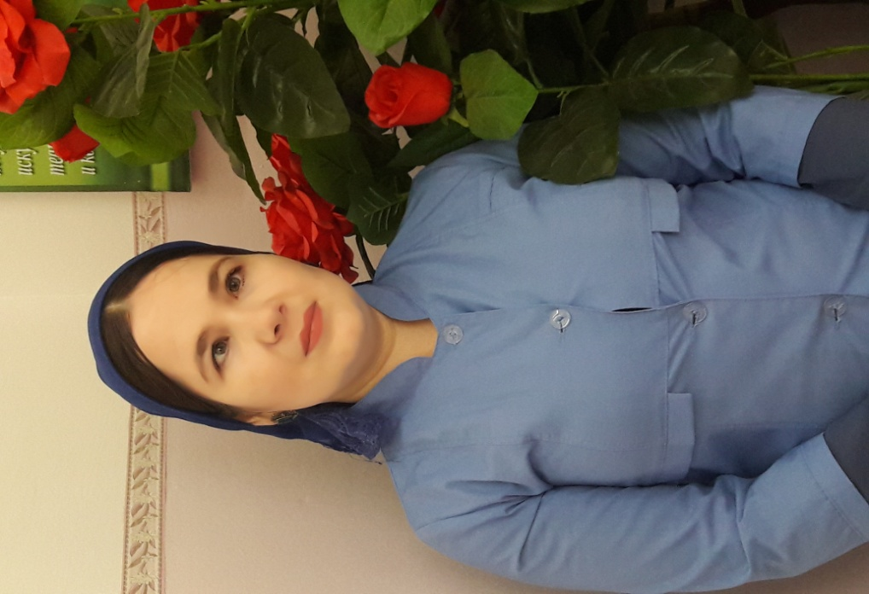

Скажи ребёнку – и он забудет, объясни – и он запомнит,
позволь ребёнку сделать что-то самому - и он поймёт.

Знаете ли вы профессию, в которой сочеталось бы милосердие медицины, мудрость педагогики и прозорливость психологии? Думаю, что все эти качества являются необходимыми составляющими личности дефектолога. Дети - это наше будущее. В них необходимо с детства вкладывать душу, сердце, все то, что мы хотели бы видеть в людях следующих поколений. Смотря в их детские глаза, хочется сделать для них мир ярче и добрее. Хочется сделать так, чтобы им было легче адаптироваться в обществе, чтобы каждый из них нашел свое место в жизни.
Я люблю детей, чувствую их тонкую природу. Я люблю каждого ребёнка, хочу помогать детям, воспитывать и развивать их. Я верю, в каждого ребёнка и горжусь им. В детском саду скучно не бывает, каждый день наполнен чем то новым и неожиданным. Просчитать ситуацию просто невозможно. Ведь дети непредсказуемы и действуют, почти всегда, вопреки логике. Мне очень приятно, когда ребёнок идёт в детский сад без слёз, с улыбкой на лице и радостно приветствует, а уходит домой с сожалением и огорчением.
Я счастлива, что связала себя крепкими связями с великим и прекрасным делом – воспитанием детей. Я научилась смотреть на мир восторженными глазами детей и созерцать его таким, какой он есть. Я научилась просыпаться ежедневно в ожидании чуда. У меня сложилось такое ощущение, что воспитывая детей, я воспитываю себя!

Информационная карта

Дата рождения: 19. 07. 1986 г.
Образование: высшее, Чеченский государственный университет 2010г, Ставропольский государственный педагогический институт, 2012г
Место работы: ГБДОУ «Детский сад № 1 «Тополек»
Занимаемая должность: учитель-дефектолог
Стаж работы:
а) общий 12 лет;
б) в данном учреждении 8 лет;
в) в занимаемой должности 8 лет

Данные о повышение квалификации
Дата и место прохождения курсов:
с 27.04.2018 по 15. 04.2018, г. Иванов, 12.12. 2018 г.Ярославль
Тема курсов: «Адаптированные образовательные программы дошкольного образования: проектирование и алгоритмы реализации», «Современные материалы и методики обучения творческой деятельности в школе и ДОУ»
№ документа: ГК6825, № 008069
Копия:

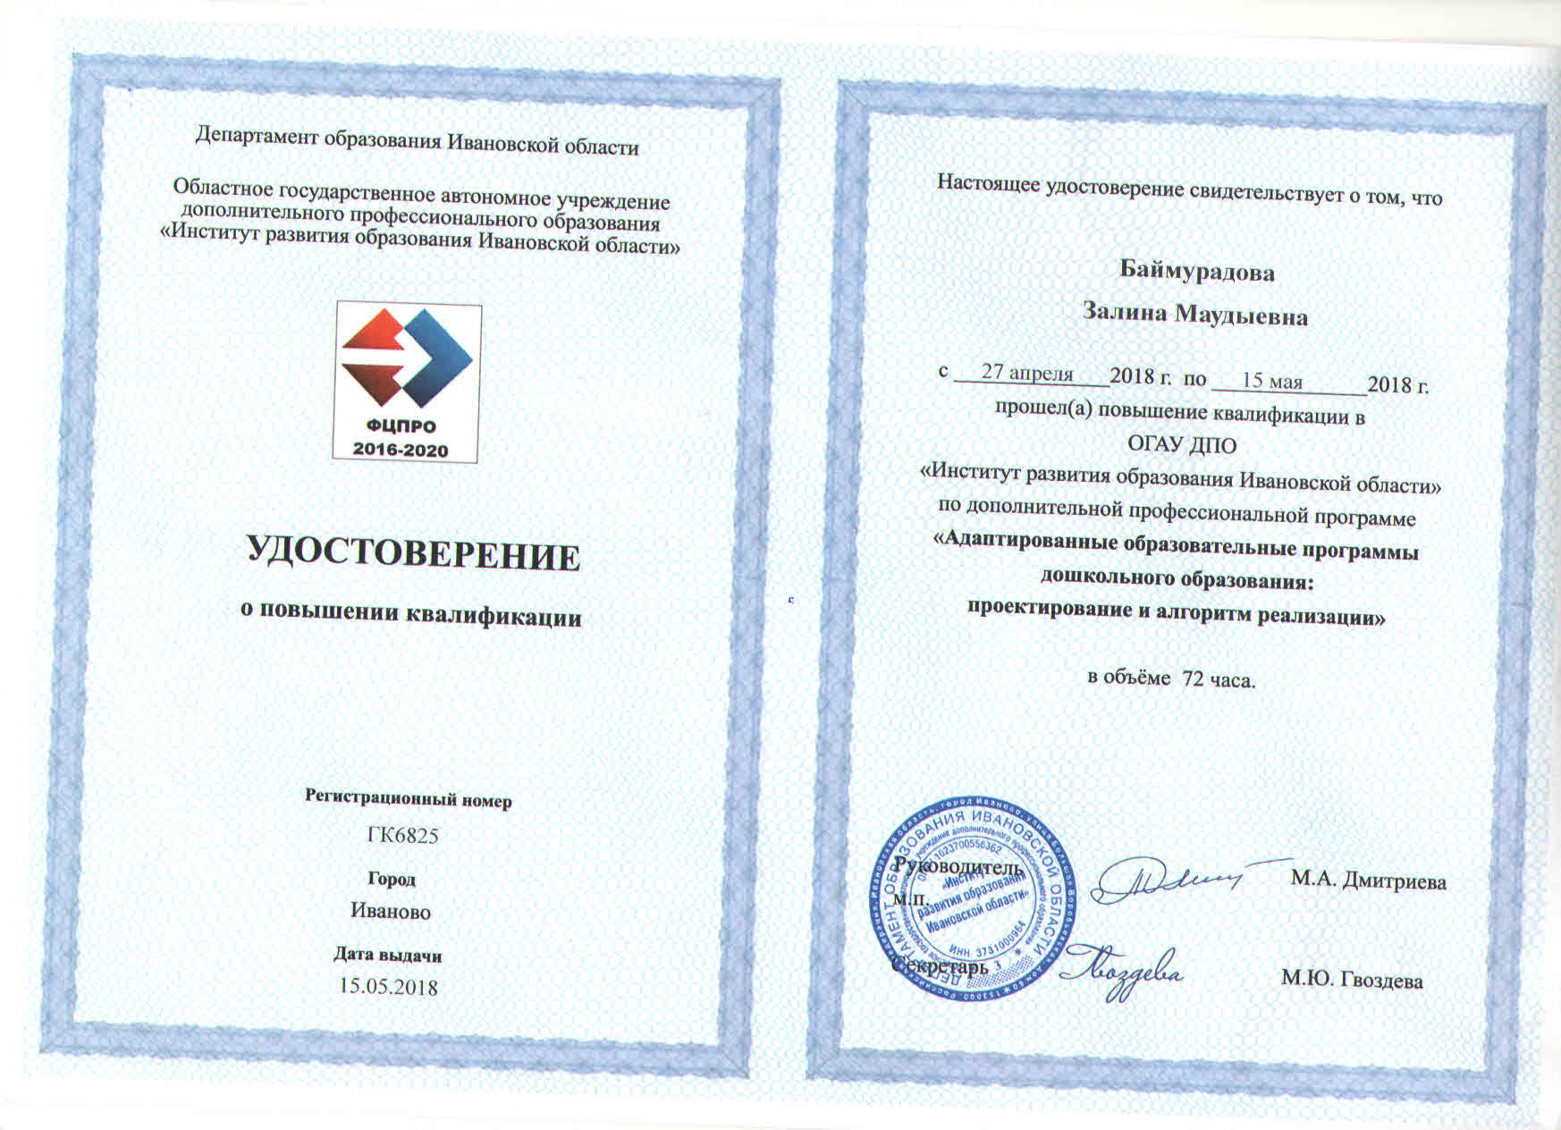
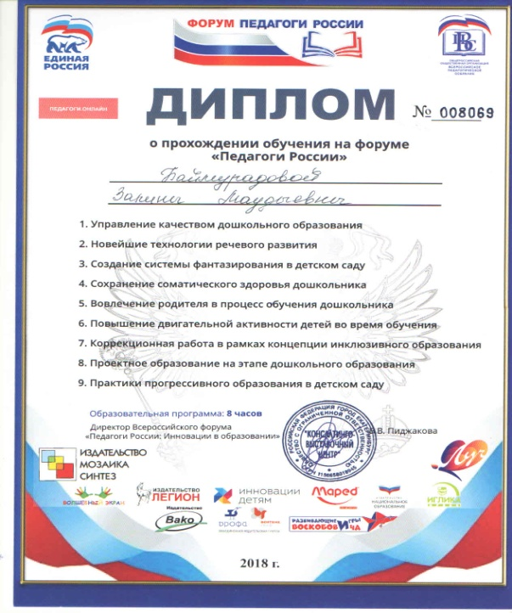

Поощрения и награды

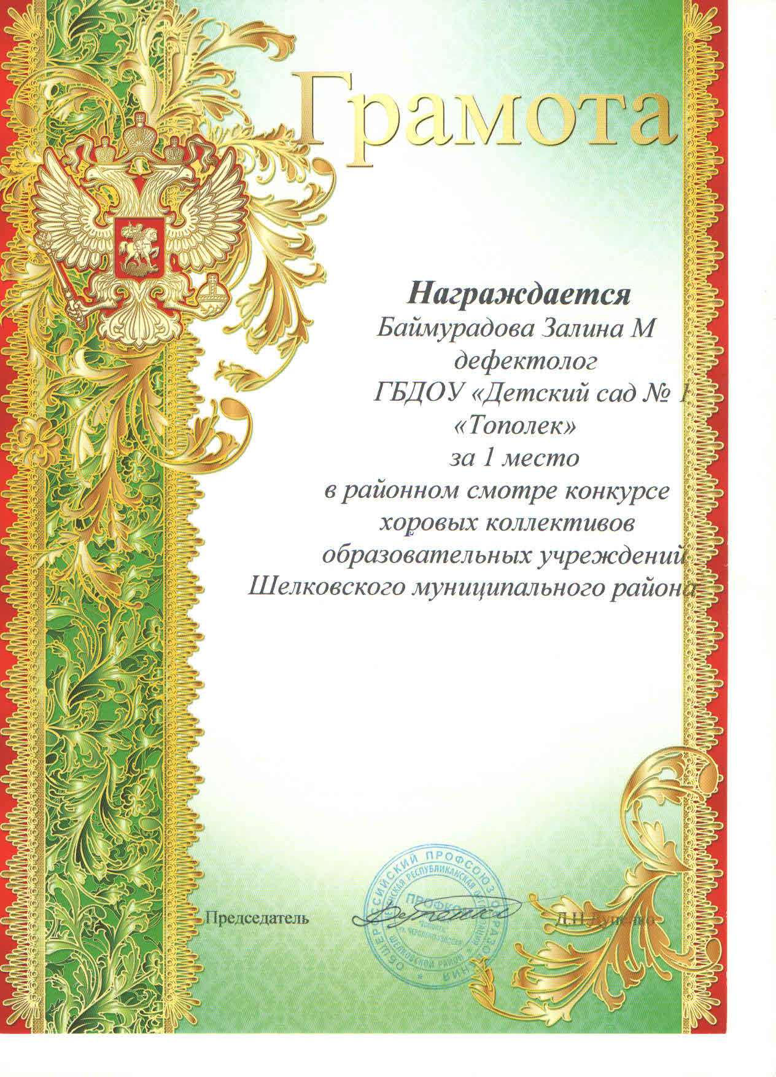

Карта участия в методической работе ДОУ
№ | Мероприятия | 2016-2017 | 2017-2018 | 2018-2019
1 | Выступление на педагогическом совете | «Дети с ОВЗ» (март) |  | Использование игровых технологий в работе с детьми с общим недоразвитием речи (из опыта работы) (ноябрь)
2 | Семинары-практикумы | Семинар практикум для родителей «Игра путешествие по стране правильной речи» (март)  Семинар практикум для родителей «Ваш успех – ваша речь» (апрель) | Семинар-практикум: «Использование современных педагогических  технологий в речевой активности дошкольников» (декабрь)
3 | Открытый показ | Театрализованная игра «Приключения Колобка» (январь) | ООД по куклотерапии «В гостях у Маши» (октябрь)  ООД речевое развитие «Овощи в корзине» (март)  ООД речевое развитие «Грибы» (ноябрь) | ООД речевое развитие «Путешествие в «Солнышкино»  (ноябрь)  ООД речевое развитие «Путешествие в сказку» (декабрь)
4 | Заседание МО |  | Мастер-класс «Развитие связной речи дошкольников через игру в условиях внедрения и реализации ФГОС» (ноябрь)
5 | Творческие группы |  | Мастер-класс «Артикуляционная гимнастика - как основа формирования правильного произношения. Вариативность форм ее проведения» (ноябрь)

Педагогическая копилка

Конспект
логопедического занятия в старшей группе по теме «Грибы»

Коррекционно-образовательные цели:
Дети закрепят, уточнят, расширят и активизируют словарь по теме « Грибы» (лес, гриб, ножка, шляпка, боровик, подосиновик, подберезовик, лисичка, мухомор, опенок, сыроежка, ядовитый, съедобный, гладкий). Совершенствуют грамматический строй речи, научатся составлять описательные рассказы; образуют существительные с уменьшительно-ласкательными суффиксами; упражнять в подборе слов-антонимов.
Коррекционно-развивающие цели:
Разовьют зрительное внимания и восприятия, речевой слух и фонематическое восприятия, памяти, артикуляционной, тонкой и общей моторики, координации речи с движением.
Коррекционно-воспитательные цели:
Формируют навыки сотрудничества, взаимопонимания, доброжелательности, самостоятельности, инициативности, ответственности. Воспитание любви и бережного отношения к природе.
Оборудование: доска, картинки с изображением осенних примет, корзинка с плоскостными изображениями грибов,картинки с изображением грибов, раскраска грибочка, цветные карандаши.
I. Организационный момент
1. Раздать детям картинку с изображением осени.
– Сядет тот, кто назовет осеннюю примету.
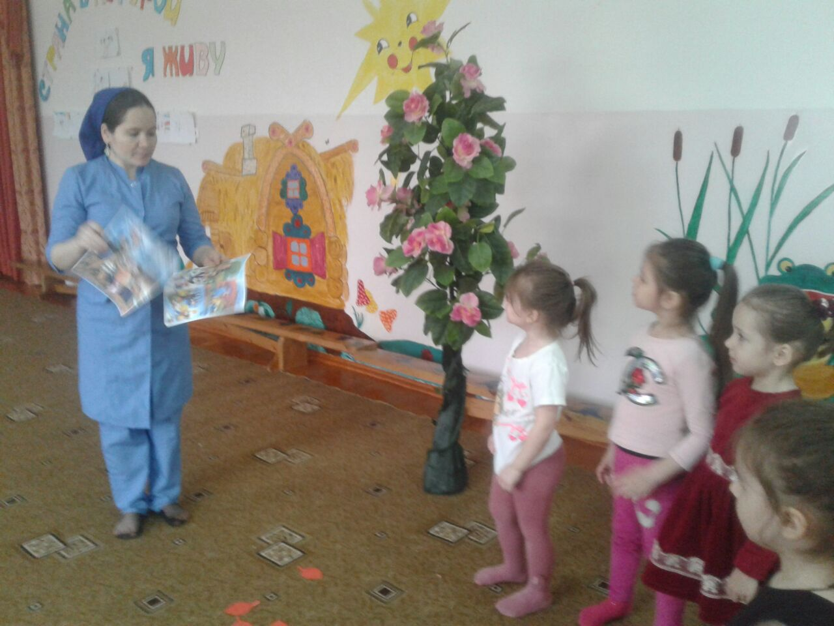
II. Основная часть.
2. Чтение стихотворения:
«Чух-чух-чух»,
Мчится поезд во весь дух.
Паровоз пыхтит, - «Тороплюсь», - гудит: «у-у-у…»
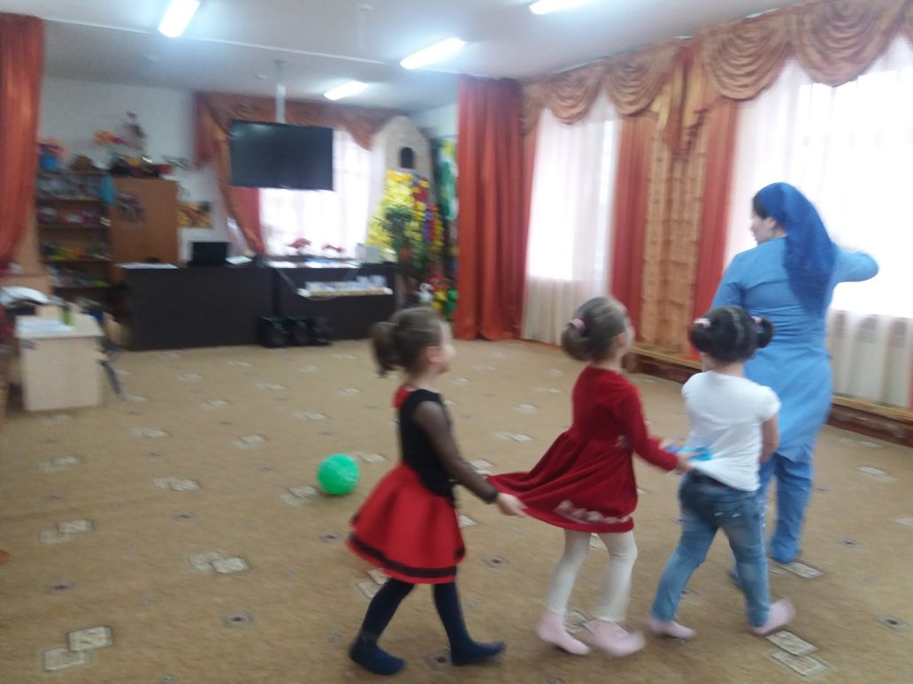
3. Дидактическая игра «Сбор грибов»
Дети «приезжают» в лес.
— Какое сейчас время года?
– Какой месяц?
– Какой сегодня день?
– Какая погода?
– Сколько много грибов в лесу, давайте их соберем.
Дети будут собирать грибы.
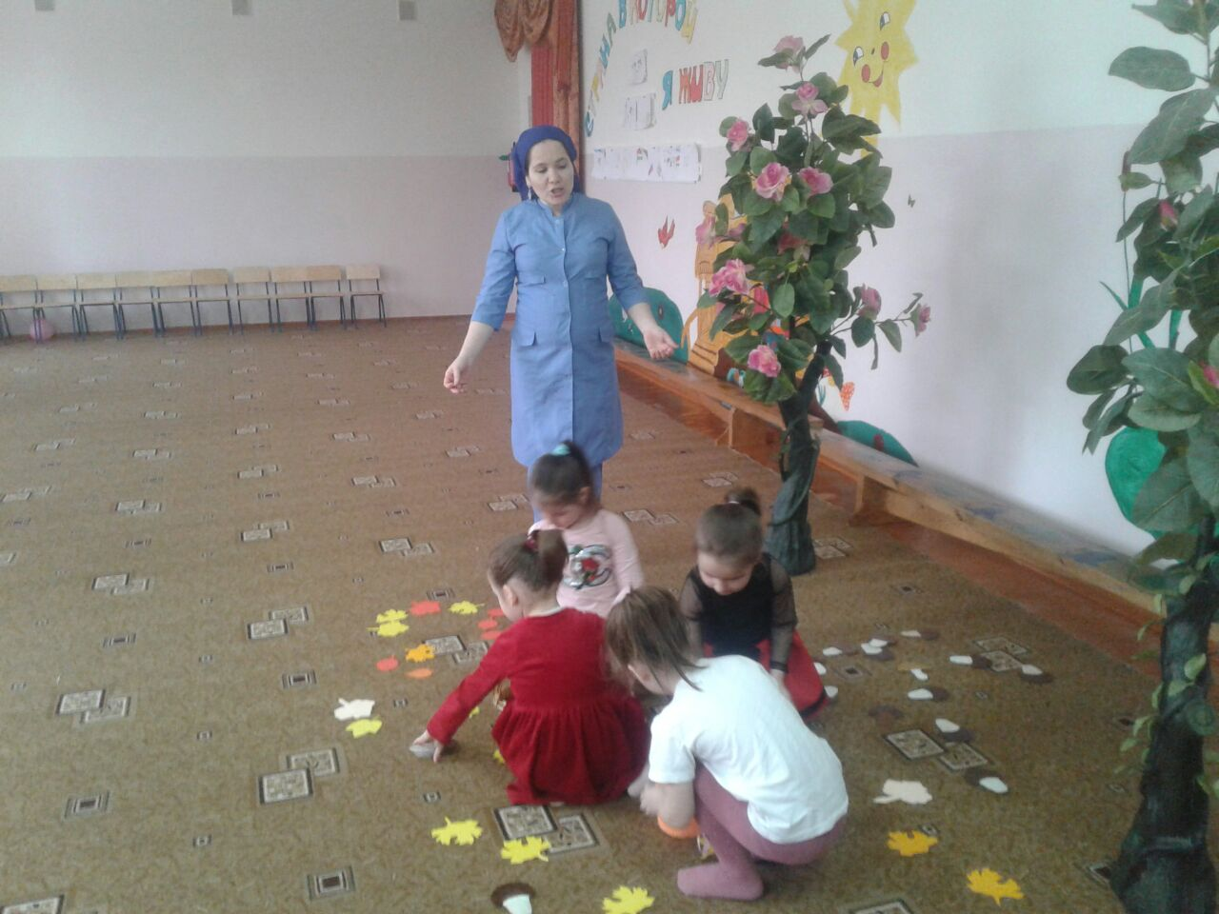
4. Рассказ о грибах.
Грибы растут в лесу: на полянках, на опушках, под деревьями, в траве и даже на пнях. У грибов есть шляпка и ножка. Грибы бывают съедобные и несъедобные. Что значит «съедобные» и несъедобные?
БЕЛЫЙ ГРИБ - шляпка коричневая, круглая, ножка толстая.
В глухом бору стоять привык
На толстой крепкой ножке я.
Найти попробуйте меня.

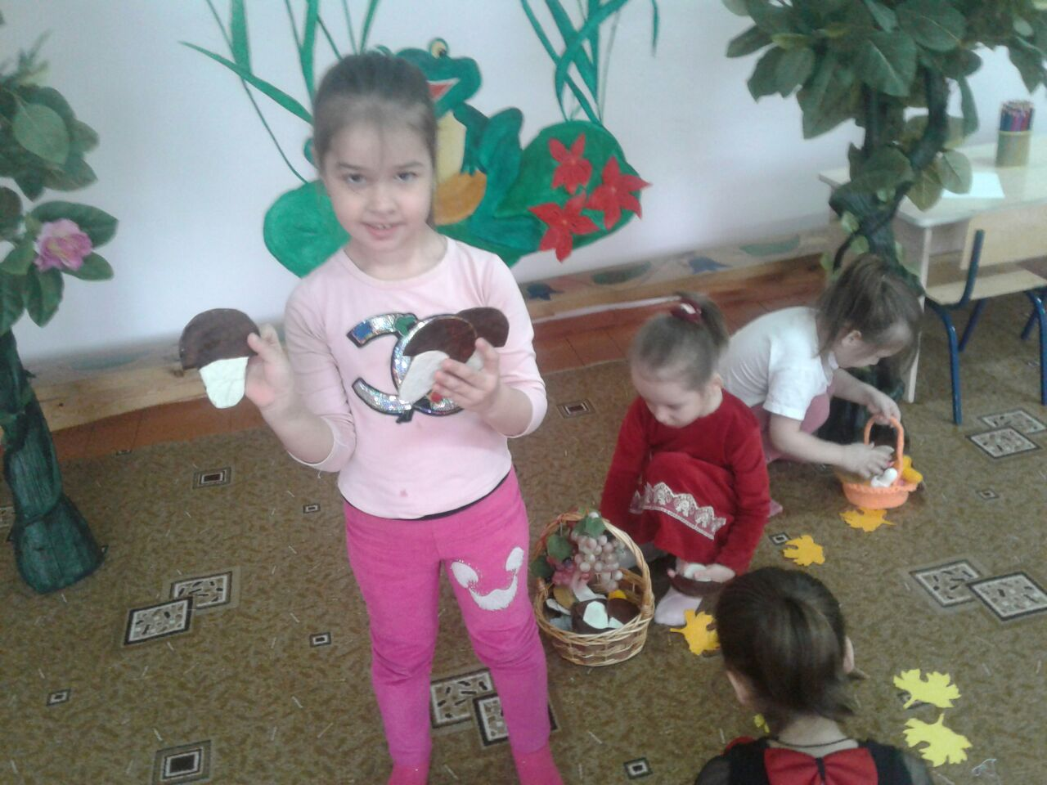
ПОДБЕРЕЗОВИК - растет в основном под березой, шляпка круглая, ножка тонкая, высокая, шляпка темно-коричневого цвета.
Подберезовик хорош.
На опавший лист похож.
ПОДОСИНОВИК-с красной шляпой, ножка высокая.
В красной шляпке, словно гном,
Я под осиной выбрал дом.
ЛИСИЧКИ- желтого цвета, с невысокой ножкой, шляпка вогнутая.
Лисички рассыпались
Желтою стайкой,
Как будто погнались
За солнечным зайкой.
ОПЯТА-грибы светло-коричневого цвета на тонких ножках с «воротничком», растут «семьями».
Опята букетом
Стоят на пеньке.
Найдется им место
В твоем кузовке.
СЫРОЕЖКИ-шляпки могут быть красного, желтого, зеленого и других цветов, ножки белые, грибы хрупкие.
В шляпках модных, симпатичных,
Яркий праздничный наряд…
Сыроежками нас кличут,
Но сырыми не едят.
МУХОМОР- самый распространенный ядовитый гриб. Ножка длинная, есть белый воротничок. Шляпка красная, круглая, в белую крапинку.
Возле леса на опушке, украшая темный бор,
Вырос пестрый, как петрушка, ядовитый мухомор.
Шляпка красная, в горошек,
Воротник на тонкой ножке.
Этот гриб красив на вид,
Но опасен, ядовит.
БЛЕДНАЯ ПОГАНКА-смертельно ядовитый гриб. Ножка длинная, у корня находится мешочек, из которого гриб растет, воротничок, шляпка круглая, неровная, по цвету бледная.
Я не привыкла нравиться,
Кто съест меня- отравится.
5. Физкультминутка «За грибами»
Все зверушки на опушке Идут по кругу, взявшись за руки.
Ищут грузди и волнушки.
Белочки скакали, Скачут вприсядку,
Рыжики срывали. Срывают «грибы».
Лисичка бежала, Бегут, собирают «грибы».
Лисички собирала.
Скакали зайчатки, Скачут, срывают «грибы»
Искали опятки.
Медведь проходил, Идут вразвалку,
Мухомор раздавил. топают правой ногой.
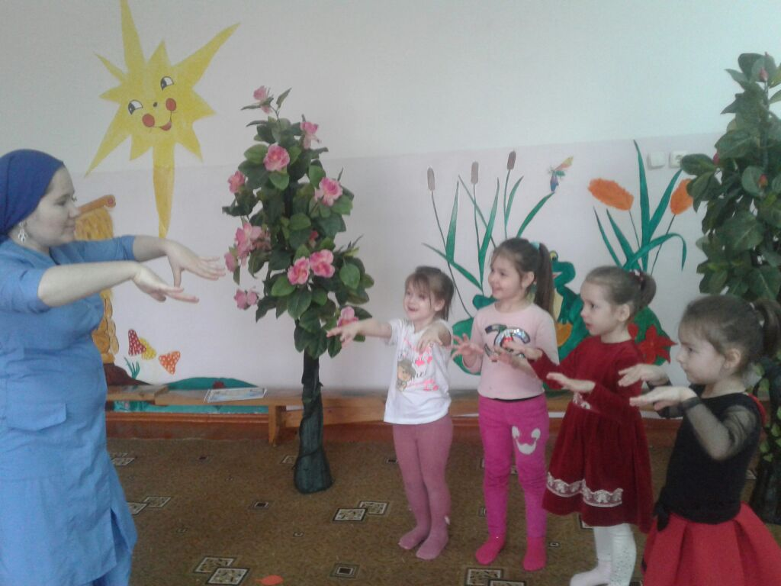
6. Упражнение «Что за гриб?»
Как называется этот гриб?
Где он растет?
Под каким деревом?
Срежем откуда?
Положим куда?
7. Игра с мячом «Большой – маленький»
В лесу растут большие грибы и маленькие.
Большой мухомор – маленький мухоморчик
белый гриб – беленький грибок сыроежка – сыроежечка
подберёзовик – подберезовичек поганка – поганочка
подосиновик – подосиновичек
8. Игра «Сколько грибов собрали?»
В лесу много…Мы собрали много ?(Подосиновиков, опят, сыроежек и т.д.)
В корзинку не положили…?
9. Пальчиковая гимнастика «Грибы»
Раз, два, три, четыре, пять! «Шагают» пальчиками по столу.
Мы идем грибы искать.
Этот пальчик в лес пошел, Загибают по одному пальчику,
Этот пальчик гриб нашел, начиная с мизинца.
Этот пальчик чистить стал,
Этот пальчик жарить стал,
Этот пальчик все съел,
Оттого и потолстел.
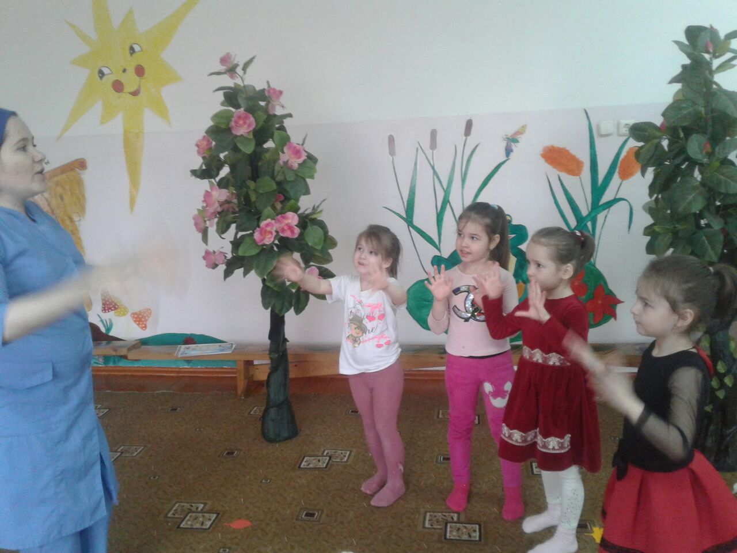
10. Упражнение «Четвертый лишний»
Выставить на доску три картинки с изображением грибов и одну картинку с изображением ягоды. Предложить назвать детям что лишнее и почему.
11. Работа в тетрадях (раскрашивание грибов)
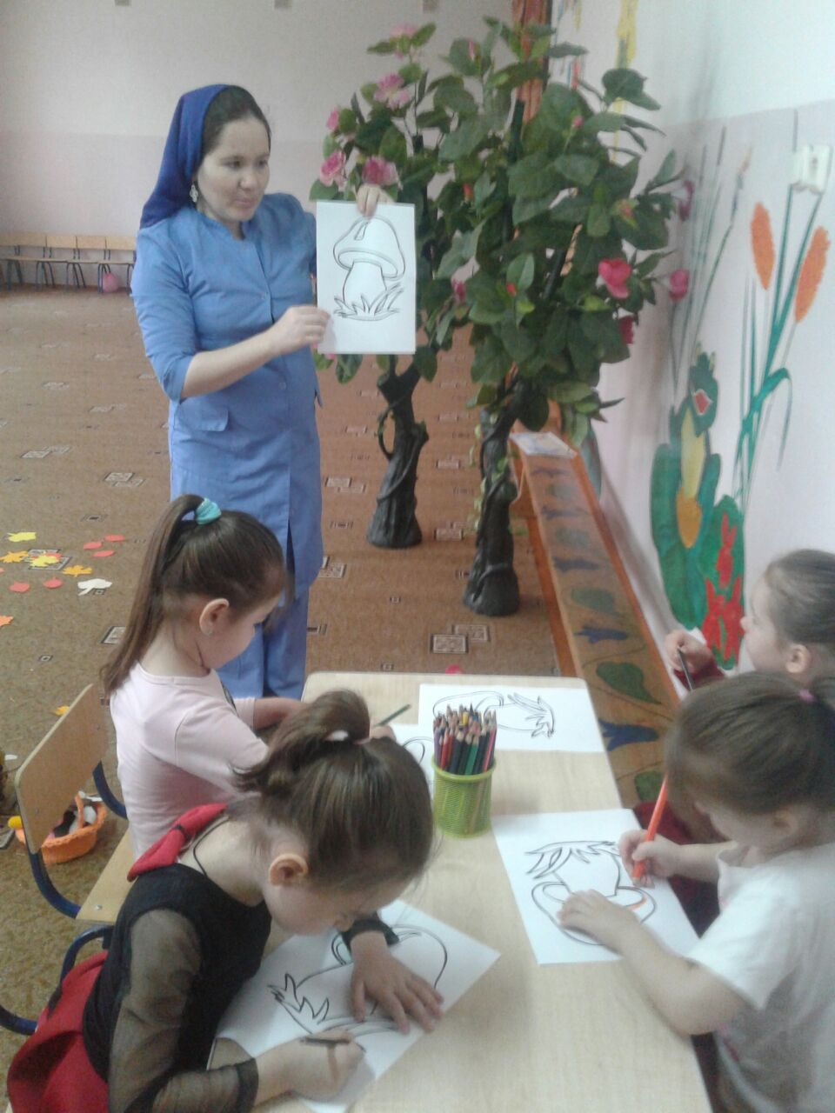
12. «Доскажи словечко»
Возле леса на опушке, Вдоль лесных дорожек
Украшая темный бор, Много белых ножек.
Вырос пестрый, как петрушка, В шляпках разноцветных,
Ядовитый… Издали заметных. Это…
Собирай, не мешкай,
Посмотрите-ка, ребятки:
Тут лисички, там опята.
Ну, а это на полянке,
Ядовитые…
III.Рефлексия.
Предложить детям вспомнить, чем они занимались, что им было интересно
делать. Оценить работу каждого из детей.

Открытый просмотр организованной образовательной деятельности по куклотерапии «В гостях у Маши» учителя-дефектолога Баймурадовой З.М.

Задачи:
1. Коррекционно-образовательные:
Пополнить активный словарь именами собственными.
Вспомнить стихи, выученные ранее.
Закрепить умение вступать в диалог.
2. Коррекционно-развивающие:
Развивать речь, умение построить фразу, грамматический строй.
Развивать мелкую и общую моторику
Развивать слуховое внимание, память.
Развивать эмоциональную сферу, чувство ритма.
3. Коррекционно-воспитательные:
Воспитывать культуру поведения в гостях
Воспитывать эмпатию, чувство сопереживания.
Воспитывать желание проявлять инициативу, брать роль лидера на себя.
Воспитывать умение действовать в коллективе согласованно.

Ход занятия.
1. Разминка. Зарядка для пальчиков.
Дети сидят полукругом на стульчиках. Свои пальчики ставят на колени.
Педагог:
-Наши пальчики отправляются гулять.
Пальчики идут по дорожке: «Топ-топ-топ!»
Через кочки перепрыгивают: «Прыг-скок, прыг-скок!»
Начался дождик, пальчики побежали от дождика: «Топ-топ-топ!»
Увидали домик, постучали: «Тук-Тук!» (стучат кулачком по коленке)
Никто не открывает (пожали плечами)
Снова постучали: «Тук-тук!»
Опять никто не открывает (пожали плечами)
На двери висит замок, кто его открыть бы смог? (ладони в замок, пожали плечами)
Повертели, покрутили, постучали и открыли. (движения согласно тексту)
- А в домике Маша живет.
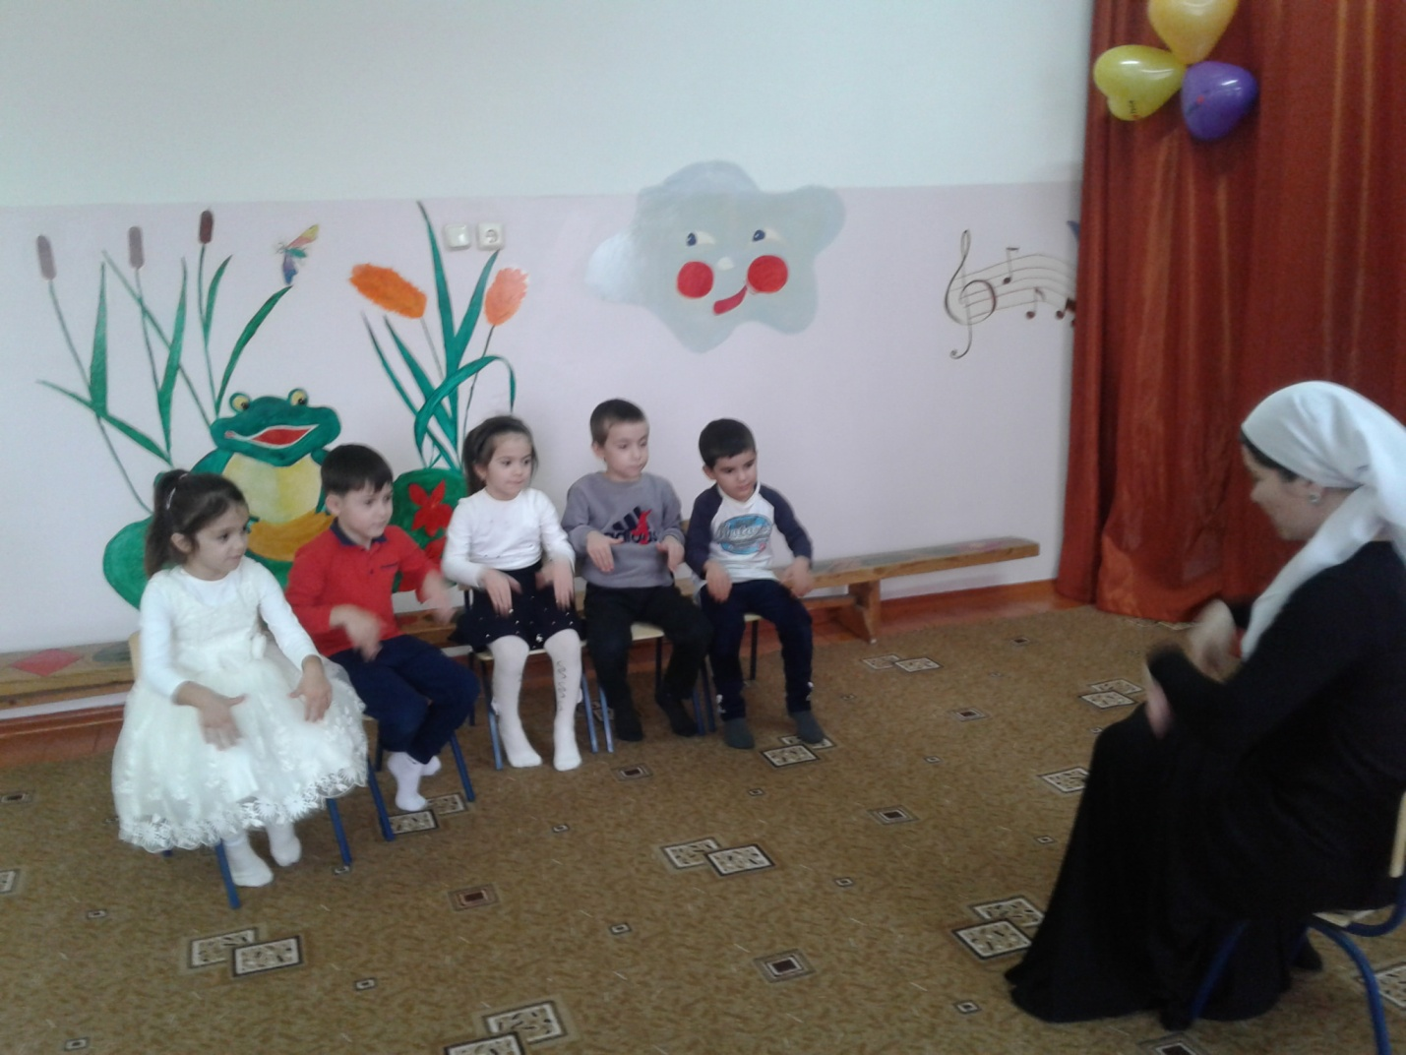
2. Появление Маши.
Появляется перчаточная кукла Маша. Все дальнейшее занятие педагог ведет от имени Маши, манипулируя куклой на руке и играя своим голосом.
-Здравствуйте, ребята. Я вас очень рада видеть. Меня зовут Маша. А вас как? Давайте познакомимся.
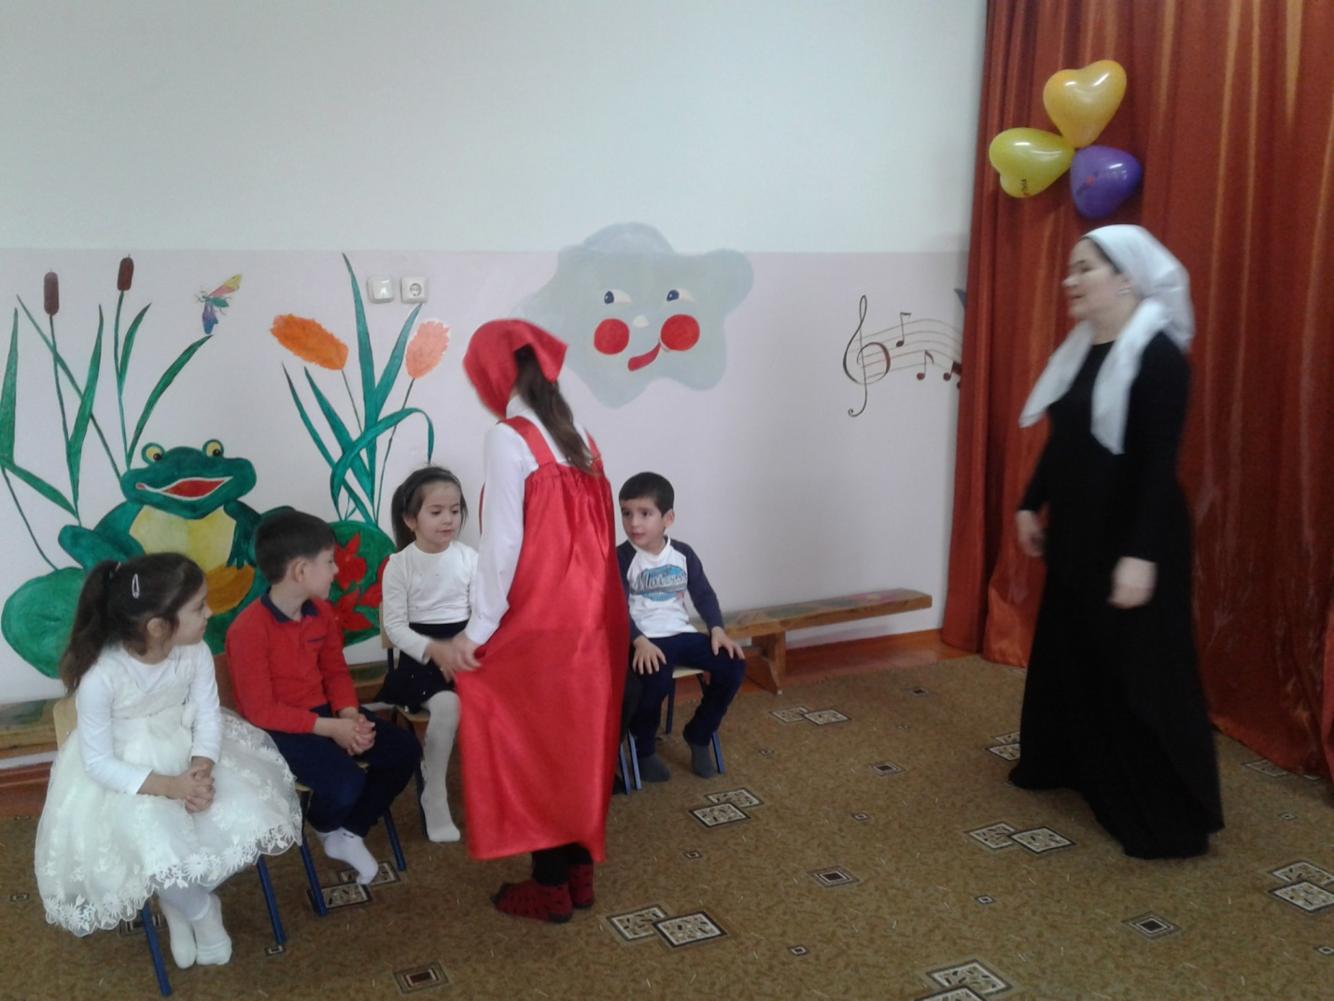
Знакомство с Машей.
Маша здоровается с каждым ребенком за ручку. Ребенок говорит: «Здравствуй, Маша. Меня зовут Саид. Очень приятно». И т. д.
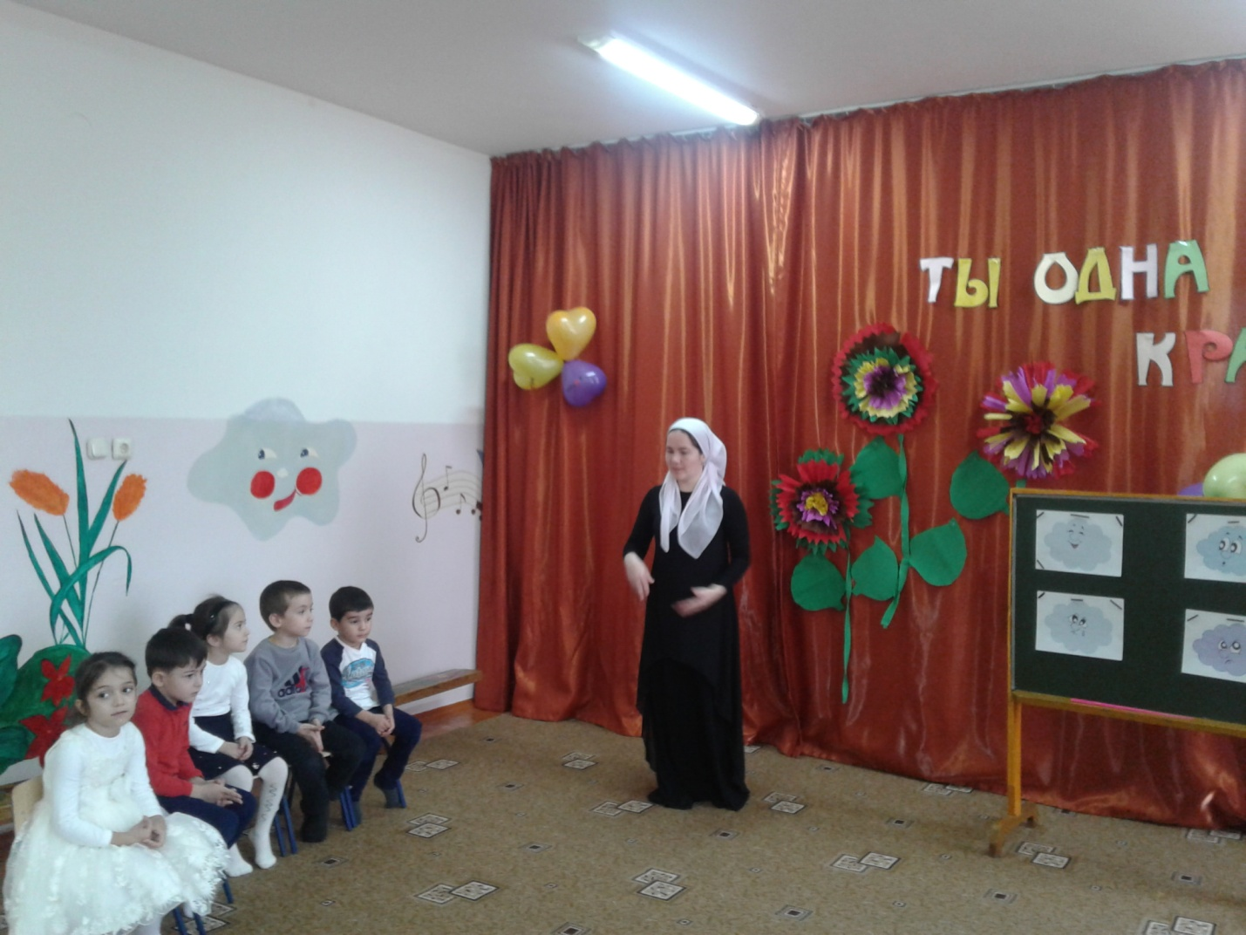
Стихи для Маши.
- Ребята, я знаю, что у вас был недавно праздник осени. Я не смогла прийти. А стихи вы мне расскажите?
Дети рассказывают стихи для Маши. После каждого стихотворения Маша благодарит: «Спасибо, Хамзат. Ты очень громко рассказывал» или «Спасибо, Ясмина. Ты очень выразительно рассказывала».
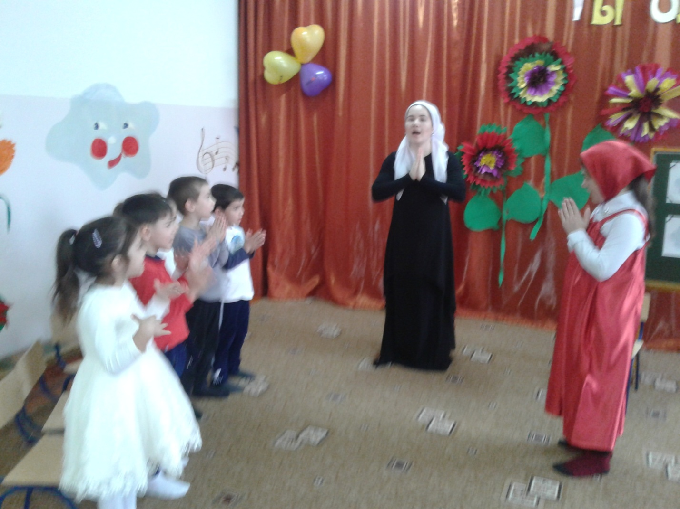
Физминутка с Машей «А-О-У».
- Что то я устала, притомилась. Давайте ноги-руки разомнем, сделаем зарядку.
Звук А – хлопок в ладоши.
Звук О- хлопок по коленям,
Звук У – топнуть ногой.
Маша дает образцы различных ритмических рисунков, дети повторяют. Например: АА-О-У, ОО-А-У, АА-ОО-УУ и т. д
- Ребята, а кто из вас хочет показать свой ритмический рисунок?
Дети по очереди показывают, остальные – выполняют.
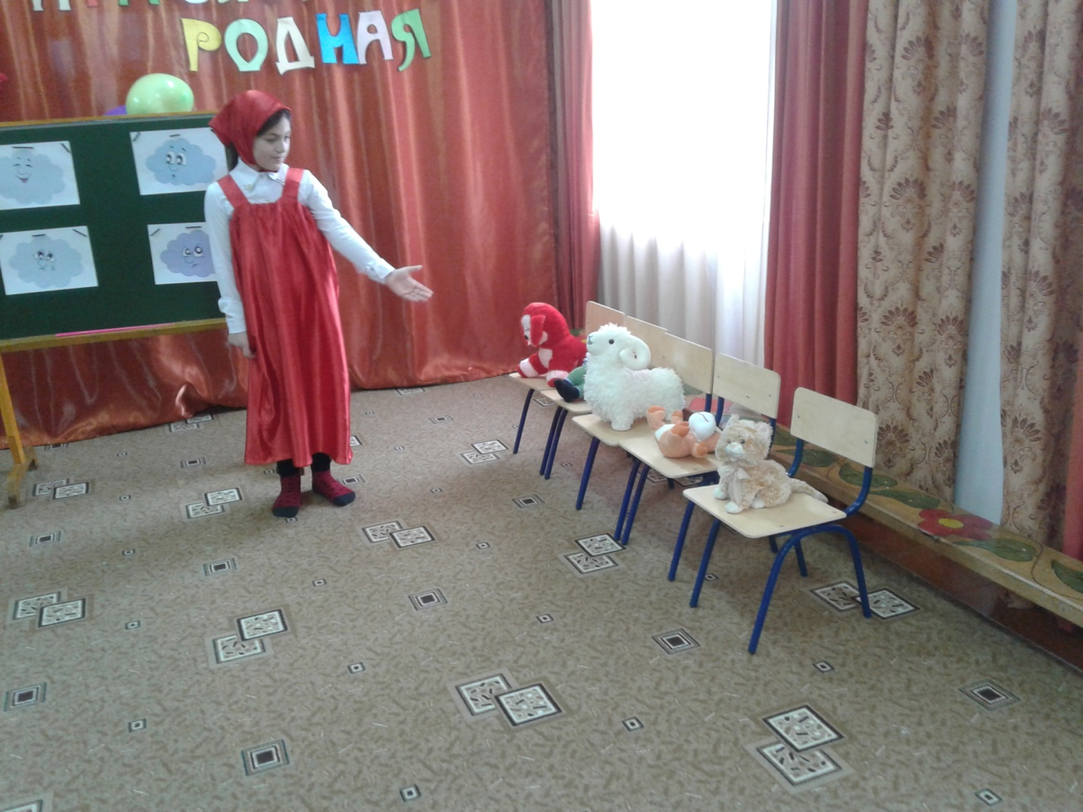
Игрушки от Маши.
- Ребята, вы меня так порадовали, стихи рассказали, зарядку со мной сделали. Вы у меня в гостях, а гостям принято дарить подарки. У меня есть много игрушек. Выберите себе игрушку. Назовите ее и скажите – какая она? Как ее зовут?
Дети выбирают мягкие игрушки. Маша подходит к каждому и спрашивает: «Какая у тебя игрушка? Как ее зовут? Какая она?» Ребенок отвечает: «Это утенок. Он желтый. Его зовут Кря-кря». Или: «Это крокодил. Он зубастый. Его зовут Гена» И т. д.
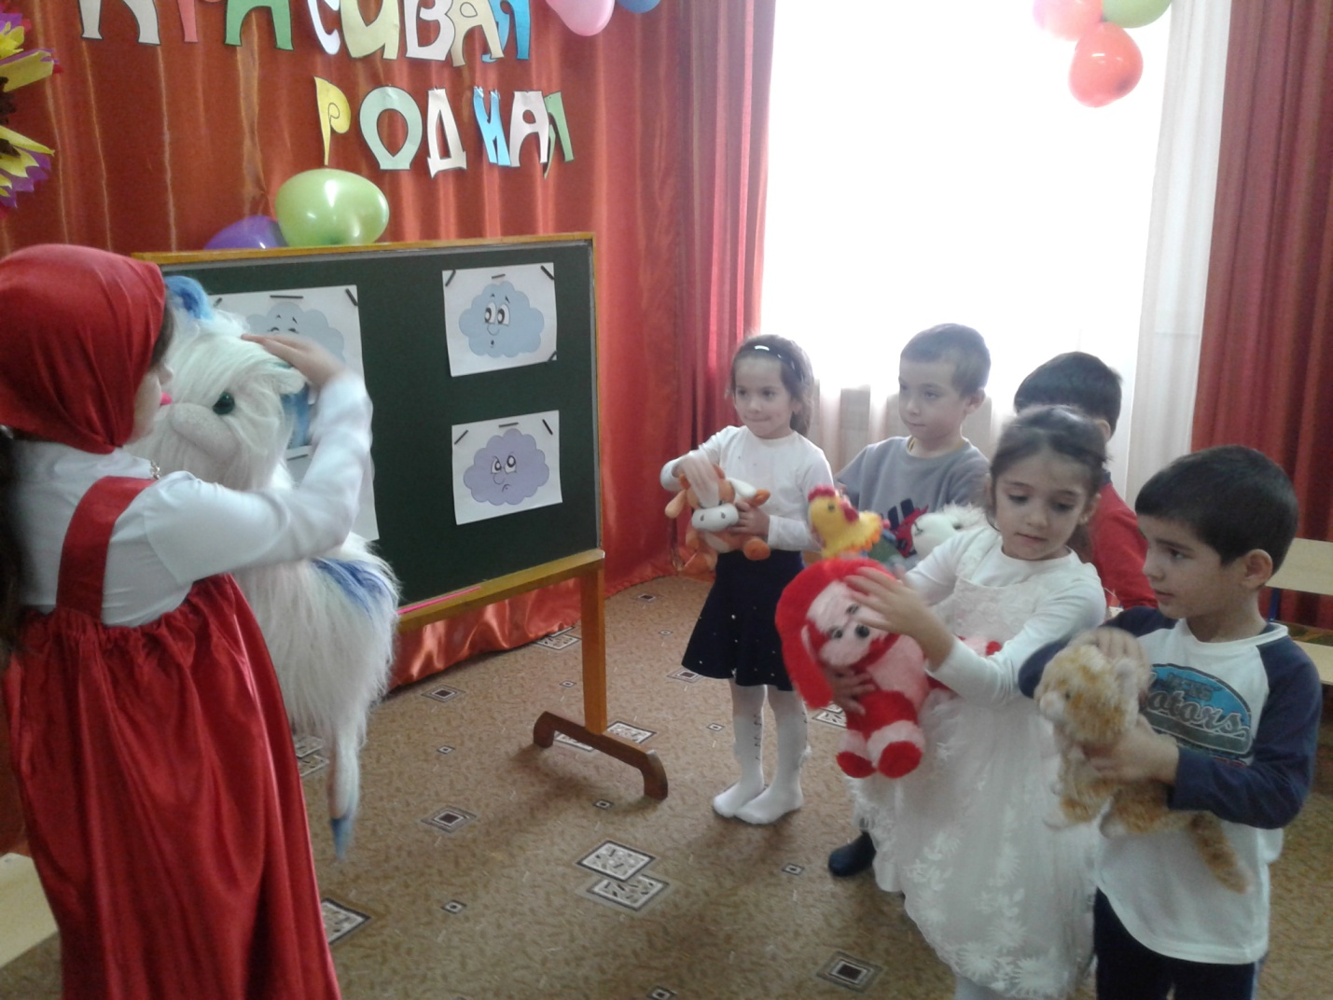
Игра «Приласкай игрушку»
- А сейчас ребята, давайте поиграем. Вы умеете проявлять свою любовь? Нежность? Покажите, как вы это умеете делать? Дети изображают, как умеют ласкать игрушку.
-А сейчас поиграем. Вы расстаетесь с игрушками и свободно гуляете без них, пока играет музыка. Как только музыка закончилась- каждый должен найти свою игрушку и приласкать ее.
Дети кладут все игрушки на пол, столы, стулья. Под музыку свободно двигаются. Как только музыка заканчивается, каждый возвращается к своей игрушке и ласкает ее.
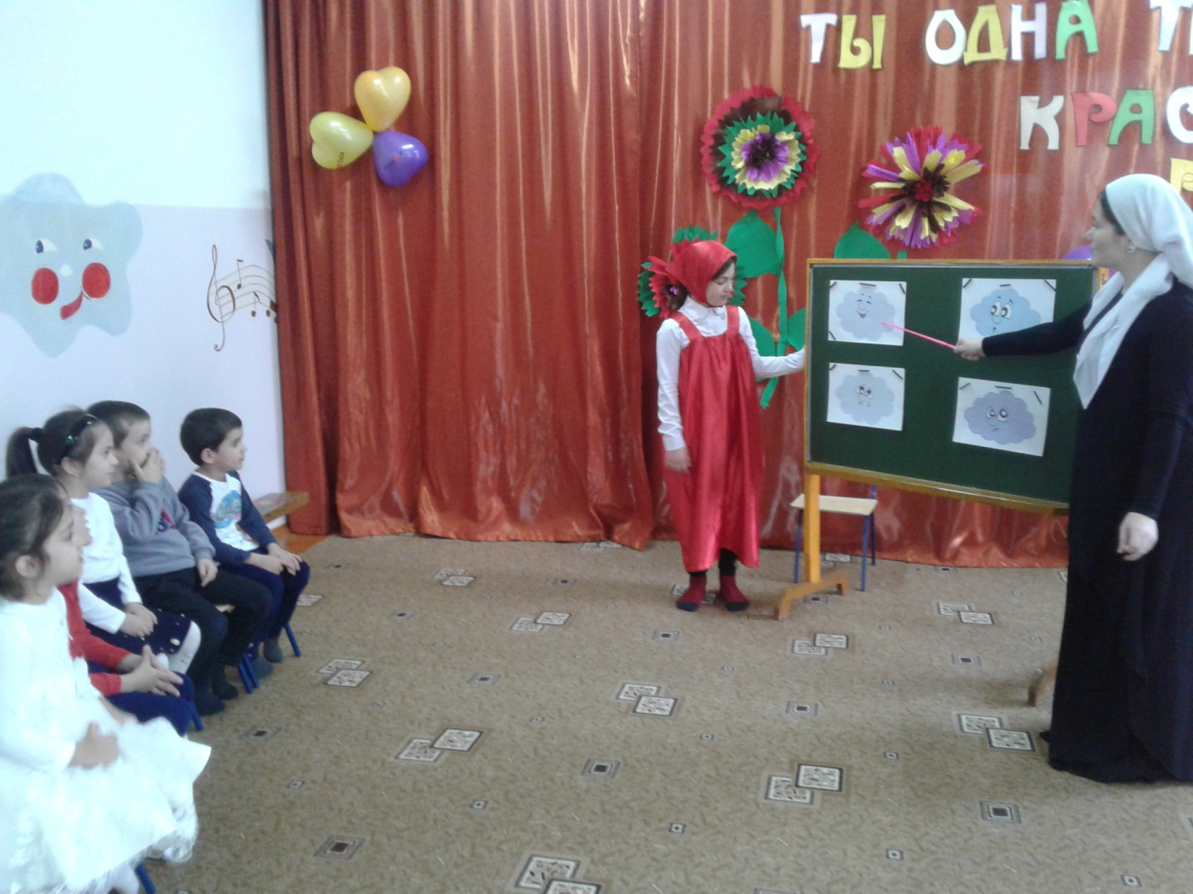
Игра-этюд «Облака» (стихотворение с сайта «Драматешка»)
- Ребята, пусть наши игрушки отдохнут а я вам прочитаю стихотворение про облака. Вы должны показывать, какие облака я встретила на прогулке.
По небу плыли облака,
А я на них смотрел.
И два похожих облака
Найти я захотел.
Я долго всматривалась в высь
И даже щурила глаза,
А что увидела, то Вам
Все расскажу сейчас. (Наблюдение за воображаемыми облаками с выражением внимания и интереса: лицевые мышцы слегка напряжены, глаза прищурены).
Вот облачко веселое
Смеется надо мной:
– Зачем ты щуришь глазки так?
Какой же ты смешной!
Я тоже посмеялся с ним:
– Мне весело с тобой!
И долго-долго облачку
махал я вслед рукой. (Дети изображают веселые облака. Мышцы лица расслабляются, появляется улыбка).
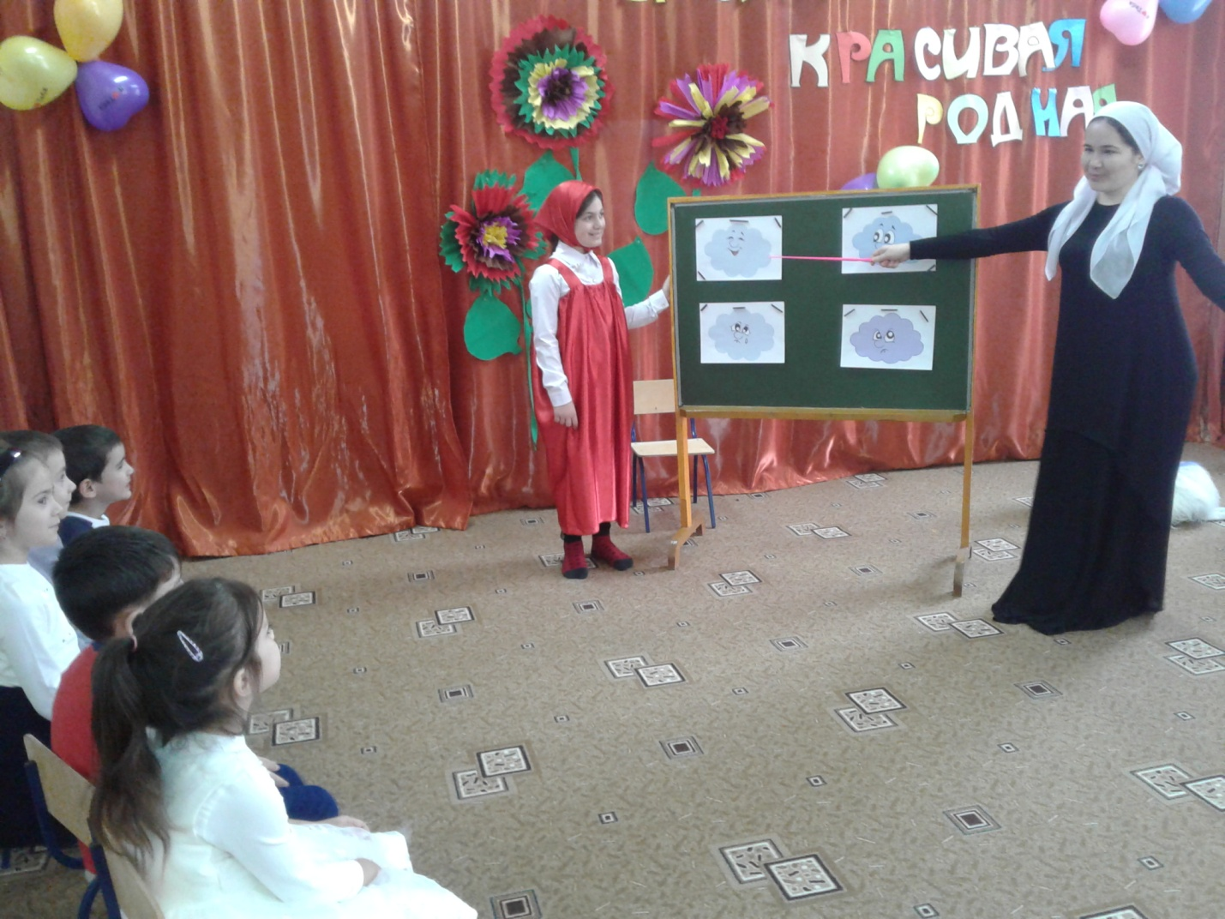
А вот другое облачко
Расстроилось всерьез:
Его от мамы ветерок
Вдруг далеко унес. (Выражение грусти на лице: уголки губ опущены, лоб сморщен, брови немного сдвинуты).
И каплями-дождинками
Расплакалось оно…
И стало грустно-грустно так,
А вовсе не смешно (Дети изображают грустные облака).
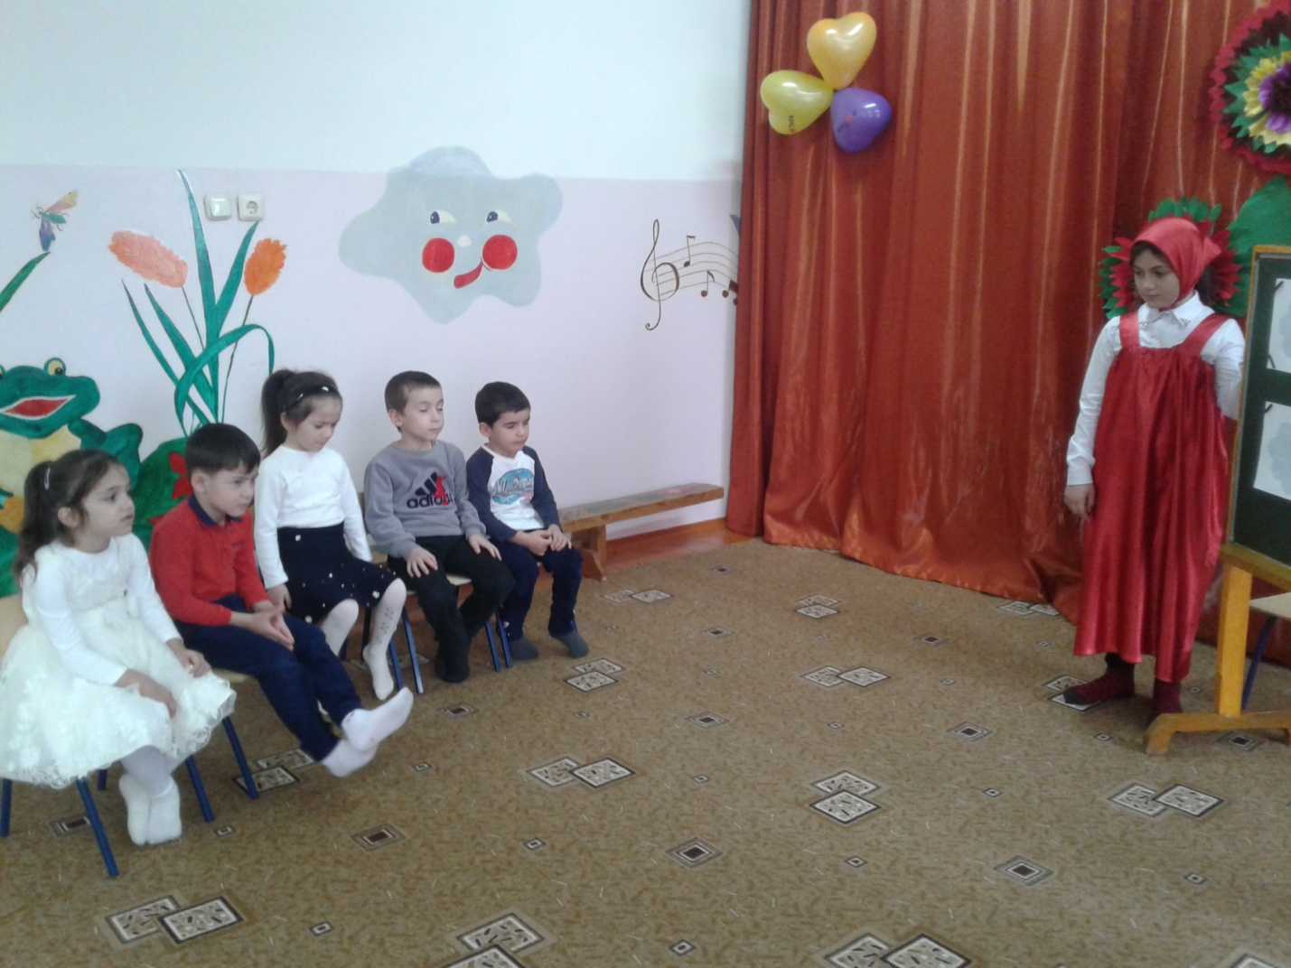
И вдруг по небу грозное
Страшилище летит
И кулаком громадным
Сердито мне грозит. (Выражение страха: глаза широко раскрыты, рот буквой «О»,
лицо напряжено).
Ох, испугалась я, друзья,
Но ветер мне помог:
Так дунул, что страшилище
Пустилось наутек. (Дети изображают грозные облака).
А маленькое облачко
Над озером плывет,
И удивленно облачко
Приоткрывает рот:
- Ой, кто там в глади озера
Пушистенький такой
Такой мохнатый, маленький?
Летим, летим со мной. (Дети изображают удивленные облака).
Выражение удивления: глаза и рот широко открыты.
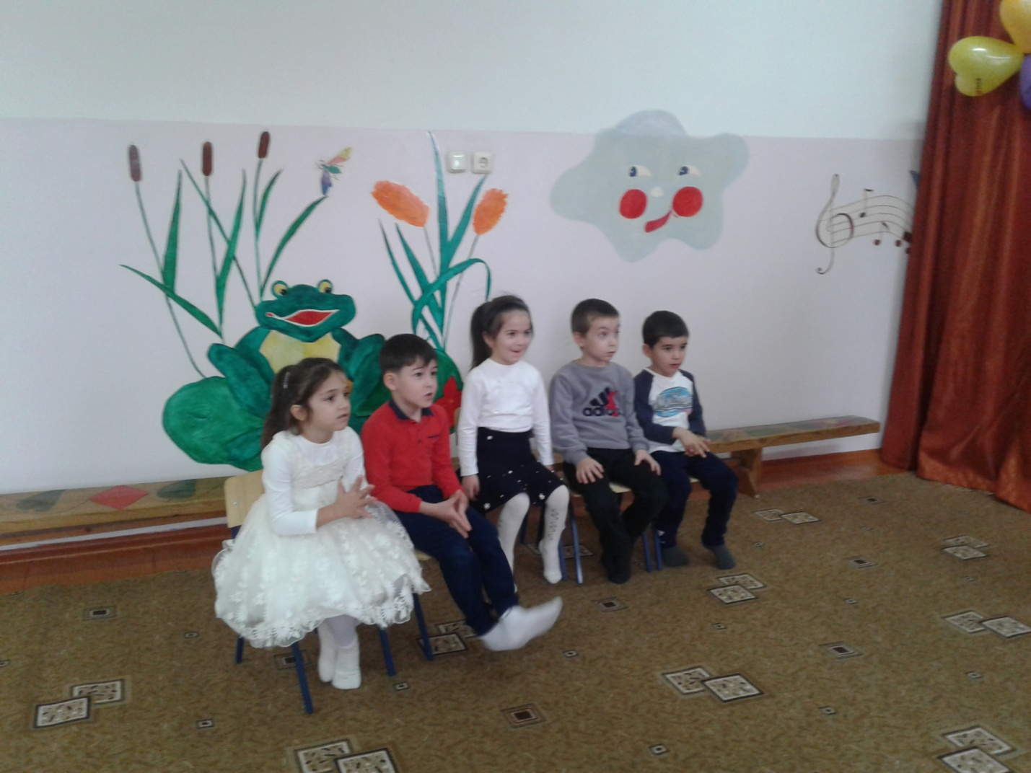
Так очень долго я играл
И вам хочу сказать,
Что два похожих облачка
Не смог я отыскать.
Маша: -Ребята, какие вы молодцы. По вашим лицам я сразу поняла- какие облака пролетали над вами.
Подарки от Маши. Пантомима «Съешь конфету».
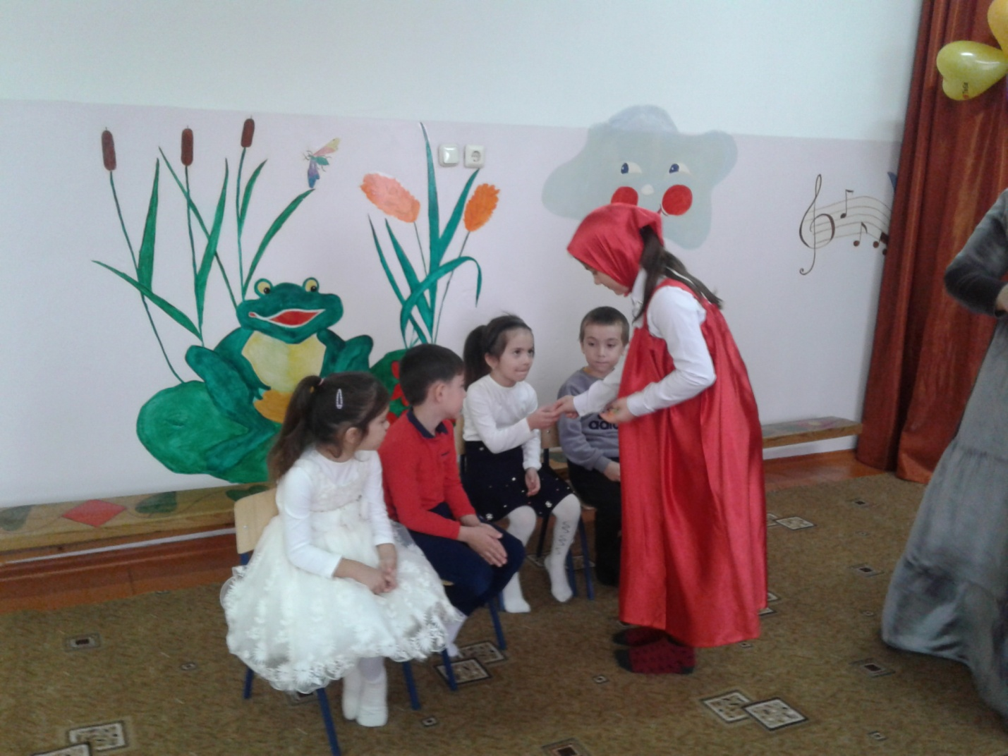
- Ребята, я вам очень благодарна и на прощание хочу вас угостить. Вот в этом сундучке лежат сладкие подарки. Как вы думаете, что это? (конфеты)
Покажите, как вы будете брать, разворачивать и есть конфету.
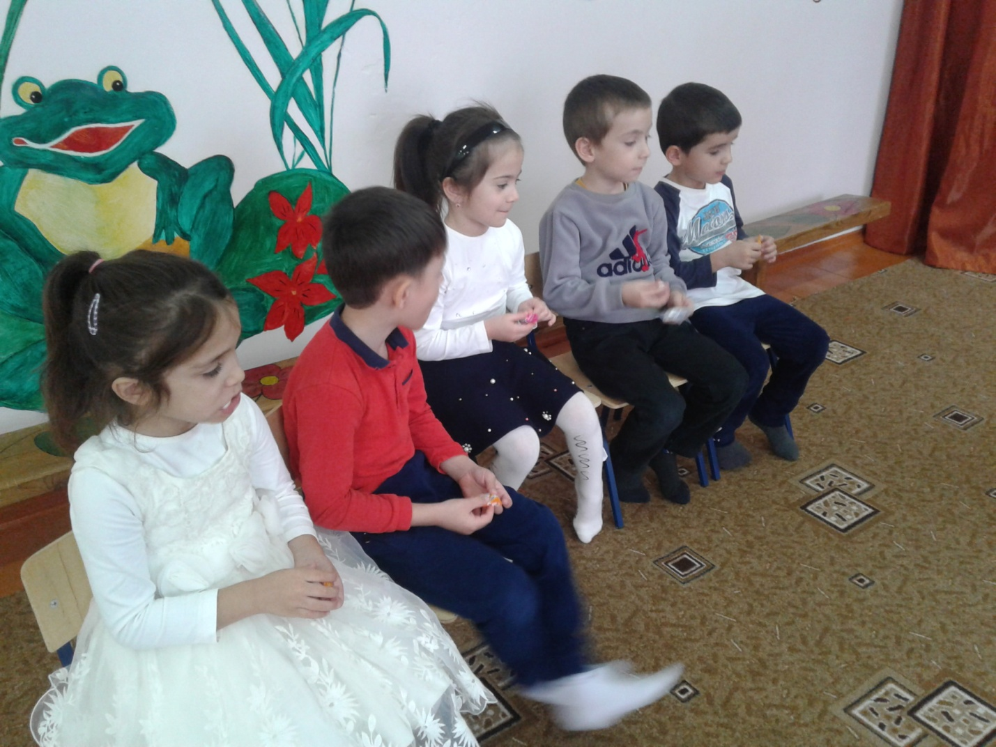
Дети показывают.
Маша угощает всех на прощание конфетами.
3. Итог
- Ребята, у кого вы были в гостях?
-Что вы делали в гостях?
-Что показалось самым интересным?
-Что было трудно для вас?
-Вам понравилось?
- Еще придете?

Организованная образовательная деятельность по речевому развитию в средней группе на тему «Приключения Колобка»
Цель. Развитие коммуникативной функции речи. Коррекция эмоционально-волевой сферы с использованием сказкотерапии.
Коррекционно – образовательные задачи. Знакомство детей с устным народным творчеством, расширение и активизация словаря по сказке «Колобок», «Овощи – Фрукты. Совершенствование грамматического строя речи.
Коррекционно – развивающие задачи. Активизация речевой деятельности, совершенствование диалогической речи, развитие связной речи, фонематических представлений. Развитие общей, тонкой и артикуляционной моторики, общих речевых навыков, творческого воображения, фантазии.
Коррекционно – воспитательные задачи. Формирование навыков сотрудничества, взаимодействия, самостоятельности, преодоление нерешительности перед публичным выступлением и умения оценивать поступки . Воспитание любви и бережного отношения к природе.
Оборудование. Сказка «Приключения Колобка», шапочки персонажей сказки, колобок, веник, две корзины, муляжи овощей и фруктов, шапочка белки, корзинка с орехами, три обруча, картинки с песенками Волка, картинки на звуки (А),(У),(И),части целой картинки «Колобок».
Ход занятия.
Дефектолог: Дети, вы любите сказки? Сегодня мы сыграем свою сказку о Колобке. Я превращу вас в сказочных героев.
Дефектолог: Дедка с бабкою вдвоём жили в домике своём.
Во дворе они сидят и тихонечко грустят.
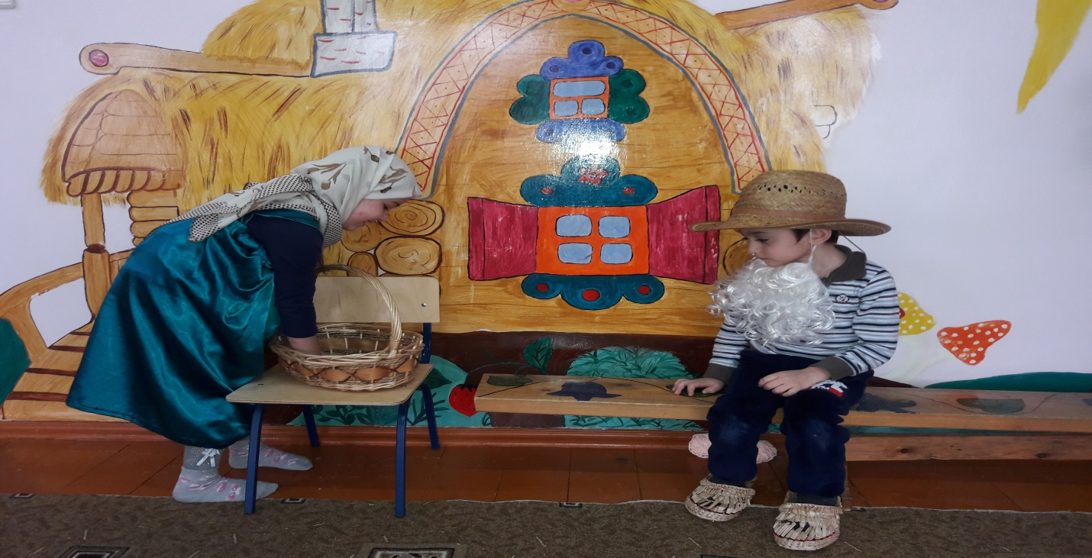
Дед толкает бабку в бок, испеки мне колобок.
Дефектолог: Бабка замесила тесто впрок, так и вышел колобок.
Баба: Глянь, дедуля, колобок! У него румяный бок!
Положу я на окошко, пусть остынет он немножко.
Будет вместе с нами жить, деда с бабкой веселить.
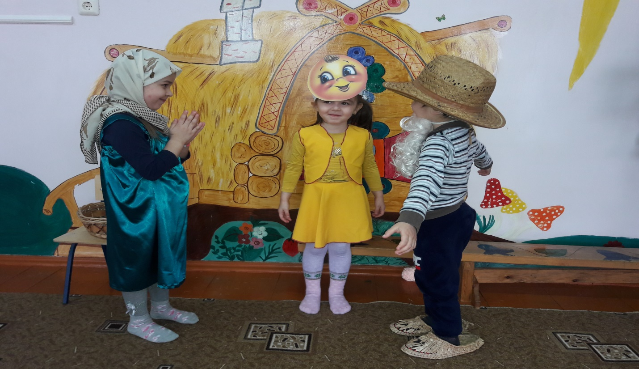
Дефектолог: Вдруг холодный ветерок охладил румяный бок.
(Дети делают вдох носом и через трубочку рта длительно дуют на Колобок)
Дефектолог: По тропинке покатился, и в лесу он очутился.
Тут наш шалунишка повстречал зайчишку.
Заяц: Колобок, колобок, я тебя съем!
Колобок: А вот и не съешь! Зайцы колобков не едят, а любят фрукты и овощи.
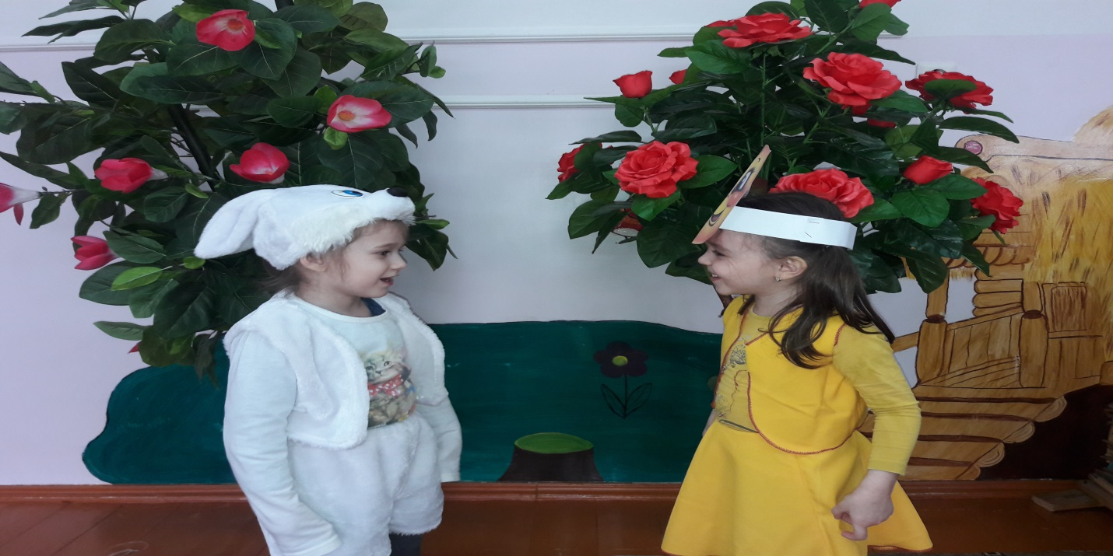
Дефектолог: Дети, соберите для зайчишки корзину с фруктами и овощами.
Игра «Помоги зайчишке»
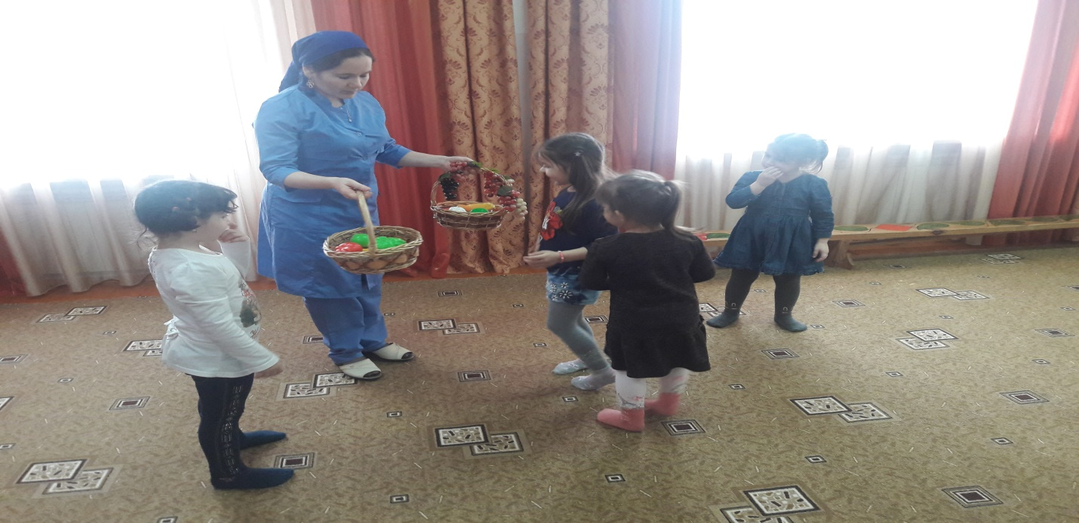
Колобок: Чтобы зубы были крепки, жуйте овощи все детки!
Дефектолог: Побежал он по дороге, волку серому под ноги.
Облизнулся серый волк (дети выполняют круговые движения языком)
Волк: В колобках я знаю толк!
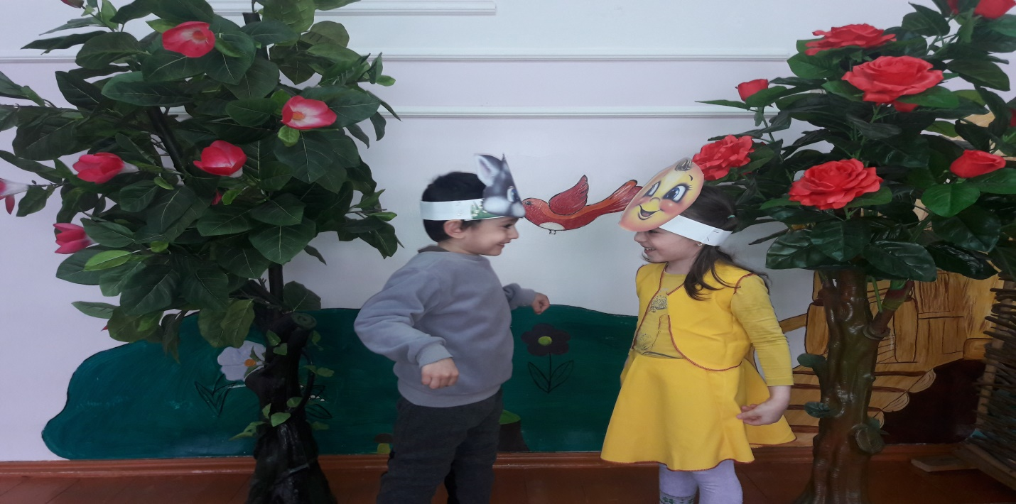
Колобок, Колобок, я тебя съем !
Дефектолог: Постой, Волк, не ешь Колобка, хочешь, дети твои песенки пропоют?
Мы можем пропеть их громко и тихо.
( По беззвучной артикуляции дети поют звуки А, У, И тихо и громко).

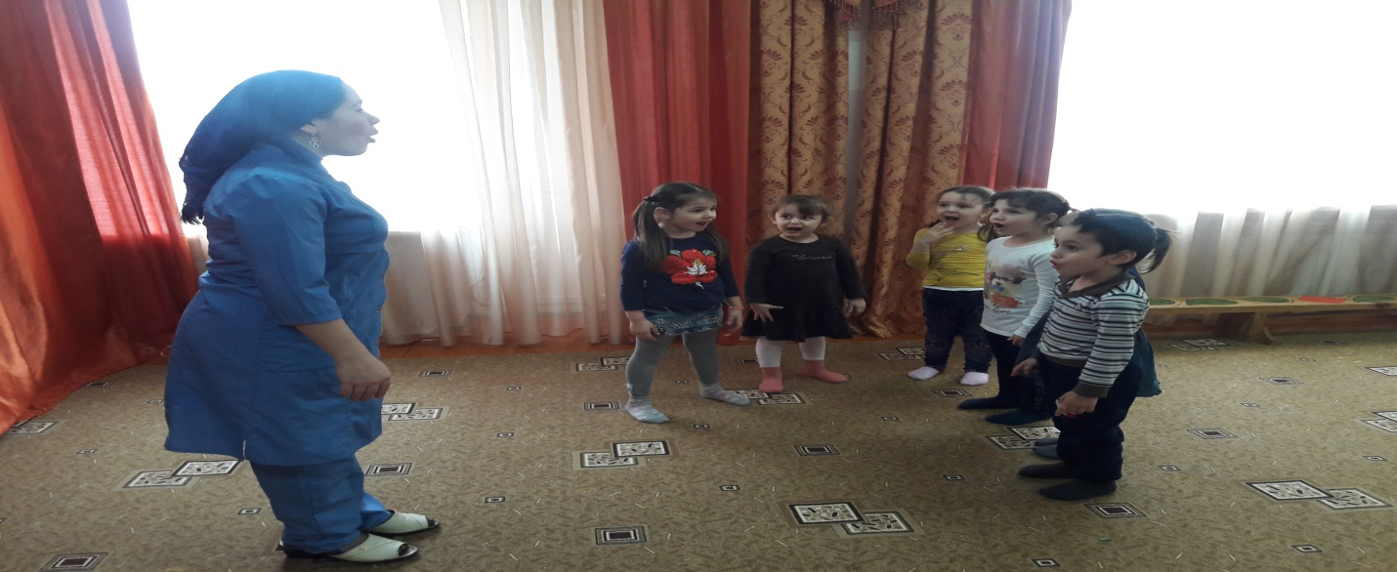
«Разложите картинки». (Картинки с гласными А, У, И в начале слова):
иглы, абрикос ,апельсин, игрушка, автобус, утка, утюг, улитка, индюк, арбуз.
Дефектолог: Покатился Колобок дальше и увидел в лесу Белку.
Колобок: Здравствуй, Белочка, ты что грустишь?
Белка: У меня пять бельчат, они голодные сидят. Ребята, соберите столько орехов, чтобы каждому бельчонку досталось по одному ореху.
Дефектолог: Сколько надо собрать орехов?
Дети: Пять орехов.
Хором пересчитывают орехи и складывают в корзинку.
Белка: Спасибо.
Дефектолог: Белочка, поиграй с нами.
Упражнения с орехами. Самомассаж.
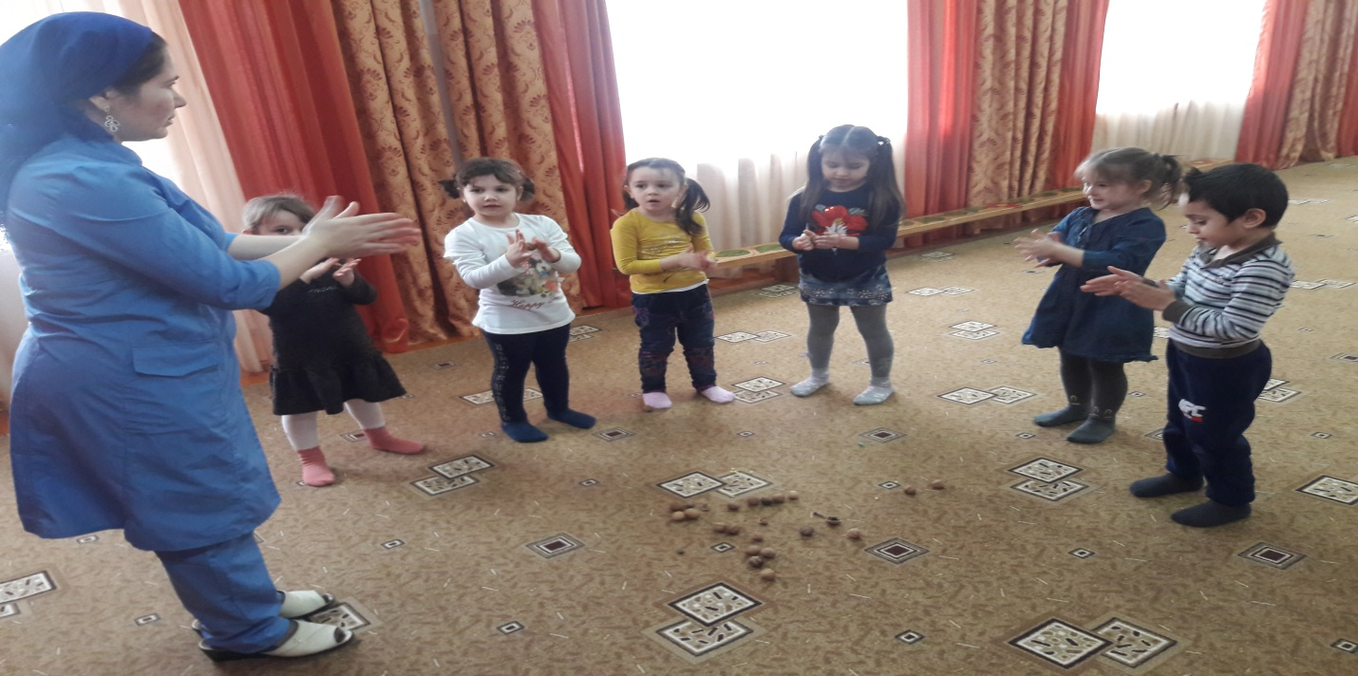
Возьмите орех двумя пальцами, покажите мне. Покатился колобок дальше и запел свою песенку.
Дети поют песенку Колобка, катая орехи по ладони .
Я Колобок, Колобок,
Я от дедушки ушёл,
Я от бабушки ушёл.!
Дефектолог: Побежал Колобок дальше.
К нему идёт медведь большой.
Медведь: Колобок, Колобок, я тебя съем!
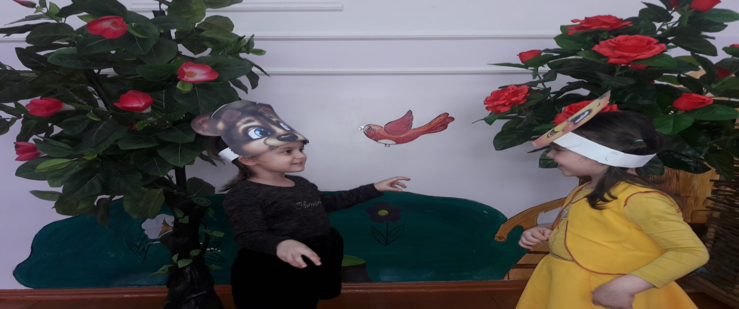
Колобок: Не спеши, успеешь скушать.
Хочешь считалочку послушать?
Речь с движением «Мишка».
За стеклянными дверями стоит мишка с пирогами.
-Здравствуй, Мишенька, дружок,
сколько стоит пирожок?
-Пирожок-то стоит три,
А водить-то будешь ты
Ритмично хлопают.
Медведь рычит и бежит за детьми. Дети убегают на свои места.
Дефектолог: Укатился Колобок, замелькал румяный бок.
А медведь вслед побежал, но куда там, не догнал.
А навстречу, ой, ой, ой, шла лиса тропой лесной.
Лиса: Как пригож ты, Колобок, как румян и весел!
Говорят, что ты, дружок, знаешь много песен.
Я хочу с тобой дружить, тебя в подарок получить.
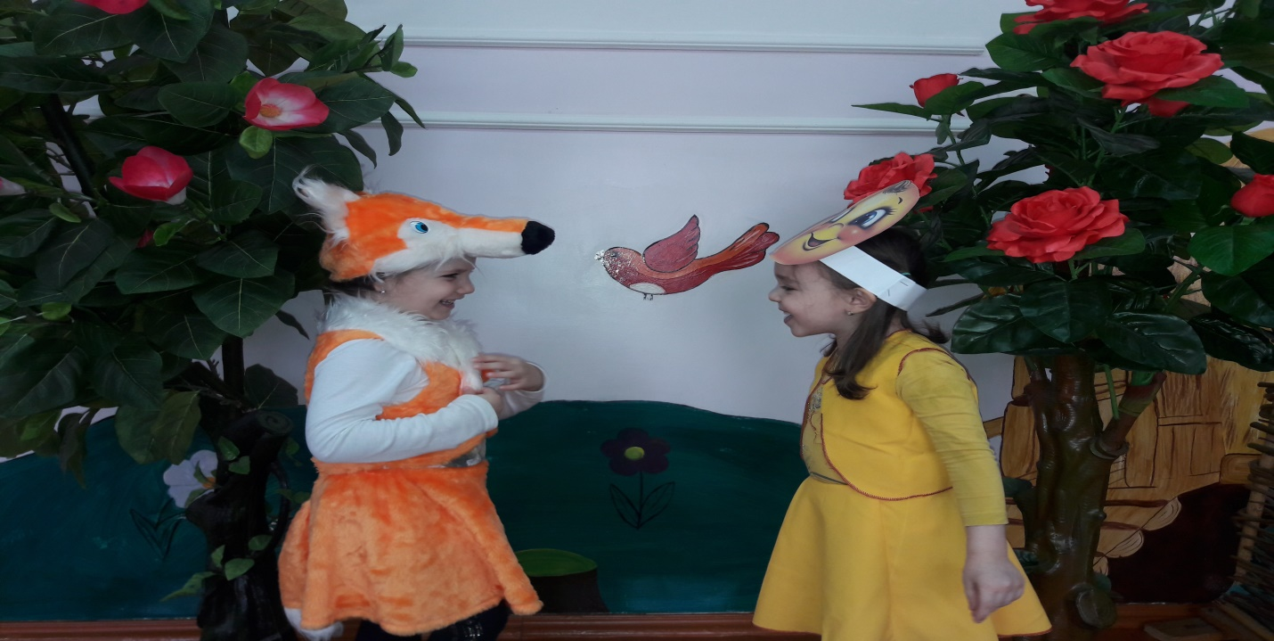
Дефектолог: Нам всем колобок тоже очень понравился.
Давайте, все вместе сделаем портрет Колобка.
(Дети из частей составляют портрет Колобка)
Дефектолог: Каким получился наш Колобок?
Дети: Красивым, весёлым, румяным.
Дефектолог: Пора нашему Колобку вернуться к дедушке и бабушке.
Дефектолог: Вам понравилась сказка?
Вот и сказочке конец, а кто слушал – молодец!

Конспект организованной образовательной деятельности
«Путешествие в сказку»
Цель: Обучение детей рассказыванию методом моделирования сказок.
Задачи:
- обучать детей самостоятельно пересказывать и понимать сказку на основе построения наглядной модели;
-развивать у детей мышление и воображение, эмоциональную отзывчивость, речь, память при отборе условных заместителей персонажей сказки, подбирая их по заданному признаку (величине, цвету);
- воспитывать отзывчивость у детей, сопереживать и понимать героев сказки;
Интеграция образовательных областей:
социально-коммуникативное развитие,
познавательно-речевое, художественно-эстетическое, физическое развитие.
Формы деятельности –совместная деятельность взрослого и детей
Виды детской деятельности: игровая, коммуникативная, познавательная, физическая
Форма проведения: ситуация –игра
Техническое сопровождение: средства ТСО
Методы и методические приемы:
словесный, наглядный, игровой; организационный момент, воображаемая ситуация, проблемные ситуации, сюрпризные моменты.
Словарная работа:
обучать детей образовывать слова с уменьшительно-ласкательными суффиксами (заяц – зайка, зайчишка).
Оборудование и материалы:
-конверты с моделями на каждого ребенка, мышки, собаки, лисы, медведя-маски, волшебный рюкзачок, дорожки здоровья.
Ход организованной образовательной деятельности
Организационный момент.
Дети стоят в кругу.
Ребята, сегодня мы с вами отправимся в волшебный мир сказок.
А вы любите сказки? Я тоже люблю сказки, ведь именно там происходят настоящие чудеса.
Много сказок есть на свете,
Сказки очень любят дети.
Все хотят в них побывать
И немного поиграть!
Вы хотите? Вы готовы? Только вот как нам с вами попасть в страну сказок? Давайте приготовим ваши пальчики и произнесем волшебные слова. (Дети произносят волшебные слова)
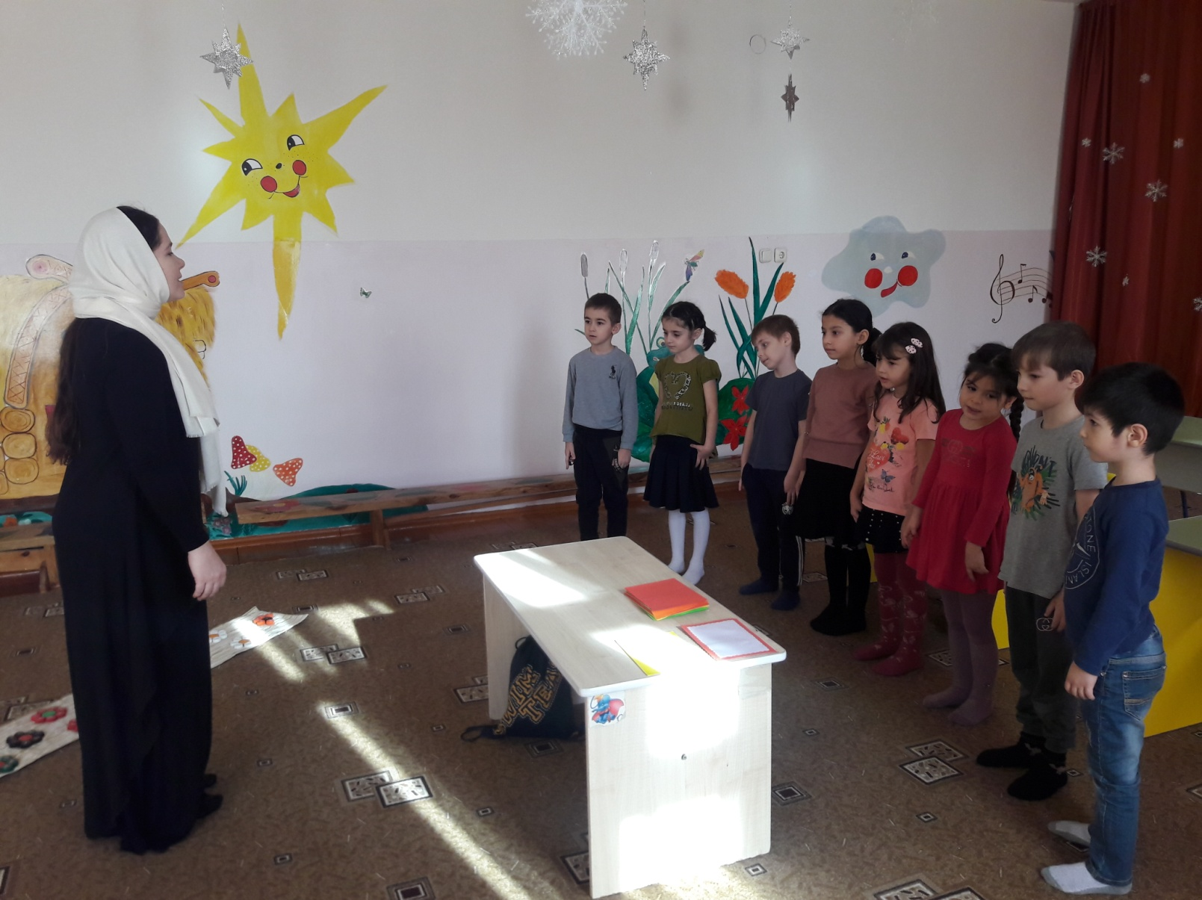
Пальчиковая игра “Замок”
Начинаем колдовать, двери в сказку открывать. (С силой сжимаем и разжимаем кулаки.)
Хоть замочек очень крепкий – (сложить ладони в замок)
Металлический и цепкий, (развести ладони и потянуть замок)
Мы его покрутим, (крутим “замочек”)
А потом три раза дунем, (вдох через нос 3 раза дунем)
Покачаем – раз, два, три.
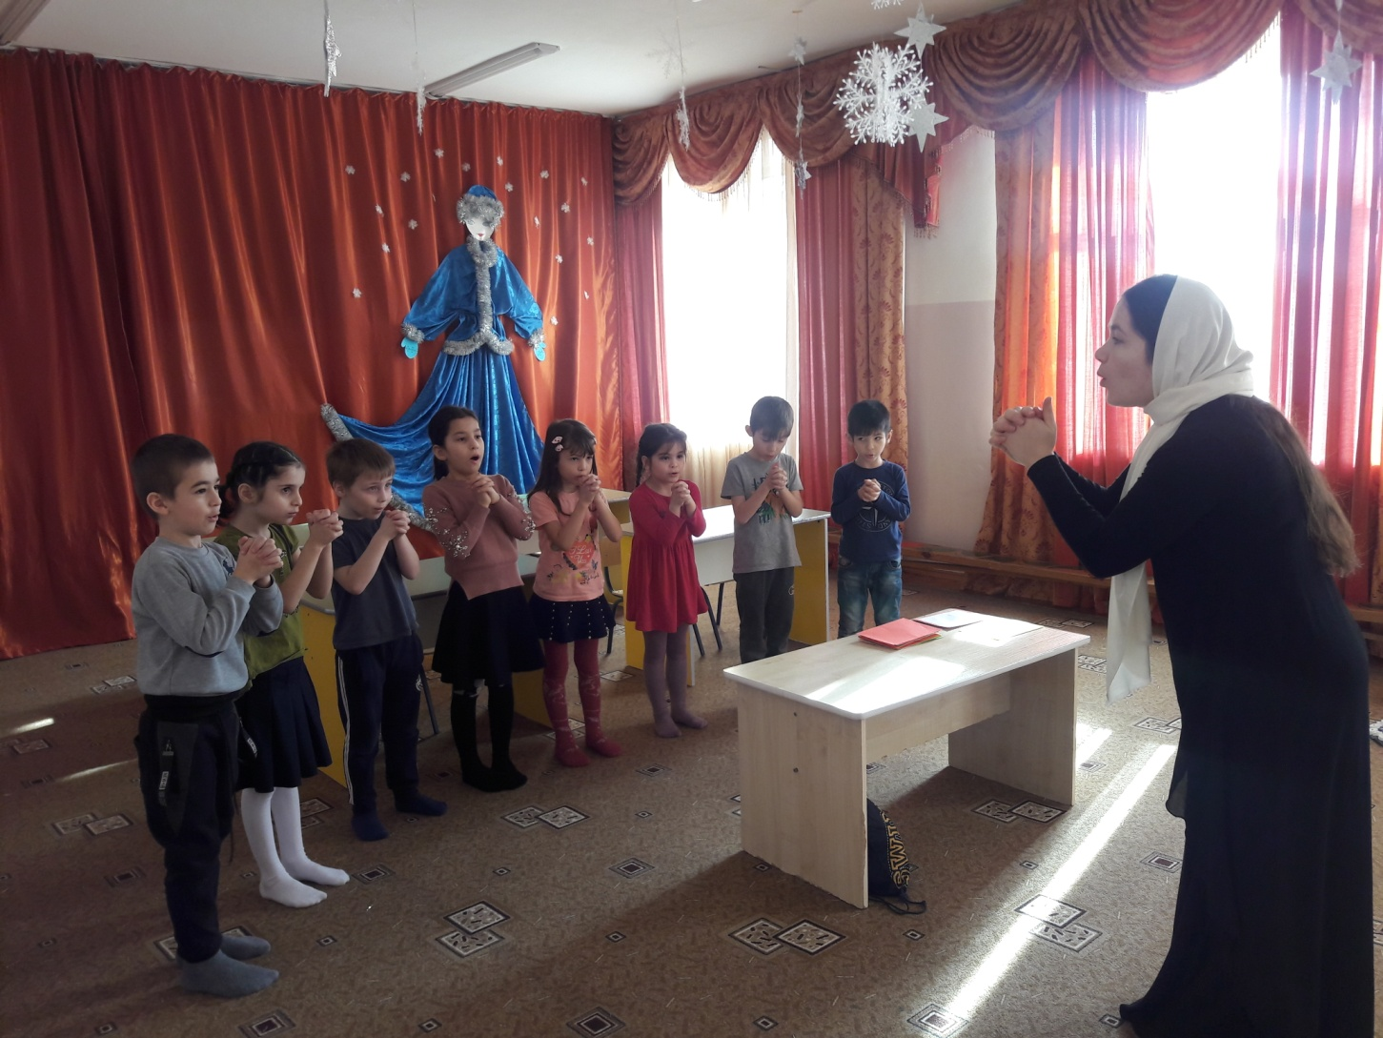
Дверь, замочек, отопри! (Локти на уровне груди, ладони крепко прижать друг к другу, повороты “замочка” от себя.)
Двери открываются, сказка начинается.

2. Сюрпризный момент.
Появляется волшебный рюкзачок, в котором находится игрушка зайца.
-Ребята, посмотрите, что это?
-Правильно, кто-то забыл волшебный рюкзачок, а внутри что-то есть. Давайте попробуем с вами отгадать, что там, но не при помощи глаз, а при помощи рук. Сейчас я дам пощупать нескольким ребятам, а они должны назвать, что внутри рюкзака.
Дети ощупывают содержимое и пытаются отгадать, кто внутри.
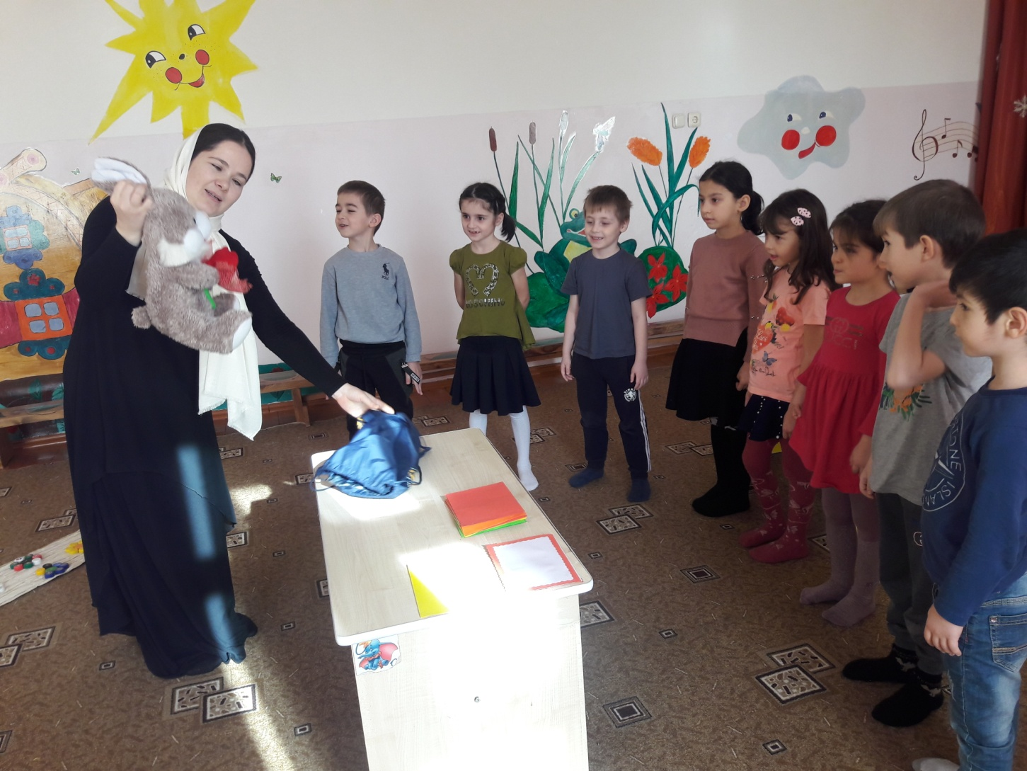
3.Беседа.
- А как вы догадалась, что в мешочке спрятался зайка? (У него короткий хвост, длинные ушки)
Правильно, ребята! Это зайка, он прибежал к нам из сказки.
- Что можно сказать о характере зайца, какой он в сказках? (трусишка, боязливый.)
-А как в сказках называют зайца? (зайчишка, зайка - побегайка, зайчонок, зайчишка-трусишка).
-Молодцы, ребята. Зайчик прибежал к нам из сказки, а как вы думаете из какой? В каких сказках мы с вами встречаем зайца? («Заяц хваста», «Колобок», «Теремок», «Рукавичка».)
-Да, действительно, в этих сказках мы встречаем зайчишку, но наш гость прибежал из сказки, где его обидела лиса и выгнала его из домика. (Заюшкина избушка.)
4. Игра с загадками.
- Правильно, ребята, сказка называется «Заюшкина избушка» и зайчик принес нам с собой загадки. Давайте послушаем их внимательно и отгадаем. Сначала слушаем загадку и потом говорим отгадку.
Сама рыжевата,
Мордочка плутовата,
Ей не до пирожка,
Ей бы скушать петушка? (лиса)
-Ребята, как можно назвать лису ласково? (лиска, лисонька, лисичка)
Кто, большой и косолапый,
Мед достал из бочки лапой?
Скушал сладость и реветь.
А зовут его? (Медведь.)
Назовите медведя ласково (мишка, мишенька, медвежонок)
«Ку-ка-ре-ку» кричит он звонко,
Крыльями хлопает громко.
Курочек верный пастух,
Как зовут его? (Петух.)
Настя, назови петуха ласково (петушок, петенька)
У меня отличный слух,
Острый взгляд и тонкий нюх.
Сразу лезу с кошкой в драку,
Потому что я… (Собака.)
-Назовем собаку ласково (собачка, собачонка)
Живет в норке
Грызет корки.
Короткие ножки,
Боится кошки. (мышка)
-Ребята, посмотрите, каких животных мы с вами угадали. А все ли они герои сказки «Заюшкина избушка»? (Нет, мышка из другой сказки.)
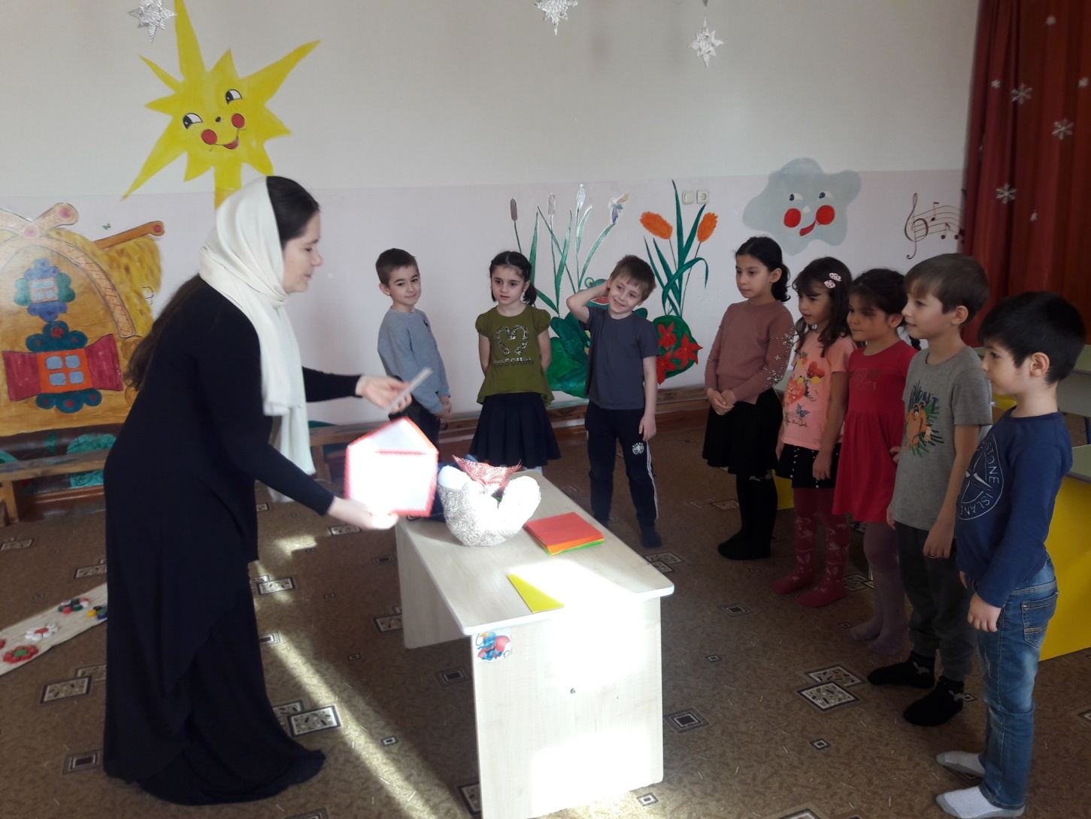
5. Физкультминутка.
- Правильно, ребята, зайка видит, что вы устали и хочет с вами поиграть. Хотите поиграть с ним? Тогда встаем в круг.
- Эй, ребята, что вы спите,
Нам животных покажите.
У лисички острый нос,
У нее пушистый хвост.
Шуба рыжая лисы
Несказанной красоты.
Лиса по лесу похаживает,
Шубу рыжую поглаживает.
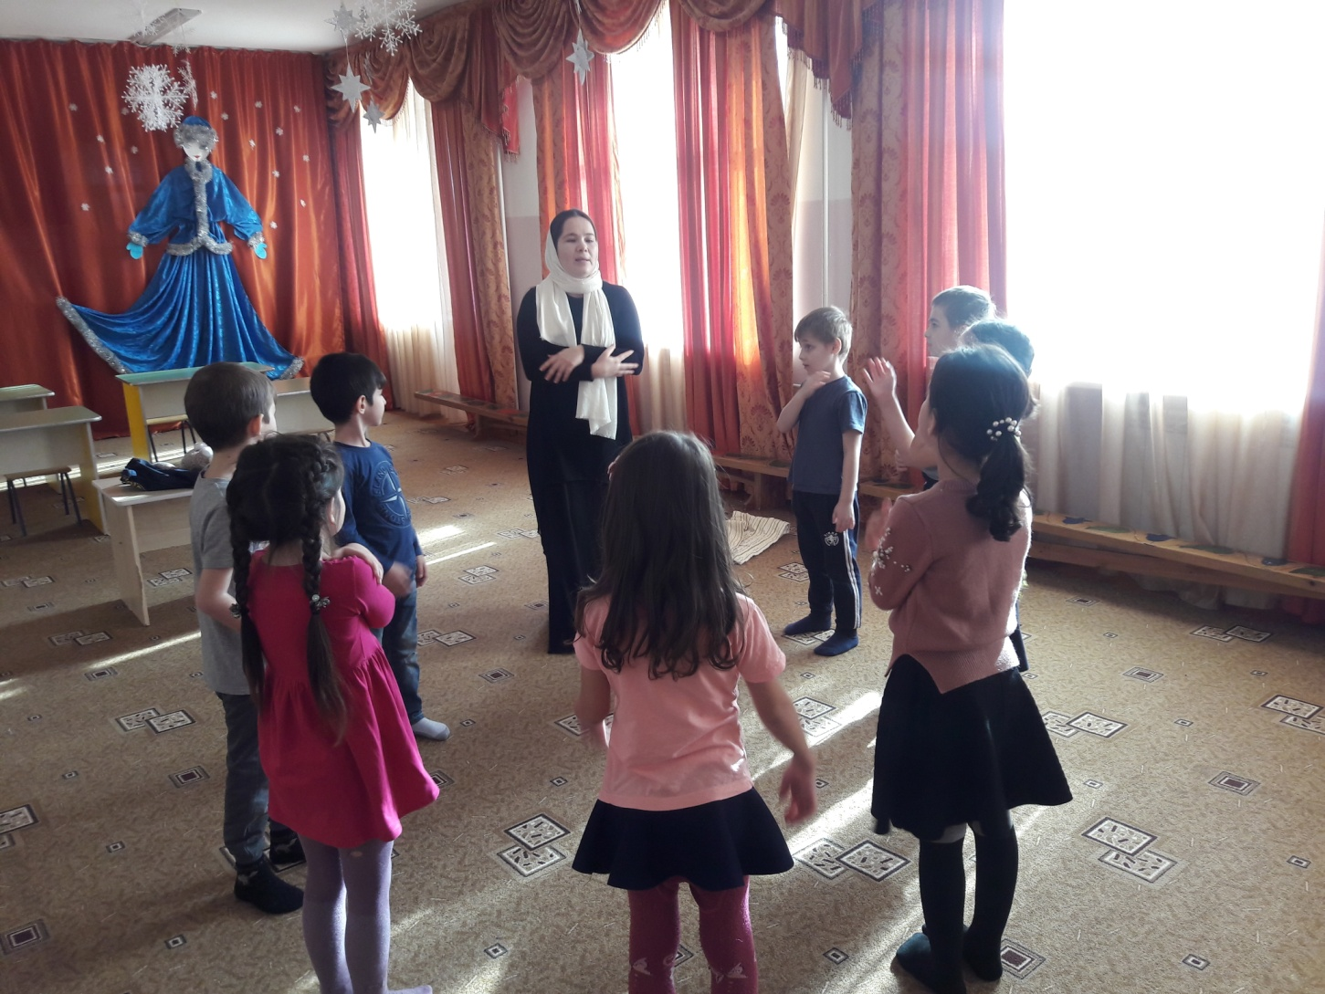
- Заяц по лесу скакал,
Заяц корм себе искал.
Вдруг у зайца на макушке,
Поднялись, как стрелки, ушки.
Зайчик прыгнул, повернулся,
И под деревом согнулся.
Вылез мишка из берлоги,
Разминает Миша ноги,
На носочках он пошел, 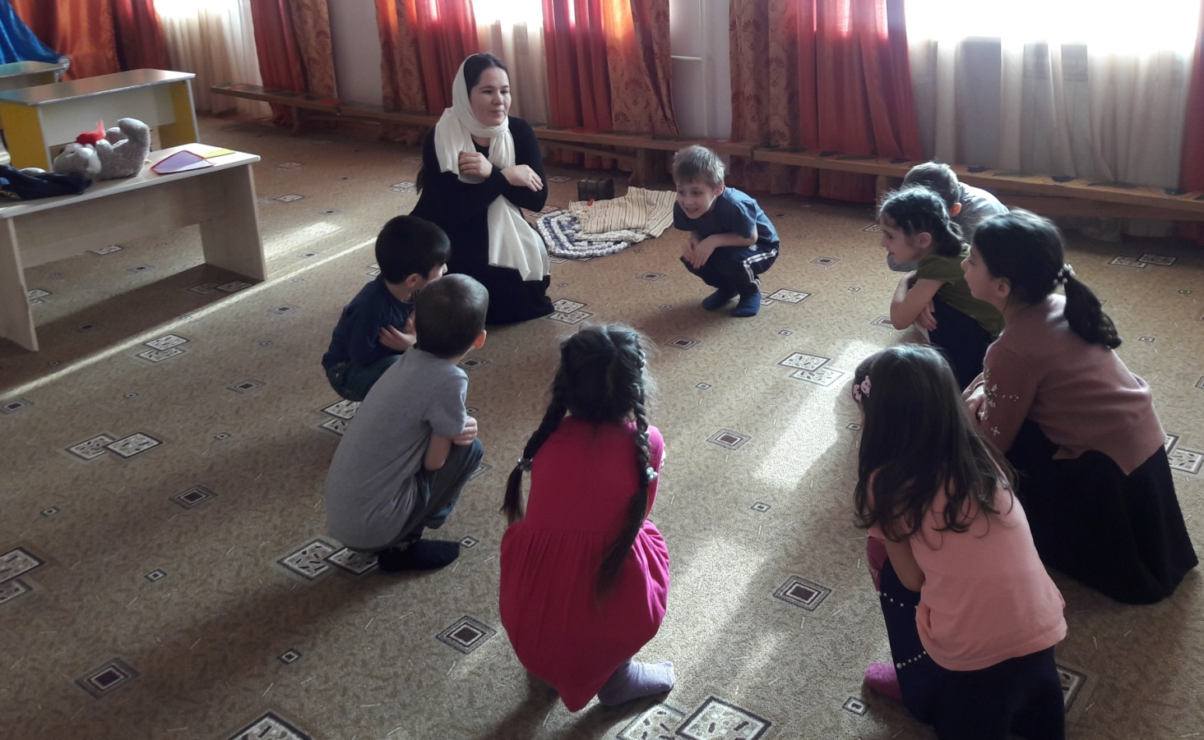
И на пяточках потом.
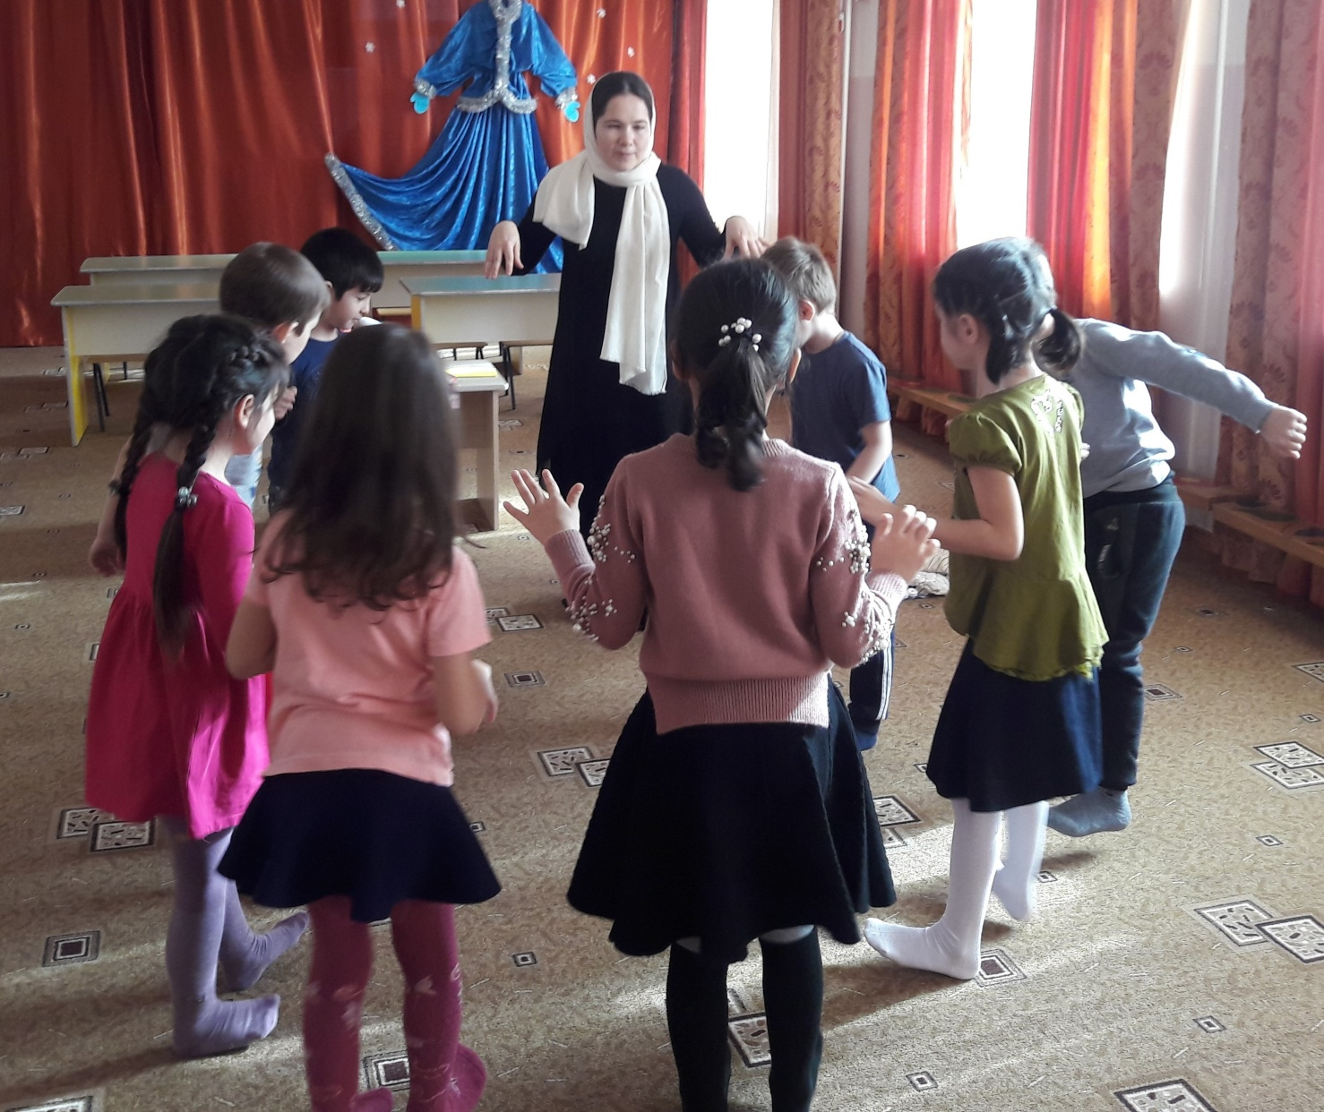
6. Моделирование сказки.
-Вот мы немного отдохнули, и зайка приглашает вас за столы.
У вас на столах лежат конверты, откройте их. Какие геометрические фигуры лежат перед вами? (круги). Чем они отличаются? (цветом, размером). Назовите цвета (белый, серый, оранжевый, красный, коричневый).
Сказку «Заюшкина избушка» мы будем с вами составлять и рассказывать по моделям-заместителям. Для каждого героя сказки - круг определенного цвета. Для зайчика, как вы думаете - какой? (белый). Почему? Оранжевый круг для…(лисы). Почему? (лиса рыжая). Какой цвет соответствует герою «Заюшкина избушка»- собаке? (серый). Медведю, какого цвета кружок, почему? (дети объясняют, почему круги разного размера, каждый цвет соотносят с героями сказки). А что есть еще у вас на столах - избушки. Они разного цвета, почему? (лубяная – коричневого, а ледяная – синего).
Правильно ребята.
А теперь мы с вами будем рассказывать сказку, используя модели заместители. Я рассказываю сказку, а вы выкладываете модели заместители друг за другом. Будьте внимательны. (рассказываю сказку, дети раскладывают модели)
Сказка
Жили-были лиса и заяц. У лисицы была избенка ледяная, а у зайчика лубяная.(дети ставят модели избушек) Пришла весна, и у лисы избушка и растаяла.
А лиса попросилась к зайчику в избушку погреться, да и выгнала зайчика.
Идет зайчик по дорожке и плачет, а навстречу ему собака:
– Гав, гав! Что, зайчик, плачешь?
– Как мне не плакать? Была у меня избушка лубяная, а у лисы — ледяная. Пришла весна, попросилась она ко мне, да меня самого и выгнала.
– Не плачь, зайчик! Я ее выгоню!
Пошла собака к избушке, и говорит:
- Гав-гав уходи лиса вон!
-А лиса с печки отвечает:
– Как выскочу, как выпрыгну, пойдут клочки по закоулочкам!
Собака испугалась и убежала. Зайчик опять идет и плачет. Ребята, покажите как зайка плачет (дети показывают как плачет заяц).
Навстречу ему медведь:
– О чём, зайчик, плачешь?
– Как же мне не плакать? Была у меня избушка, какая ребята?- лубяная, а у лисы — ледяная. Пришла весна, у лисы избушка растаяла. Так она меня из моей же избушки и выгнала.
– Не плачь, зайчик! Я твоему горю помогу, мы ее из избушки прогоним!
– Нет, не поможешь! Собака гнала, не выгнала. И ты, косолапый, не выгонишь.
Подошли они к избёнке, Медведь как зарычит:
– Уходи, Лиса, вон из избушки!
А Лиса с печи как закричит:
– Как выскочу, как выпрыгну, пойдут клочки по закоулочкам!
Медведь испугался и убежал. А как испугался медведь? (дети показывают)
Идет зайчик дальше по дорожке, плачет. Навстречу петух с косой:
– Кукареку! O чем, зайчик, плачешь?
– Как же мне не плакать? Была у меня избушка лубяная, а у лисы — ледяная. Пришла весна, у лисы избушка растаяла. Так она меня из моей же избушки и выгнала.
– Пойдем, зайчик, я тебе помогу, лису выгоню!
– Нет, петух, не поможешь!
Кто ребята помогал зайке выгонять лису? (собака, медведь) Собака гнала — не выгнала, медведь гнал — не прогнал.
Подошли они к избёнке,
– Кукареку! Несу косу на плечи, хочу лису посечи! Пойди, лиса вон!
Лиса услыхала, испугалась и говорит:
– Одеваюсь.
Петух громче закричал, ребята помогайте мне:
– Кукареку! Несу косу на плечи, хочу лису посечи! Пойди, лиса, вон!
А лиса:
- Шубу одеваю.
Петушок еще громче закричал, ребята помогаем петушку:
– Кукареку! Несу косу на плечи, хочу лису посечи! Пойди, лиса, вон!
Испугалась лиса и убежала, а петух с зайчиком стали жить поживать и добра наживать.
Во время рассказывания дети изображают: как плачет зайка, как собака испугалась лису, как петушок поет песню: сначала тихо, потом громче и громче.
Ребята. Скажите, хорошо ли поступила лиса с зайцем? (Нет).
-Какая лиса в этой сказке? (Лиса – хитрая, умная, бессердечная, коварная, лгунью, плутовка) - А какой зайчик? (Зайчик – добрый, слабый, беззащитный, доверчивый, горемыка).
-Почему не помогли зайцу волк и медведь? (Волк и медведь струсили и убежали).
-Кто оказался настоящим героем – помощником, не испугавшимся лису? Кто он? (Петушок смелый, храбрый, хороший, красивый).
-Что же победило в сказке, добро или зло? (Добро).
Упражнение для глаз «Глазки крепко закрываем»
Глазки крепко закрываем,
Дружно до пяти считаем,
Открываем, поморгаем,
И работать продолжаем.
- Молодцы, ребята. Вы все правильно составляли и помогали мне рассказывать сказку. Как она называется? («Заюшкина избушка»). Вам понравилось составлять сказку при помощи моделей?
Дети выходят из-за столов и встают на коврик.
-Нужно выполнить еще одно задание. Впереди нас ждут три дороги.
По первой пойдем - к лягушкам в болото попадем.
По второй пойдем - к Бабе-Яге придем.
По третьей пойдем – сундучок сказочный найдем.
Какую дорогу выбираем? Тогда вперед!
Дыхательное упражнение
Мы шагаем друг за другом
Лесом и весенним лугом. Носом глубоко дышите, Спинки ровненько держите! (Вдох- выдох)
- А вот и волшебный сундучок! А что же внутри? угощение для детей)
7. Рефлексия.
-Ну, а нам пора прощаться.
И со сказкой расставаться.
Мы сказку увидели, в сказку играли,
Ну и конечно немного устали.
Закончились наши большие дела,
И нам в детский сад возвращаться пора.
Сегодня мы с вами поиграли в игру «Волшебный рюкзачок, отгадывали загадки, изображали животных и совершили путешествие в сказку «Заюшкина избушка» которую составляли и рассказывали по моделям заместителям.

Интегрированная образовательная деятельность во 2 младшей группе: «Путешествие в «Солнышкино»

Образовательные области:
Познавательная, речевая, художественно-эстетическая, физическая, социально-коммуникативная.
Цель:
Выявить уровень освоения образовательной программы для детей четвертого года жизни.
Задачи:
Образовательные:
1. Закрепить в памяти детей название страны, в которой живем, название города.
2. Выявить умения различать цвета: красный, синий, зеленый, желтый, и называть их;
3. Выявить умение выделять и объединять предметы по одному (общему) признаку;
4. Закрепить знание геометрических фигур – круга и квадрата, треугольника, прямоугольника;
5. Закрепить знание детей об овощах и фруктов;
6. Закрепить знания детей о домашних и диких животных;
7. Закрепить знания детей о посуде, мебели, одежде;
8. Активизировать речь детей, закрепить умения отвечать на вопросы воспитателя;
9. Закрепить метод рисования прямых линий;
Развивающие:
1.Развивать внимание, самостоятельность;
2. Развивать связную речь .
Воспитательные:
1.Воспитывать любознательность, познавательный интерес, доброту, желание помогать.
Материалы и оборудование: карточки с геометрическими фигурами; предметные картинки «Мебель», «Посуда», «Одежда», «Домашние и дикие животные»; муляжи овощей и фруктов, сюжетная картина «Путаница», гуашь, кисти, салфетки.
Ход занятия:
Воспитатель: Ребята, к нам сегодня пришли гости. Давайте с ними поздороваемся. Молодцы!
Организационный момент «Подари улыбку»
Собрались все дети в круг.
Я - твой друг и ты - мой друг.
Крепко за руки возьмёмся
И друг другу улыбнёмся.
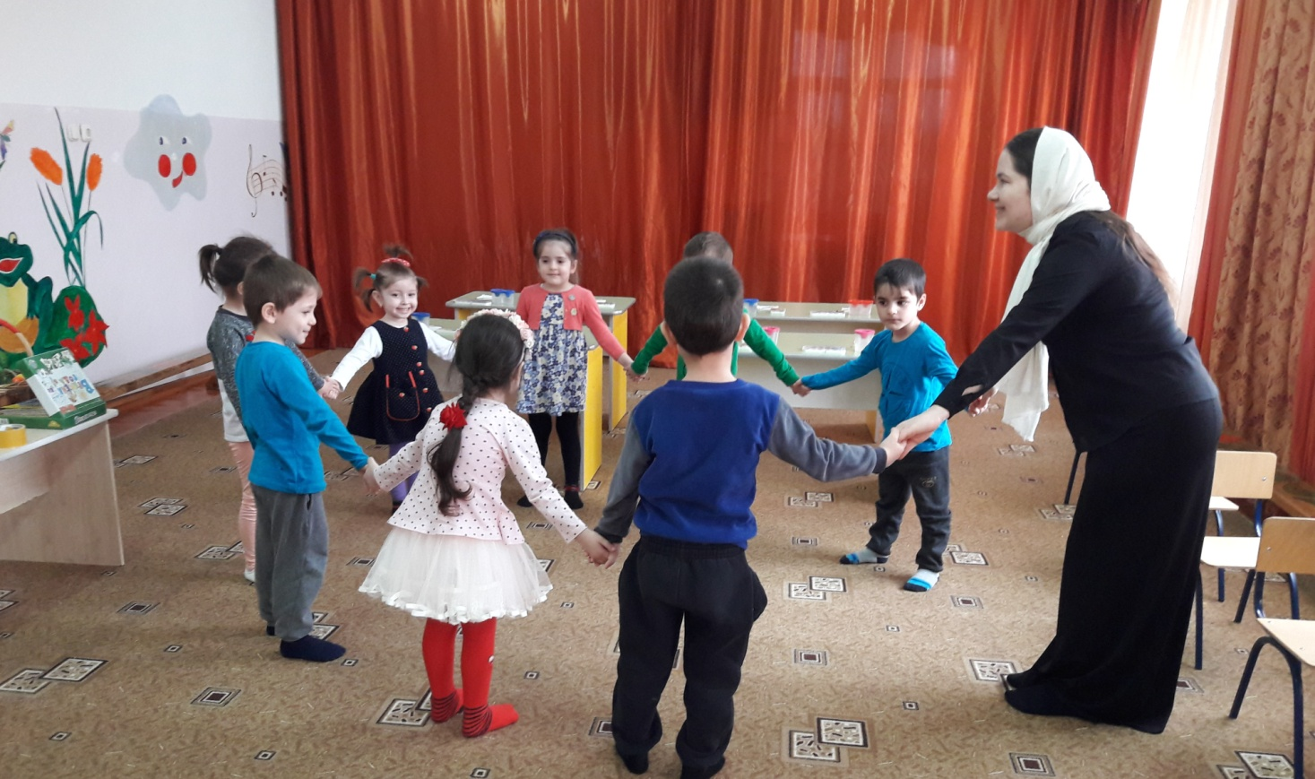
- Ребята, сегодня утром я получила письмо от жителей страны «Солнышкино». А знаете ли вы как называете наша страна? А город ? (Ответы детей) .
- Так вот они пишут, что у них беда, все на свете перепуталось, и даже солнышко пропало. Стало без солнца жителям грустно, поможем им ребята вернуть солнышко и помочь во всем разобраться? (Да).
Воспитатель: Предлагаю вам отправиться в путешествие.
А поедем мы на поезде. Но он у нас не простой, а волшебный. Сейчас я раздам вам билетики, а вы займете нужные места. (Воспитатель заранее расставляет стулья в две колонны, на спинках которых прикреплены геометрические фигуры: круг, квадрат, треугольник, прямоугольник. Детям раздаются билеты в виде геометрических фигур, каждый ищет стул со своей фигурой.) Приготовились, поехали.
Дети повторяют:
Едет поезд по лесам,
Чух – чух,
Едет поезд по лугам,
Чух – чух,
Набирает поезд ход,
Деток он везет, везет.
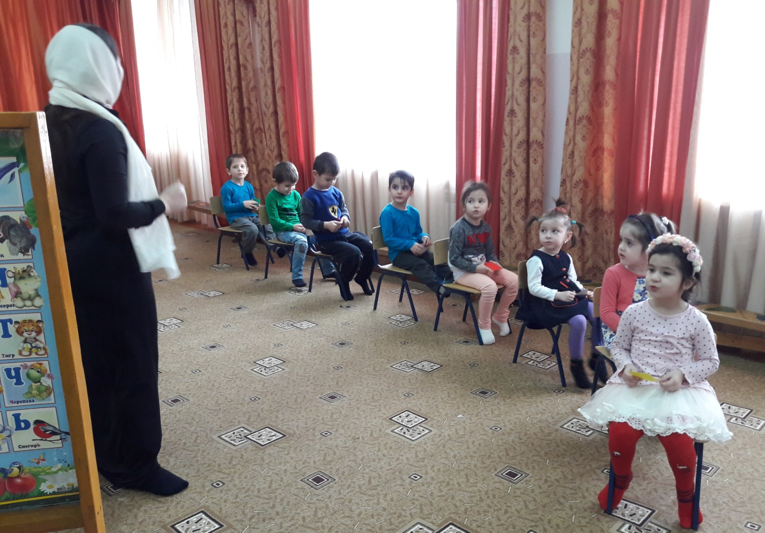
-Ребята мы приехали, сходите с поезда.
-Ребята, посмотрите картинки, кто на них нарисован? (Животные)
- А какие бывают животные? (Домашние и дикие).
- Давайте возьмем по картинки и скажем, что это за животные. А какое оно домашние или дикое? (Ответы детей)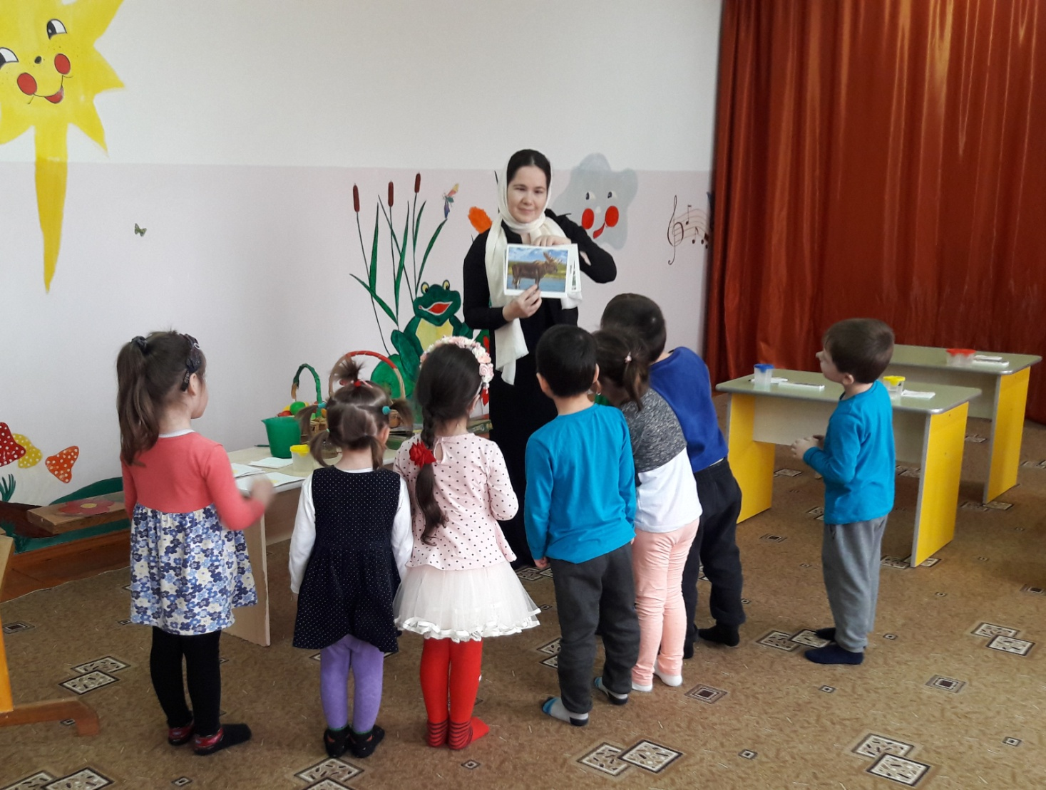
- Молодцы, ребята!
-Ребята посмотрите на эту картину. Художник перепутал животных и их жилище. Вы должны внимательно рассмотреть картину и сказать, что не верно нарисовано. (Ответы детей)
-Молодцы, ребята, вы справились с эти заданием.
-Отправляемся дальше.
Физминутка: «Маленькие ножки, шагают по дорожке…»
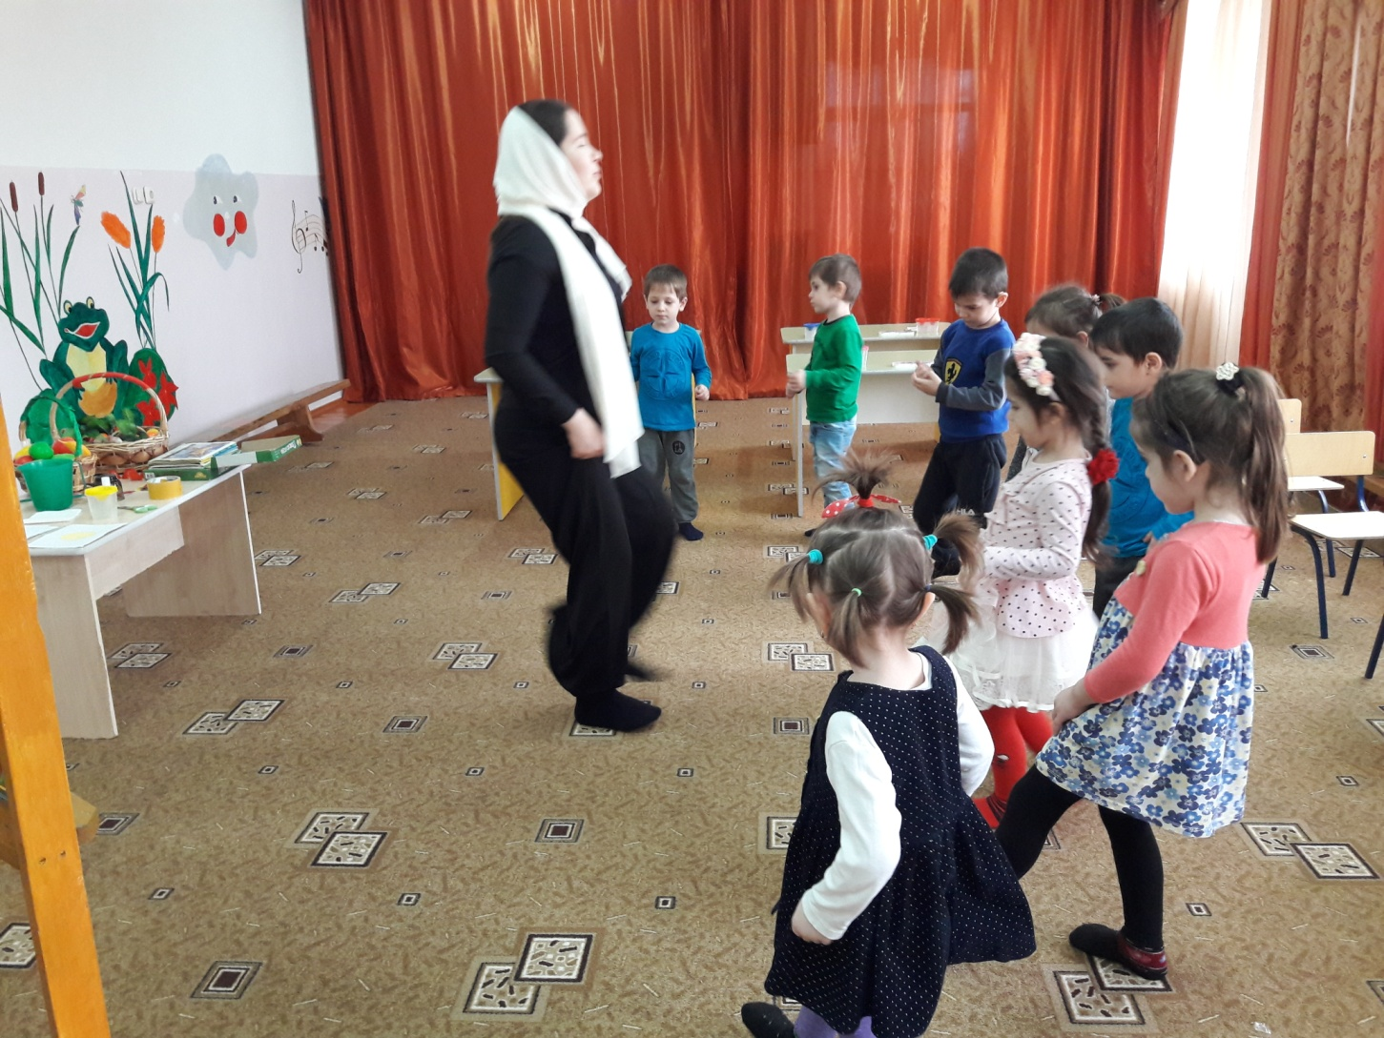
-Ребята, посмотрите у меня в руках корзинка, что в ней? (Ответы детей).
-Правильно овощи и фрукты перепутались и оказались в одной корзинке.
Игра: «Овощи и фрукты»
Воспитатель предлагает положить овощи в зеленую корзинку, а фрукты в розовую. Дети берут по одному фрукту или овощу и кладут в определенную корзину, при этом называют их.
-Молодцы ребята, отправляемся дальше.
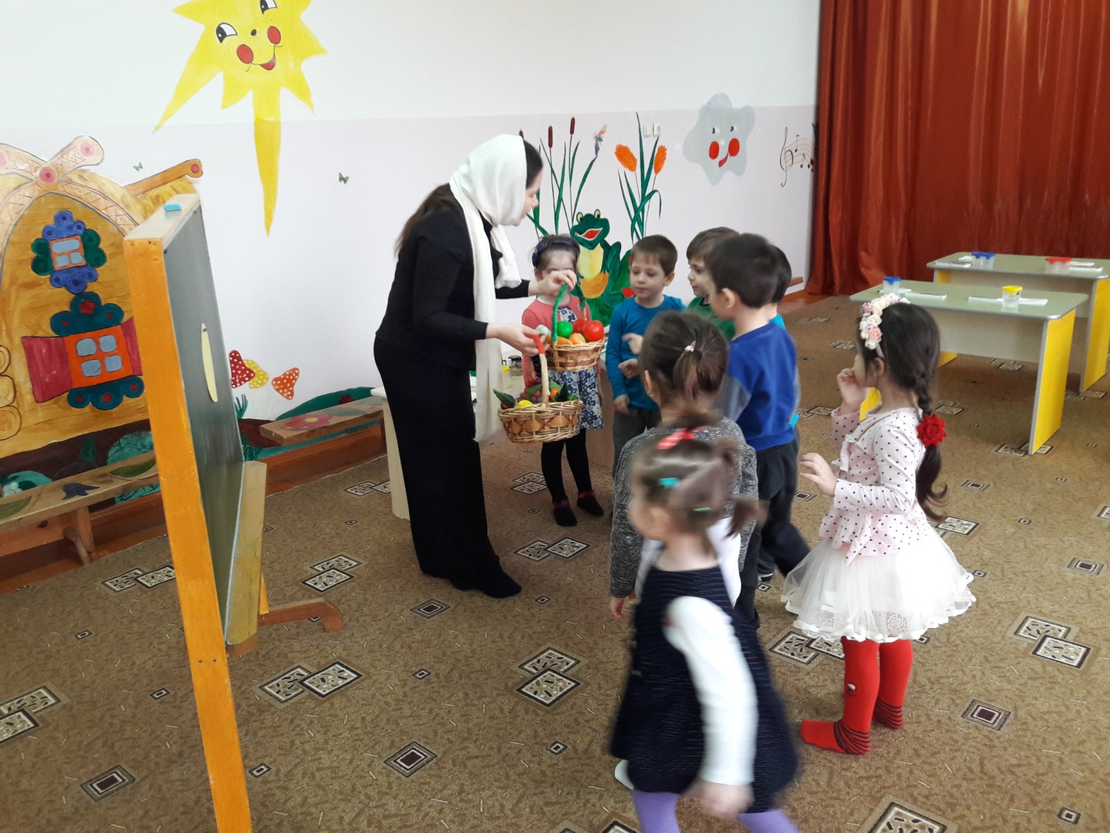
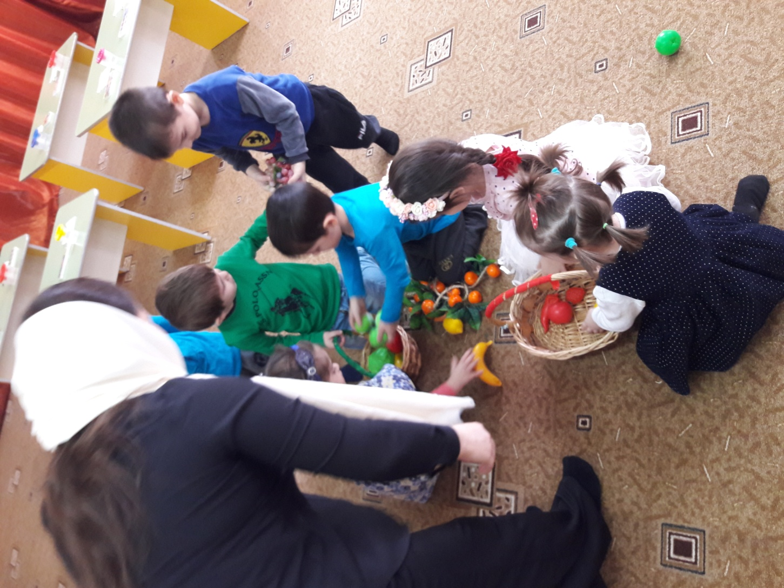
Физминутка «Маленькие ножки…»
-Посмотрите, здесь еще картинки, давайте посмотрим и скажем, что на них нарисовано. Они тоже перепутались, давайте их сложим по назначению.
(Дети распределяют картинки по сериям «Мебель», «Одежда», «Посуда»).
-Ребята, в «Солнышкино», как и у нас сменяются четыре времени года, назовите их (Ответы детей). Давайте попробуем разложить картинки с временами года по очередности. (Дети раскладывают картинки в порядке: зима, весна, лето, осень).
Продуктивная деятельность
- А теперь я приглашаю вас к столу (Дети садятся на стульчики, перед ними ватман с нарисованным в середине желтым кругом. Воспитатель спрашивает детей, что им напоминает этот круг? (Ответы детей).
-Ребята, а давайте мы с вами проведем линии от круга и посмотрим, что же у нас будет. (Дети проводят линии с помощью кисти, получается солнце).
Ребята, а вот и Солнышко для жителей, оно нашлось. Как они будут рады.
Итог
Воспитатель: Ребята, вам понравилось наше путешествие (Ответы детей)
-Что мы с вами делали? (Ответы детей).
-Я надеюсь вы всегда будете отзывчивыми и будете помогать всем кто нуждается в помощи.

Сюжетно-ролевая игра «Парикмахерская» в средней группе «Колобки»

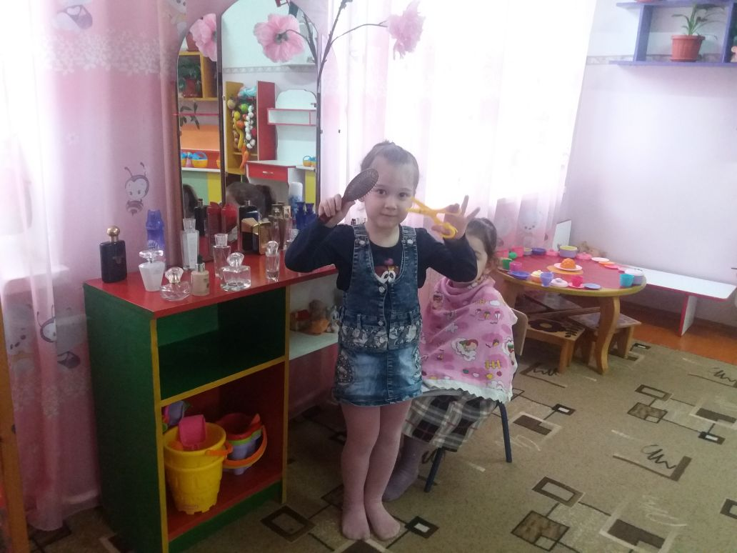

Цель: Познакомить детей с работой парикмахерской. Задачи: дать необходимые впечатления о труде мастера-парикмахера; организовать игру в парикмахерскую, в которой отразится приобретенный детьми жизненный опыт; вовлечь их в игровую ситуацию. Предварительная работа. Рассказ воспитателя о работе парикмахера: трудовые действия, результат, добросовестное отношение к работе. Беседа: «Экскурсия в парикмахерскую» Д/игры: «Завяжем бант», «Сделаем прическу». «Лесная парикмахерская». Показ картин на заданную тему. Материалы: Расческа, ножницы и другие парикмахерские принадлежности, фартук для парикмахера, пеньюар для клиентов, журналы, фен. Сюжетно-ролевая игра, ознакомление с окружающим, развитие речи. Ход игры: Воспитатель спрашивает у детей, знают ли они: Что такое «парикмахерская»? Кто работает в парикмахерской? Чем он занимается? Кого из детей родители водят в парикмахерскую? Воспитатель: приглашаю всех детей в лесную парикмахерскую. Рассказ о том, что лесные звери тоже хотят выглядеть опрятно, красиво. Проводится дидактическая игра «Парикмахерская»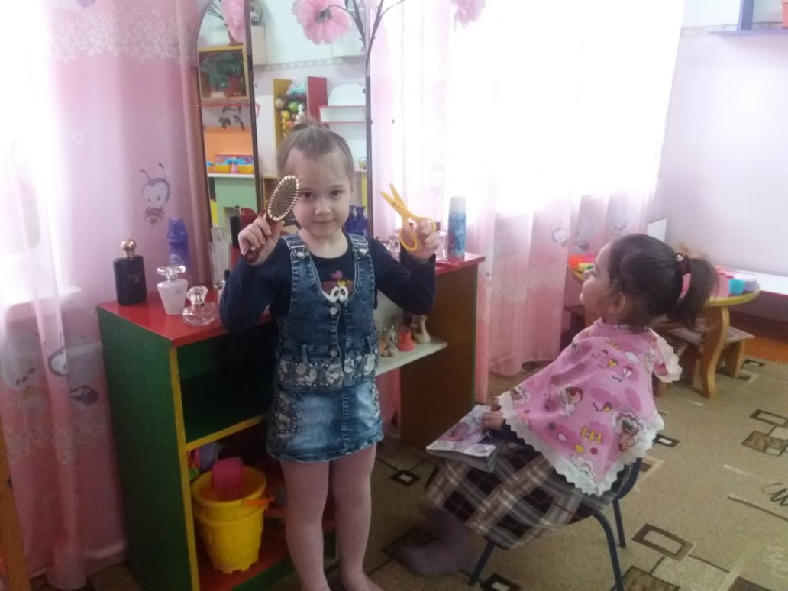Воспитатель: Парикмахер как-то раз Вздумал в лес прийти на час, Тут к нему пришли две мышки, Чтобы он им сделал стрижку. Парикмахер взял щипцы, Закрутил лисе усы. И постриг зайчонку шубку, Выбрил волка за минутку. Быстро очередь идет, Парикмахер всех стрижет. Парикмахер (воспитатель): Ля-ля-ля, прошу голубчик, Будет вам прелестен чубчик. (Делает соответствующие движения). Чик-чик и все готово! Пусть клиент проходит новый! Дети-зверята. Чик-чик – и все готово! Пусть клиент проходит новый! (Делают стригущие движения пальцами).
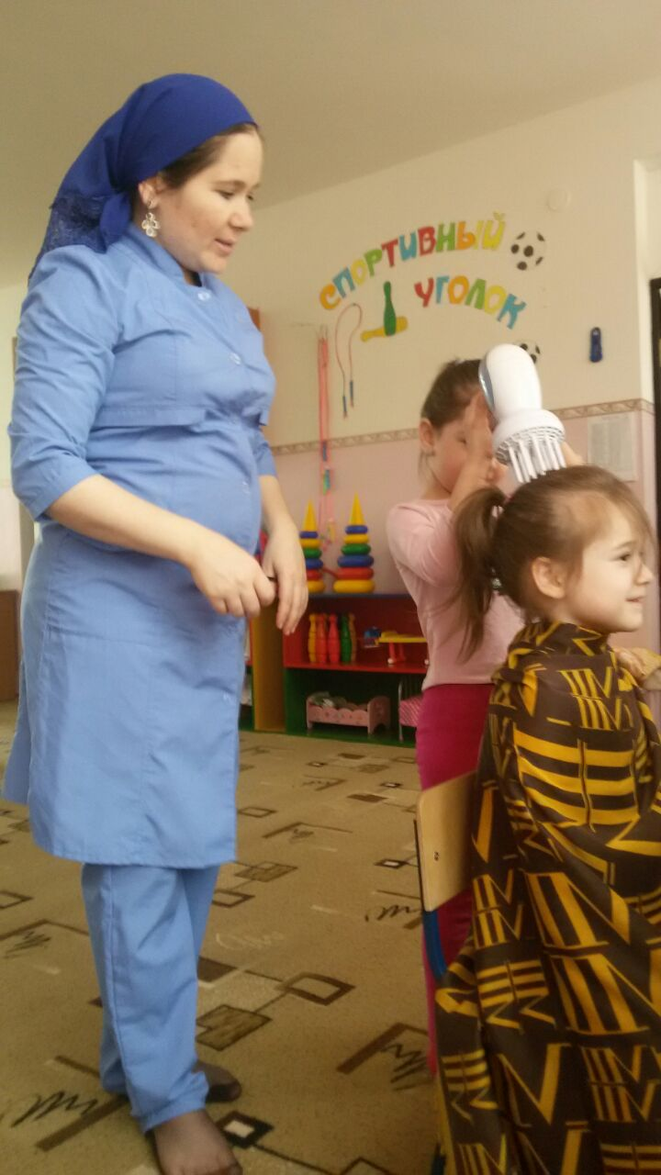 Медведь: Я сегодня не сердит, Потому что слишком сыт. Съел личинок я корзину И две пригоршни малины. И поэтому дружок, Смирно посижу чуток.
Парикмахер (воспитатель): Рад медведю угодить Рад ему я услужить. Чик-чик – и все готово! Пусть клиент проходит новый! Дети-зверята. Чик-чик – и все готово! Пусть клиент проходит новый!
Воспитатель: Целый день в лесу народ, Быстро очередь идет, Никого не пропускает, Парикмахер всех стрижет.
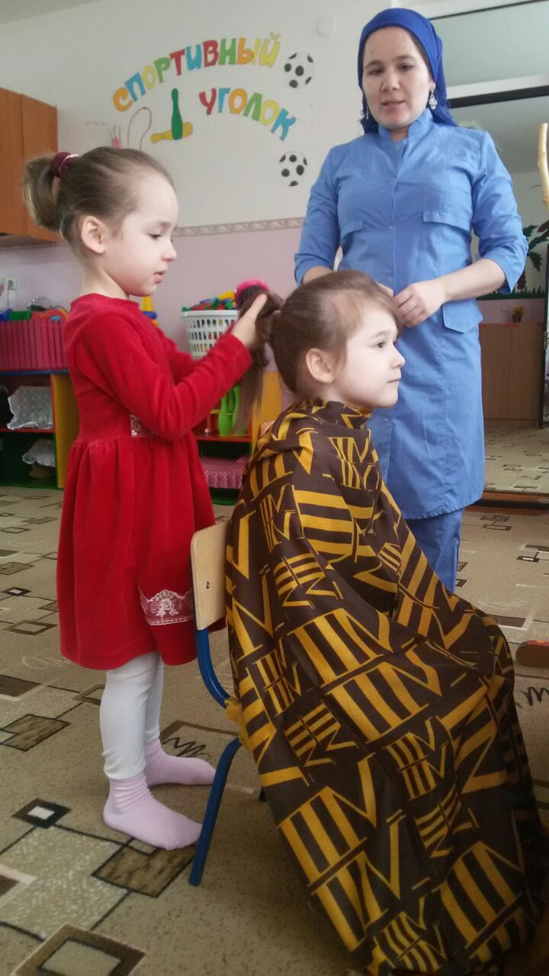

Далее поясняет, что парикмахерская работает в определенные часы приема клиентов, поэтому каждый желающий может попасть к мастеру в удобное для него время. А также о возможности записаться на процедуры, позвонив по телефону. Парикмахер назначит время.
Дети видят, что в холле можно посмотреть журналы с фотографиями модных стрижек и причесок. В салоне ребенок-мастер готовит предметную среду, прислушиваясь к совету воспитателя: ты готов? Тогда встречай посетителей.
Воспитатель поясняет детям, что их сегодня будет обслуживать добрый, вежливый мастер: «За вежливое слово и добрую улыбку он вам окажет различные услуги».
Ребенок-мастер предлагает различные услуги, дети-клиенты вступают с ним в диалог. В случае затруднения воспитатель помогает советом, замечанием. Напоминает, что в салоне должно быть чисто, уютно, и после каждой процедуры парикмахер должен навести порядок.
Далее воспитатель предлагает поиграть в парикмахерскую самостоятельно.

Семинар-практикум для родителей
«Ваш успех, ваша речь»

Цель: Довести до сведений родителей правильность и необходимость выполнения дыхательной и артикуляционной гимнастики.
Задачи:
1. Представить вниманию родителей некоторые игры и упражнения для развития речевого дыхания.
2. Познакомить родителей с основными артикуляционными упражнениями и правильностью их выполнения.
Ход семинара-практикума:
Хорошо поставленное речевое дыхание обеспечивает ясную дикцию и чёткое произношение звуков.
Артикуляционная гимнастика проводится для того, чтобы подготовить речевой аппарат к правильному произношению различных звуков речи. Звук произносится хорошо только тогда, когда губы, язык, мягкое нёбо достаточно подвижны, работают слаженно друг с другом. Артикуляционные движения должны быть достаточно чёткими, ненапряжёнными, дифференцированными.
Именно артикуляционные упражнения способствуют выработке правильных движений артикуляторов, а в результате этих движений и произносятся правильные звуки.
Желательно перед каждым комплексом артикуляционной гимнастики выполнять 1-2 упражнения. Все эти упражнения помогут достичь плавного выдоха и быстрее освоить труднопроизносимые звуки.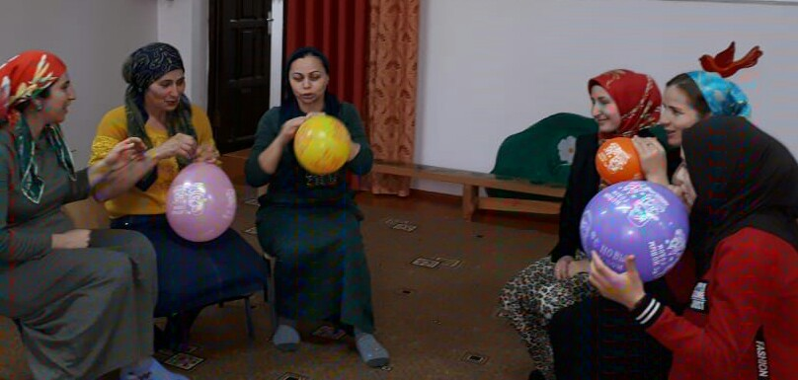
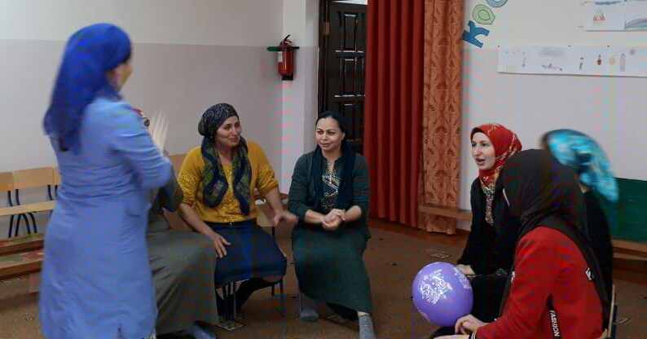
​ Дыхательные упражнения.
Обратите внимание на игры и упражнения, которые можно использовать для развития речевого дыхания.
Воздух необходимо набирать через нос, плечи не поднимать. Выдох должен быть длительным, плавным. Необходимо следить, чтобы не надувались щёки ( на начальном этапе можно придерживать их ладошками). Пробуйте выполнять упражнения вместе со мной.
1.​ Надуть щёки и удерживать набранный воздух.
1.​ Втянуть щёки и расслабить их.
1.​ Надуть щёки и резко надавить на них пальцами ( воздух выпустить сквозь губы).
1.​ « Полоскать» воздухом рот, перекатывая его за надутыми щеками.
1.​ Выдувать воздух поочерёдно то из одного, то из другого угла рта.
1.​ Легко дуть на перо, лежащее на столе.
1.​ Дуть на ватку, лежащую на гладкой поверхности, чтобы ватка двигалась.
1.​ Дуть на бумажную ленту, чтобы она трепетала.
1.​ Дуть на лист бумаги, постепенно отдаляя его от губ.
10. На выдохе медленно произносить гласные.
11. Дуть на свечу, чтобы пламя мерцало.
12. Дуть легко на пластиковые или бумажные игрушки, плавающие на воде.
13. Дуть на воду через трубочку, следя за появляющимися пузырьками воздуха.
14. Пускать мыльные пузыри.
15. Дуть на свечку при высунутом языке и задуть её.
16. Сдувать с кончика языка бумажку или кусочек ваты.
17. Дуть на бутылочку с высунутым языком.
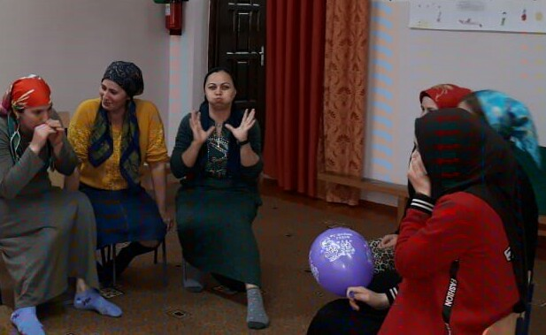
Артикуляционная гимнастика.
После того как вы с ребёнком сделали дыхательные упражнения, переходите к артикуляционной гимнастике.
Взрослый должен показать ребёнку, как правильно выполнять все упражнения. Для этого, дорогие родители, вам необходимо самим научиться выполнять артикуляционную гимнастику.
Не удивляйтесь, если некоторые упражнения не будут получаться с первого раза даже у вас, ведь для их выполнения необходим определённый навык.
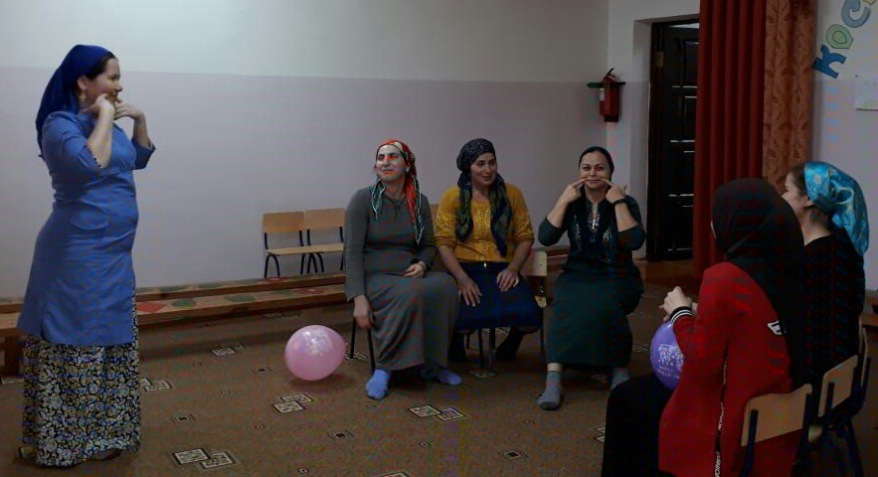
Проводить артикуляционную гимнастику надо ежедневно, а лучше два раза в день.
Показ и тренировка выполнения артикуляционных упражнений:
«Лягушка »; «Поймаем звук «Л» »; «Хоботок »; «Чистим верхние (нижние) зубы »; «Лягушка – Хоботок »; «Посчитай верхние (нижние) зубки»;
«Окошко»; Чашечка»; «Лопаточка»; «Бублик»; «Иголочка» «Фокус»;
«Лопаточка - Иголочка»; «Маляр»; «Часики»; «Вкусное варенье»; «Качели»; «Грибок»; «Лошадка»; «Гармошка»; «Накажем непослушный язычок»;
«Пароход»; «Киска сердится»; « Барабан »; «Упрямый ослик »; «Комарик»;
«Трубочка »; «Моторчик»; «Индюк»;
​ Вопросы родителей.
Итоги.
Семинар-практикум:
«Использование современных педагогических
технологий в речевой активности дошкольников»
Проблемная ситуация – это познавательная задача, которая характеризуется противоречием между имеющимися знаниями, умениями, отношениями и предъявляемым требованием.
Проблемное обучение — организованный преподавателем способ активного взаимодействия субъекта с проблемно-представленным содержанием обучения, в ходе которого он приобщается к объективным противоречиям научного знания и способам их решения. Учится мыслить, творчески усваивать знания.
Основные психологические условия для успешного применения проблемного обучения
1. Проблемные ситуации отвечают целям формирования системы знаний.
2. Быть доступным для обучающихся
3. Должны вызывать собственную познавательную деятельность и активность.
4. Задания должны быть таковыми, чтобы обучающийся не мог выполнить их опираясь на уже имеющиеся знания, но достаточными для самостоятельного анализа проблемы и нахождения неизвестного.
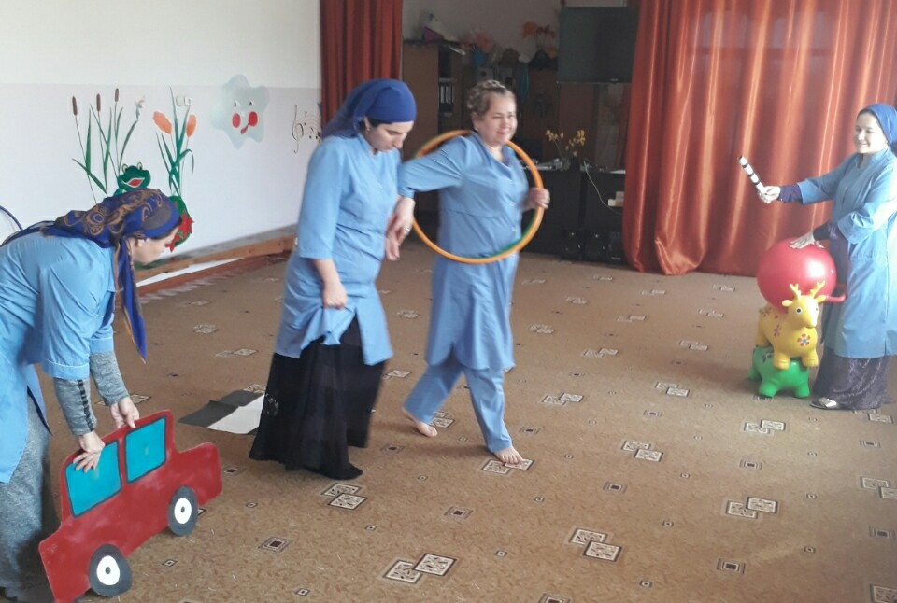
Достоинства проблемного обучения:
1. Высокая самостоятельность обучающихся;
2. Формирование познавательного интереса или личностной мотивации обучающихся;
Проблемное обучение включает несколько этапов: 1) осознание общей проблемной ситуации; 2) анализ проблемной ситуации, формулировка конкретной проблемы;
3) решение проблемы (выдвижение, последовательная их проверка) ;
4) проверка правильности решения проблемы.
В целом можно говорить о шести дидактических способах организации процесса проблемного обучения, то есть общих методах, представляющих собой три вида изложения материала педагогом и три вида организации им самостоятельной учебной деятельности обучающихся:
1) монологическом; 2) рассуждающем; 3) диалогическом; 4) эвристическом;
5) исследовательском; 6) методе программированных заданий.
Метод монологического изложения.
При монологическом методе педагог сам объясняет сущность новых понятий, фактов, дает обучающимся готовые выводы науки, но это делается в условиях проблемной ситуации форма изложения - рассказ, лекция.
Методы рассуждающего изложения.
Первый вариант - создав проблемную ситуацию, педагог анализирует фактический материал, делает выводы и обобщения.
Второй вариант - излагать тему педагог пытается путем поиска и открытия ученого, то есть он как бы создает искусственную логику научного поиска путем построения суждений и умозаключений на основе логики познавательного процесса. Форма - беседа лекция.
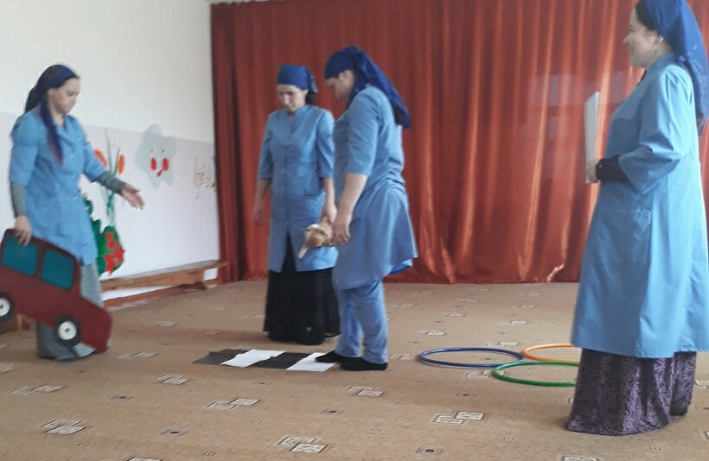
Метод диалогического изложения.
Представляет диалог педагога с коллективом обучающихся. Педагог в созданной им проблемной ситуации сам ставит проблему и решает её, но с помощью обучающихся, то есть они активно участвуют в постановке проблемы выдвижения предположений, и доказательства гипотез. Деятельности обучающихся присуще сочетание репродуктивного и частично-поискового методов обучения. Форма - поисковая беседа, рассказ.
Организуется педагогом путем постановки перед обучающимися теоретических и практических исследовательских заданий имеющие высокий уровень проблемности. Ребенок совершает логические операции самостоятельно, раскрывая сущность нового понятия и нового способа действия. По форме организации исследовательские работы могут быть разнообразны: ученический эксперимент, экскурсия и сбор фактов, беседы с населением, подготовка доклада, конструирование и модулирование.
Бинарные методы обучения:
Сообщающий метод преподавания представляет систему приемов обеспечивающих сообщение педагогом фактов или выводов без достаточного их объяснения, обобщения и систематизации.
Исполнительный метод учения представляет собой сочетание приемов, характеризующих учебную деятельность в основном по образцу, используя ранее приобретенные навыки. Этот метод предполагает: слушание рассказа педагога, заучивание изложенных педагогом фактов и выводов без критического анализа и осмысления.
Объяснительный метод состоит из системы приемов, включающих сообщения и обобщения педагогом фактов науки, их описание и объяснения. Репродуктивный метод - система таких приёмов, как слушание и осмысление, восприятие, наблюдение, систематизация фактов, решение типовых задач. Применяется для осмысления усвоения теоретических знаний, для обработки умений и навыков, для заучивания материала.
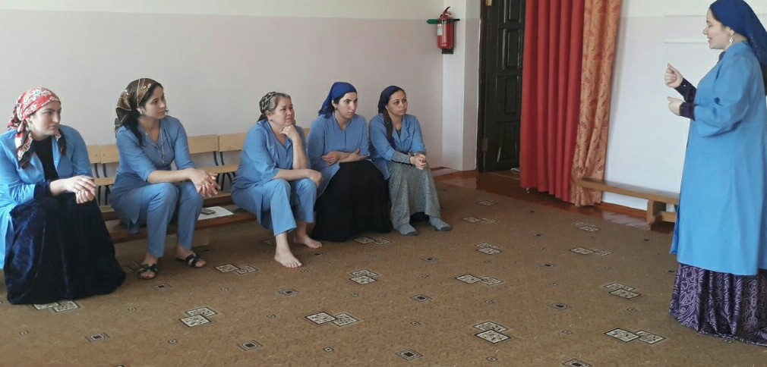
Инструктивный метод - педагог инструктирует обучающихся, что надо делать, и показывает, как надо делать. Используется для организации практической деятельности.
Практический метод предполагает практические и физические умения как основной вид деятельности. Такой метод является сочетанием приемов:
а) обработки навыков практических действий по изготовлению предметов или их обработки с целью совершенствования, видоизменения.
б) деятельности, связанной с техническим моделированием и конструированием, рационализацией и изобретением.
Объяснительно-побуждающий метод представляет собой сочетание приемов объяснения и побуждения ребенка к самостоятельным действиям поискового характера. Учебный материал частично объясняется педагогом, а частично дается обучающимся в виде проблемных задач, вопросов, заданий для самостоятельного усвоения путем открытия нового знания.
Частично-поисковый метод является сочетанием восприятия объяснений педагога обучающимся с его собственной поисковой деятельностью по выполнению работ требующих самостоятельного прохождения всех этапов познавательного процесса. Преобладающими приемами обучения здесь чаще всего является слушание и осмысление, анализ фактов, систематизация, поиск решения проблем.
Побуждающим методом называется деятельность педагога, которая побуждает активную умственную деятельность детей.
Поисковый метод представляет умственные действия по формулировке проблемы и нахождения пути ее решения.
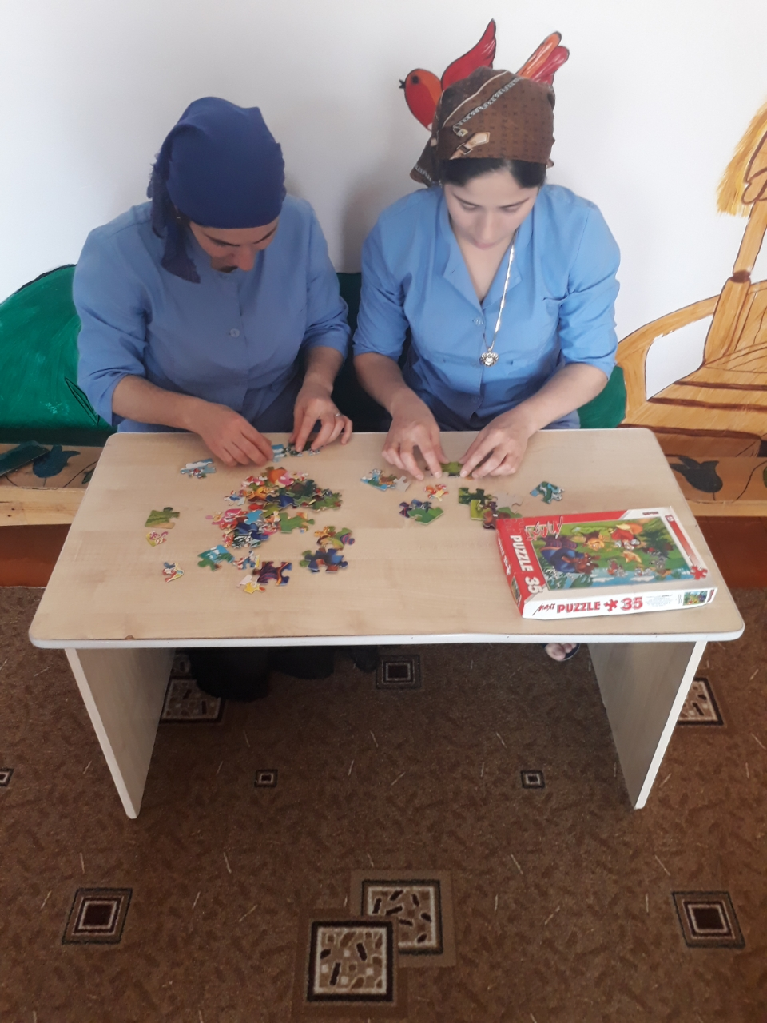
Суть проблемного обучения в детском саду
Суть проблемного обучения в детском саду заключается в том, что воспитатель создает познавательную задачу, ситуацию и предоставляет детям возможность изыскивать средства ее решения, используя ранее усвоенные знания и умения. Проблемное обучение активизирует мысль детей, придает ей критичность, приучает к самостоятельности в процессе познания.
Каждое новое знание приоткрывает ребенку малоизвестные стороны познаваемого объекта, возбуждает к вопросу, догадкам.
Как организовать познавательную деятельность детей, чтобы развивать психические процессы? (ощущения, восприятие, память, воображение, мышление, а также развитие речи) .
В каждом конкретном случае вы сами решаете, в какой форме проводить работу с детьми: группой или индивидуально. Тем не менее, чтобы развивать у детей способность сомневаться, критически мыслить, предпочтение следует отдавать групповым формам работы. Ребенку легче проявить критичность по отношению к сверстникам, чем по отношению к взрослому. Сомнение, догадка, предположение возникает у него при сопоставлении своей точки зрения с мнением другого человека. Общение и совместная деятельность со взрослыми развивают у ребенка умение ставить цель, действовать, подражая ему.
Познавательная деятельность сопровождается эвристической беседой. Воспитатель ставит вопросы, которые побуждают детей на основе наблюдений, ранее приобретенных знаний сравнивать, сопоставлять отдельные факты, а затем путем рассуждений приходить к выводам. Дети свободно высказывают свои мысли, сомнения, следят за ответами товарищей, соглашаются или спорят.
Среди проблемных вопросов особое место занимают те, которые побуждают вскрыть противоречие между сложившимся опытом и вновь получаемыми знаниями. Для этого дети должны пересмотреть свои прежние представления, перестроить их на новый лад.
Активизируют мышление детей вопросы, которые побуждают искать ответ в воображаемом плане. На летней прогулке воспитатель предлагает подумать, как изменились бы игры детей, если бы стоял морозный зимний день?
Можно иногда и ошибиться - пусть дети заметят ошибку, поправят. Важно воспитывать у детей интерес к чужому мнению. И не забудьте о шутке: она активизирует мысль, озадачивает детей.

Мастер-класс для педагогов ДОУ на тему:
«Артикуляционная гимнастика - как основа формирования правильного произношения. Вариативность форм её проведения».

Цель мастер-класса: представить педагогам опыт работы по развитию связной речи детей в рамках игры в детском саду.
Задачи: Расширить знания педагогов по формированию связной речи.
Показать эффективные методы и приёмы, способствующие формированию связной речи.
Ход мастер-класса:
1. Орг. момент. Знакомство педагогов с темой, целью, задачами мастер-класса.
2. Основная часть.
С ребенком надо делать все через игру…
Особое значение игра приобретает в коррекционно-педагогическом процессе воспитания и обучения детей дошкольного возраста с речевыми нарушениями, поскольку наряду с предметной деятельностью она используется в качестве основы формирования правильной речи детей и для их полноценного развития. В игре дошкольники отображают свои представления и знания об окружающем мире. Задача учителя дефектолога – заинтересовать ребенка так, чтобы ему самому захотелось участвовать в процессе коррекции речи. А для этого занятия должны быть не скучными уроками, а интересной игрой. Итак, в какой же форме можно преподнести ребенку речевой материал, заинтересовать его, вызвать желание снова и снова повторять уже знакомые, но такие сложные и не всегда доступные правильному произнесению слова? Вспомните, как загораются глаза у малышей, когда Вы говорите: «А сейчас мы поиграем в интересную игру!». Не надо быть тонким психологом, чтобы понять, какое громадное и особое место занимает игра в жизни ребенка.
Даже самые трудные и надоевшие упражнения выполняются без особого труда, если на занятии разыгрывается сказка.
Артикуляционная сказка «У бабушки с дедушкой»
Во время сказки ребенок должен видеть себя в зеркале.
ТОЛСТЫЕ ВНУКИ ПРИЕХАЛИ В ГОСТИ (надуваем щёки, С НИМИ ХУДЫЕ – ЛИШЬ КОЖА ДА КОСТИ (втягиваем щёки).БАБУШКА С ДЕДУШКОЙ ВСЕМ УЛЫБНУЛИСЬ (губы в широкой улыбке, видны верхние и нижние зубы, ПОЦЕЛОВАТЬ ОНИ ВСЕХ ПОТЯНУЛИСЬ (губы тянутся вперёд). УТРОМ ПРОСНУЛИСЬ – В УЛЫБОЧКУ ГУБЫ (широкая улыбка). ЧИСТИЛИ МЫ СВОИ ВЕРХНИЕ ЗУБЫ (широкий язык за верхними зубами). ВПРАВО И ВЛЕВО, ВНУТРИ И СНАРУЖИ (соответствующие движения широким языком). С НИЖНИМИ ЗУБКАМИ ТОЖЕ МЫ ДРУЖИМ (повторение этих движений языком в положении за нижними зубами). ГУБЫ СОЖМЁМ МЫ, И РОТ ПРОПОЛОЩЕМ (поочерёдное надувание щёк – губы не пропускают воздух). И САМОВАРОМ ПЫХТИМ, ЧТО ЕСТЬ МОЧИ (одновременное надувание обеих щёк с последующим выпусканием воздуха через губы). БЛЮДЦА ПОСТАВИМ – ПОЛОЖАТ БЛИНЫ НАМ (широкий язык лежит на нижней губе). ДУЕМ НА БЛИНЧИК – НЕ В ЩЁКИ, НЕ МИМО (подуть на широкий язык). БЛИНЧИК ЖУЁМ, ЗАВЕРНЁМ И ПРИКУСИМ (жуём распластанный язык, потом прикусываем его, завернув за нижние зубы). БЛИНЧИК С ВАРЕНЬЕМ МАЛИНОВЫМ ВКУСНЫМ (облизываем широким языком верхнюю губу спереди назад). ЧАШКИ ПОСТАВИМ, ЧТОБ ЧАЮ НАЛИЛИ (широкий язык загибаем кверху чашечкой, НА НОС ПОДУЛИ – МЫ ЧАЙ ОСТУДИЛИ (подуть с «чашечки» вверх). ЧАЮ ПОПИЛИ – НИКТО НЕ ОБИЖЕН («чашечка» двигается вперёд-назад). ВКУСНЫЙ БЫЛ ЗАВТРАК – МЫ ГУБКИ ОБЛИЖЕМ (кончик языка облизывает губы по кругу). БАБУШКА ШИЛА, А БАРСИК С КАТУШКОЙ БЕГАЛ, КАК БУДТО С ЖИВОЮ ЗВЕРЮШКОЙ (кончик языка зацепляем за нижние губы и двигаем язык вперёд-назад). БАБУШКЕ НАШЕЙ ВСЕГДА ПОМОГАЕМ; НИТКИ В ИГОЛКИ МЫ ЕЙ ПРОДЕВАЕМ (узкий язык вытянут вперёд). БАБУШКА ШВЫ НА МАШИНКЕ СТРОЧИЛА (узкий язык двигается вперёд-назад) И НА ЗИГЗАГ ЕЁ ПЕРЕКЛЮЧИЛА (узкий язык двигается влево вправо). ПЕТЛИ ИГОЛКОЙ ОНА ОБМЕТАЛА (кончик языка описывает круг за губами, ПУГОВКИ КРУГЛЫЕ ПОПРИШИВАЛА (кончик языка упирается то в одну, то в другую щеку, а палец пытается втолкнуть его в рот). ДЕДУШКА СДЕЛАЛ ДЛЯ ВНУКОВ КАЧЕЛИ (широкий язык ставится попеременно то за верхние, то за нижние зубы, ВСЕ МЫ НА НИХ ПОКАЧАТЬСЯ УСПЕЛИ. ПОСЛЕ КАЧЕЛЕЙ МЫ В ПРЯТКИ ИГРАЛИ (широкий язык убирается под верхнюю губу, ПРЯТАЛИСЬ НА ЧЕРДАКЕ И В ПОДВАЛЕ (широкий язык – под нижнюю губу). ДЕДУШКА СКАЧЕТ НА ЛОШАДИ ЛОВКО (щёлкаем языком, ЗВОНКИЕ ВЯЗНУТ НА ГЛИНЕ ПОДКОВКИ (цоканье на верхней губе). ВОТ ЗАМЕДЛЯЕТ ЛОШАДКА ШАЖОЧКИ (медленное цоканье с натягиванием подъязычной связки) ВОТ ПА ОПУШКЕ МЫ ВИДИМ ГРИБОЧКИ (присасываем язык к нёбу и открываем рот). ВОТ ИЗ САРАЯ ИНДЮШКА ПРИШЛА, ВАЖНО СКАЗАЛА: «БЛ-БЛ-БЛ-ЛА» (широкий язык ходит вперёд-назад по верхней губе; упражнение делаем с голосом…
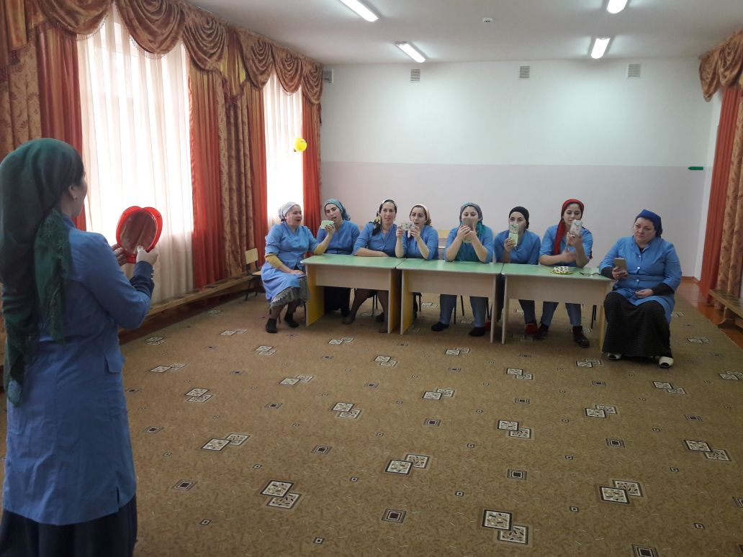

Снежинки
Закружились, завертелись белые снежинки. (Покружиться на месте.)
Вверх взлетели белой стаей лёгкие пушинки. (Подняться на носочки, руки – вверху.)
Чуть затихла злая вьюга. - (Опустить руки вниз, встать прямо.)
Улеглись повсюду. (Развести руки в стороны.)
На снежинки наступать осторожно буду! (Осторожные шаги на носочках.)
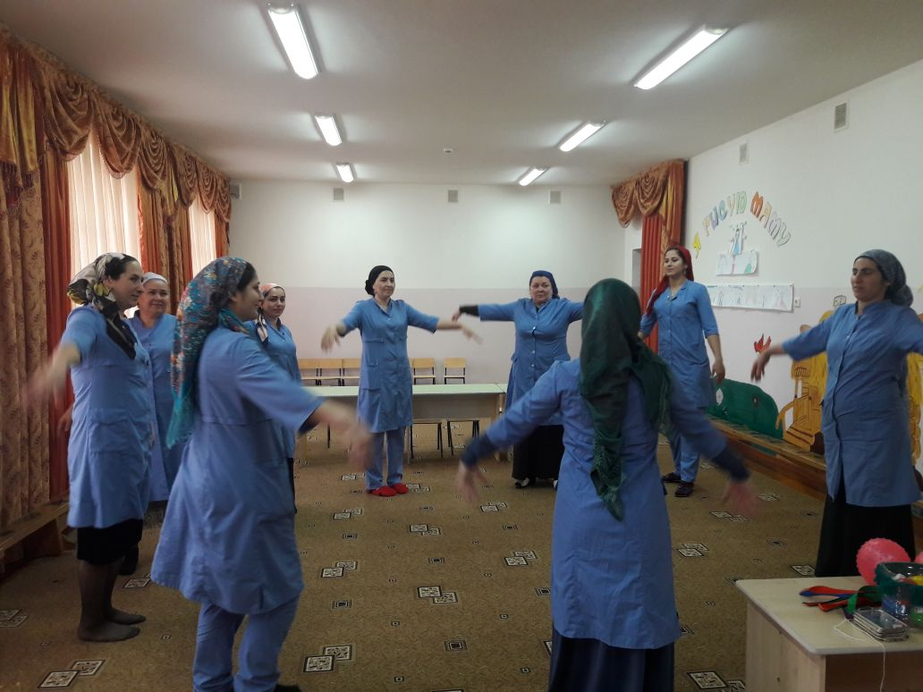
Зимний день
Зимний день такой холодный. (Поёжиться, похлопать себя по плечам.)
Греем руки мы вот так: Х-х-х-… (Соответственно.)
Воробью насыплем крошки. (Щепотью правой руки.)
Он обрадуется так! (Похлопать в ладоши.)
Мы попрыгаем немножко, (Прыжки на месте.)
Пробежимся по снежку. (Соответственно)
Постучим нога о ножку, (Соответственно.)
Поваляемся в снегу. (Покататься по коврику.)
(Е.Г.Карельская).
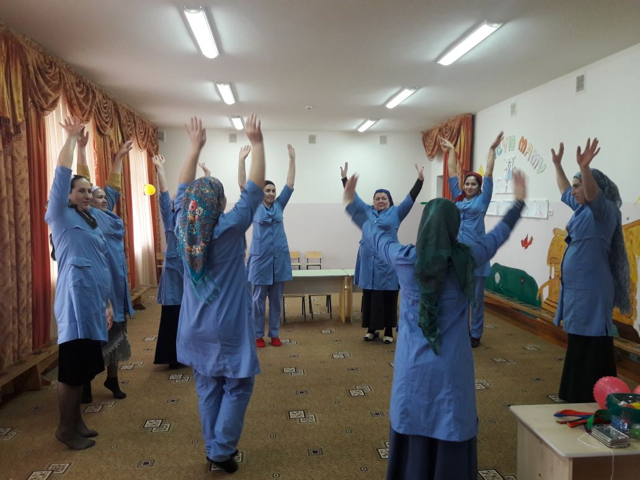
Игры и упражнения с гласными звуками являются тем фундаментом, на котором базируется вся работа по развитию фонематических процессов. Дети на логопедических занятиях пропевают гласные звуки с движениями. Все гласные пропеваются на выдохе.
«Цветок распускается» - [а]. И.п. – стоя, руки опущены. Руки через стороны поднять вверх – вдох. Руки через стороны вниз, поем «а-а-а».
«Рубим дрова» - [у]. И.п. – стоя, руки опущены. Ноги шире плеч. Прямые руки вверх – вдох. Наклон – поем «у-у-у».
«Пускаем облачко» - [о]. И.п. стоя, руки опущены. Руки в стороны – вдох. Руки соединяются, кисти складываются, изображая букву О, продвигаются ото рта – выдох.
«Держим большой мяч» - [э]. И.п. – стоя руки опущены. Руки в стороны - вдох. Руки перед грудью – выдох: «э-э-э».
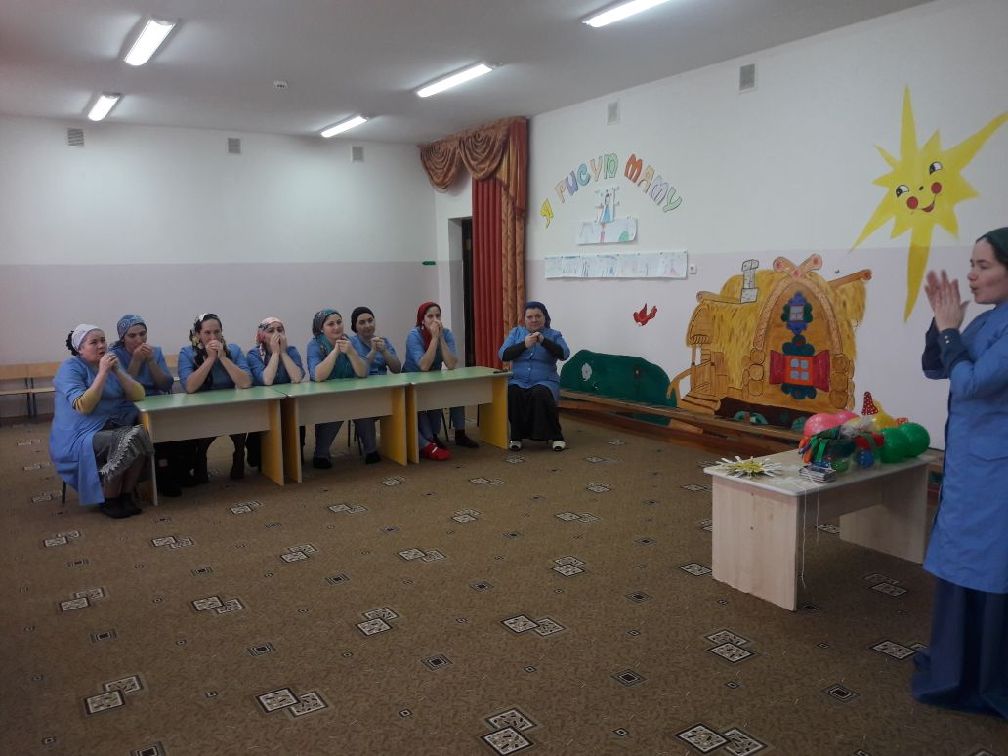
«Маятник» - [ы]. И.п. – стоя, руки опущены. Прямые руки со сжатыми кулаками вперед – вдох. Прямые руки со сжатыми кулаками отводятся назад – выдох: «ы-ы-ы».
«Поймаем лучик» - [и]. И.п.-стоя, руки опущены-выдох. Руки плавно поднимаются вверх-выдох:«и-и-и».
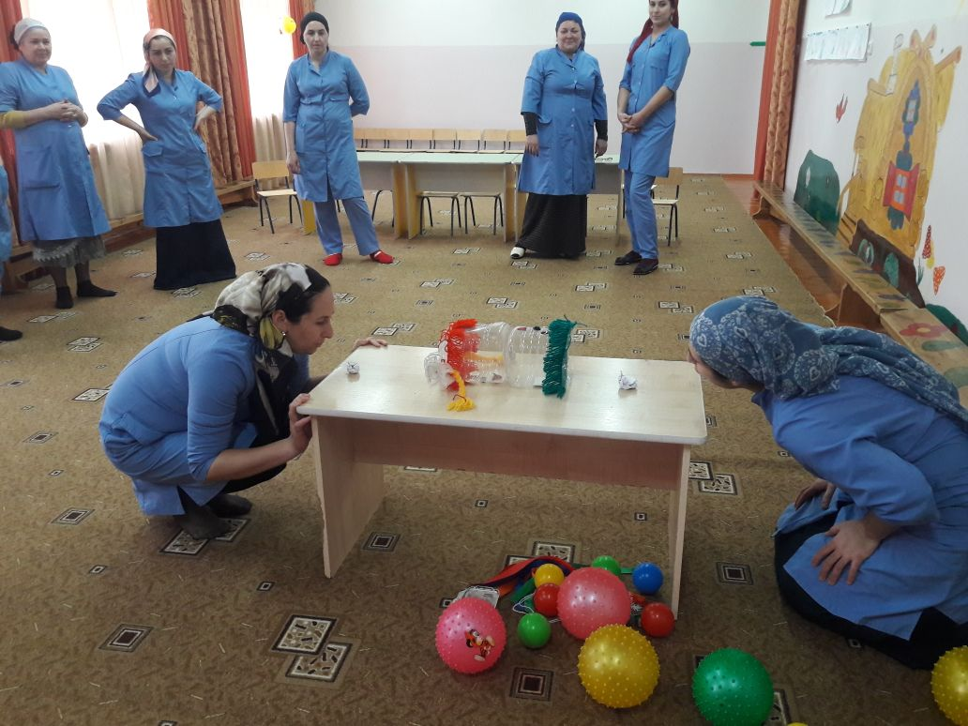

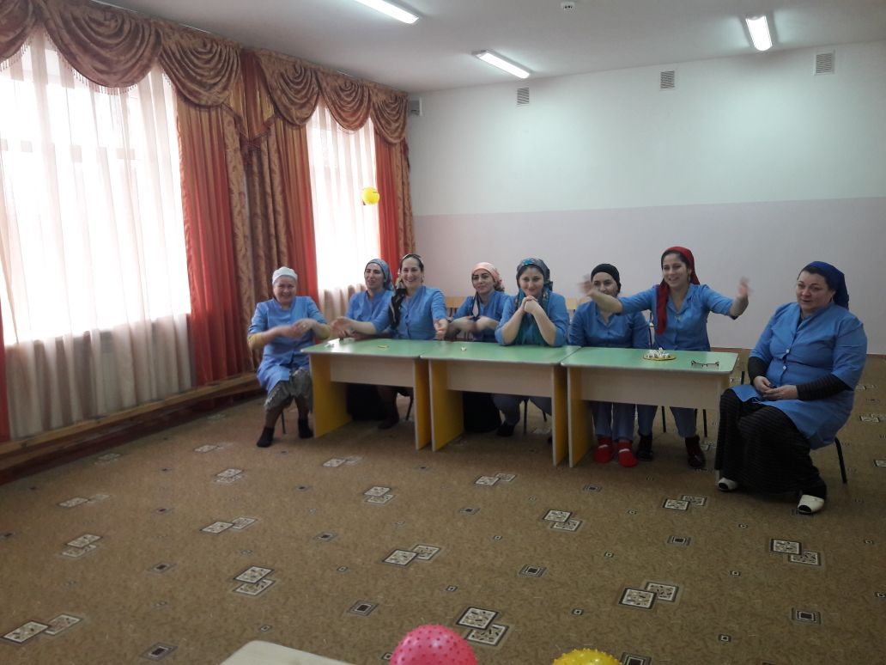Прищепки хорошо использовать для самомассажа кончиков пальцев. Прикусываем прищепкой каждый пальчик и произносим слова:
Кусается сильно котёнок-глупыш,
он думает это не палец, а мышь.
Хватит кусаться глупый малыш,
а будешь кусаться – Скажу тебе, кыш!
Для организации коррекционно - образовательного и оздоровительного процесса с детьми я использую самомассаж рук.
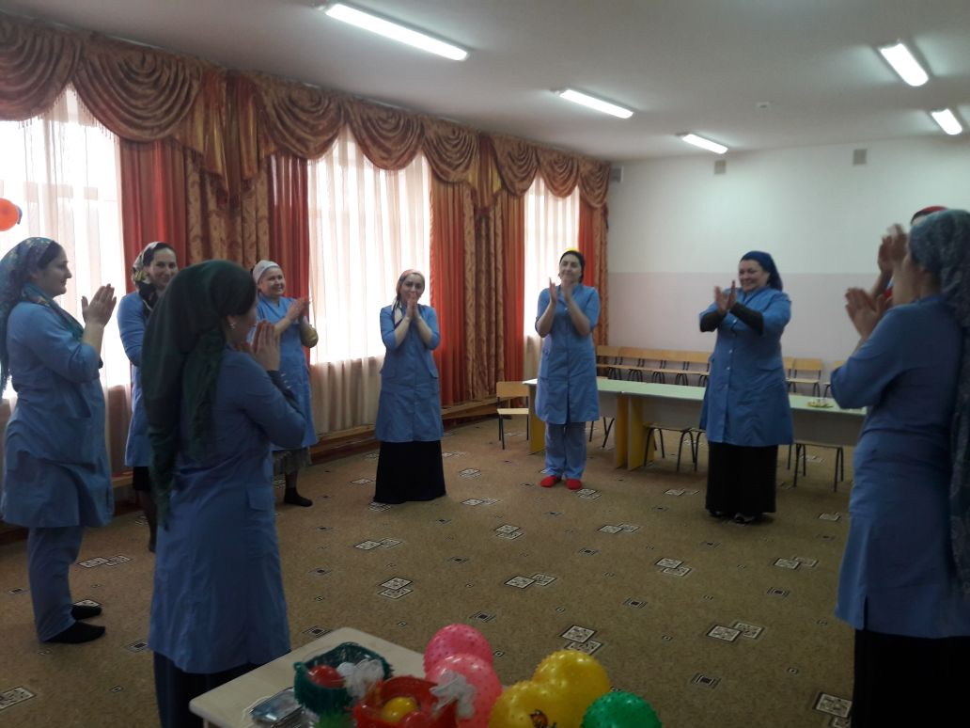
Под воздействием несложных массажных упражнений достигается нормализация мышечного тонуса, происходит стимуляция тактильных ощущений, а также под воздействием импульсов, идущих в коре головного мозга от двигательных зон к речевым, более благотворно развивается речевая функция.
Выполним упражнение
Если пальчики грустят –
Доброты они хотят.
пальцы плотно прижимаем к ладони
Если пальчики заплачут –
Их обидел кто-то значит.
трясем кистями
Наши пальцы пожалеем –
Добротой своей согреем.
«моем» руки, дышим на них
К себе ладошки мы прижмем,
поочередно, 1 вверху, 1 внизу.
Гладить ласково начнем.
гладим ладонь другой ладонью
Пусть обнимутся ладошки,
Поиграют пусть немножко.
скрестить пальцы, ладони прижать
пальцы двух рук быстро легко стучат
Каждый пальчик нужно взять
И покрепче обнимать.
каждый палец зажимаем в кулачке.
Если мы хотим, чтобы у наших детей было хорошее зрение, мы должны на своих занятиях уделять достаточно много времени гимнастике для глаз.
Это должно стать нормой, правилом жизнедеятельности. За основу я выбрала упражнения для профилактики нарушений зрения и активизации работы мышц глаз.
Так как детям сложно фокусировать взгляд на движущихся предметах использую в работе яркие игрушки.
Упражнения с детьми произвожу сидя, спина прямая, ноги свободно опираются на пол, голова в одном положении, работают только мышцы глаз.
Проведём, друзья, сейчас
Упражнения для глаз.
Мы снежинку увидали.-
Со снежинкою играли.
Берут снежинку в руку, вытянуть снежинку вперёд перед собой, сфокусировать на ней взгляд.
Снежинки вправо полетели,
Дети вправо посмотрели.
Отвести снежинку вправо, проследить движение взглядом.
Вот снежинки полетели,
Глазки влево посмотрели
Отвести её влево.
Ветер снег вверх поднимал
И на землю опускал……
Поднимать снежинки вверх и опускать вниз.
Дети смотрят вверх и вниз.
Все! На землю улеглись.
Покружиться и присесть, опустив снежинку на пол.
Глазки закрываем,
Закрыть ладошками глаза.
Глазки отдыхают.
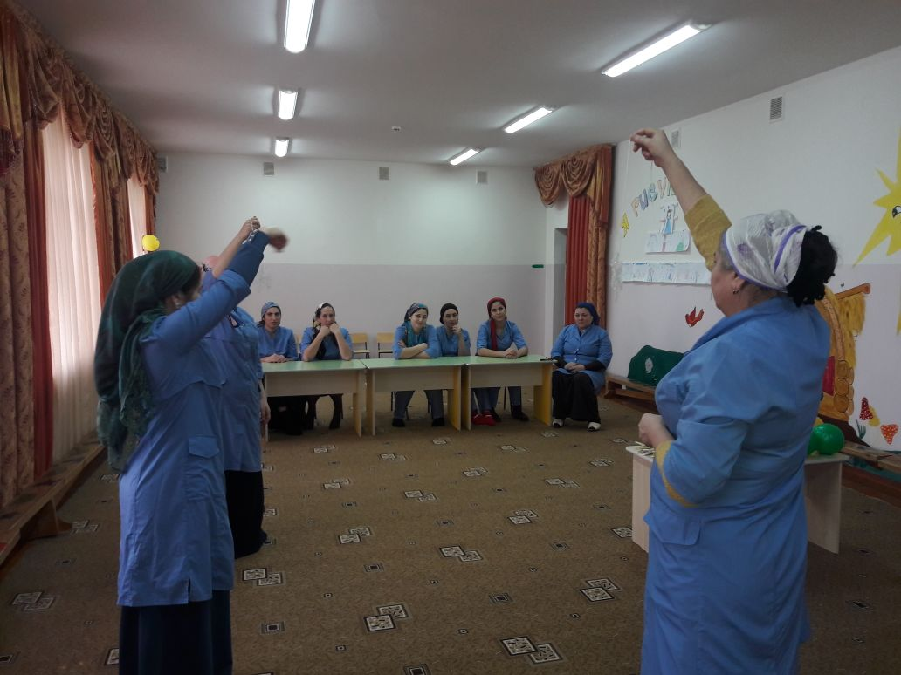
С успехом в своей работе использую элементы точечного массажа. Учёным давно известно, что есть связь между участками кожи и внутренними органами. В результате точечного массажа укрепляются защитные силы организма. И он сам начинает вырабатывать «лекарства», которые намного безопаснее таблеток.
Выполним упражнение для профилактики простудных заболеваний
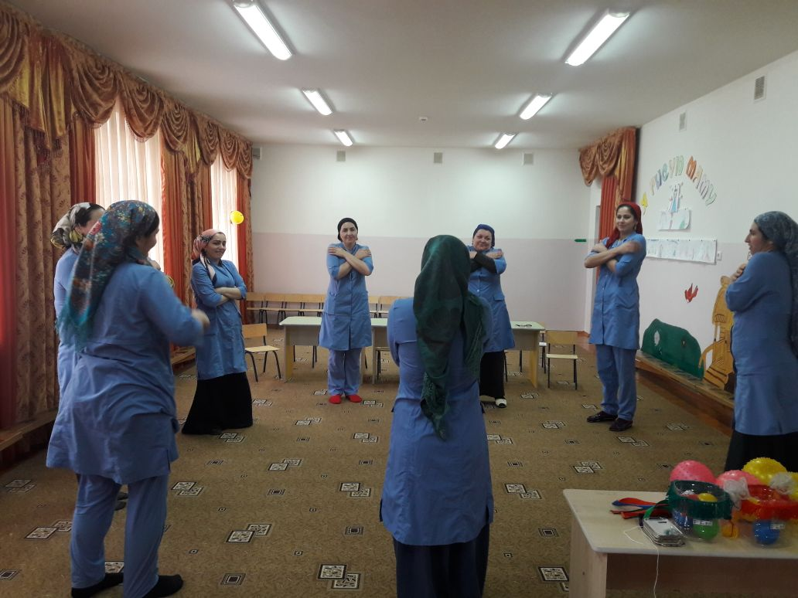
«Наступили холода»
Ехать в поезде тепло
Поглядим-ка мы в окно.
А на улице зима,
Наступили холода.
Да-да-да-
Наступили холода.
Потереть ладошки друг о друга.
Да-да-да-
Превратилась в лёд вода.
Мягко провести большими пальцами рук по шее сверху вниз.
Ду-ду-ду-
Поскользнусь я на льду.
Указательными пальцам
Приставить ладони ко лбу и помассировать крылья носа.
Ду-ду-ду-
Я на лыжах иду.
Растереть ладонями уши.
Ды-ды-ды-
На снегу есть следы.
Приставить ладони ко лбу «козырьком» и энергично растирать лоб движениями в стороны - к середине лба.
Ди- ди- ди-
Ну, заяц. Погоди!
Погрозить пальцем.
Следующий метод, с которым я вас познакомлю, Су - Джок терапия.
Су - Джок терапия – это последнее достижение восточной медицины. В переводе с корейского языка Су – кисть, Джок – стопа. Су Джок –терапия оказывает воздействие на биоэнергитические точки с целью активизации защитных функций организма и направлена на воздействие зон коры головного мозга с целью профилактики речевых нарушений.
Сейчас мы выполним массаж пальцев рук «Су-Джок» он будет представлен в стихотворной форме. Данный массаж выполняется специальным массажным шариком. Я буду проговаривать текст, и показывать движения, а вы повторяйте за мной.
Катится колючий ёжик, нет ни головы ни ножек
По ладошке бежит и пыхтит, пыхтит, пыхтит.
(катаем шарик слегка сжимая ладонями прямыми движениями между ладонями)
Мне по пальчикам бежит и пыхтит, пыхтит, пыхтит.
Бегает туда-сюда, мне щекотно, да, да, да.
(движения по пальцам)
Уходи колючий ёж в тёмный лес, где ты живёшь!
(кладём в ладонь шарик и берём подушечками пальцев)
Спасибо, молодцы, у вас получилось. Цель массажа: воздействовать на биологически активные точки по системе Су - Джок, стимулируя речевые зоны коры головного мозга.
А теперь выполним ещё одно задание:
«Зеркальное рисование». Это рисование двумя руками одновременно, при выполнении этого задания расслабляются руки и глаза, способствует синхронизации работы полушарий головного мозга, что позволяет более эффективно корректировать отклонения в развитии речи детей.
Спасибо. Эти упражнения способствуют синхронизации работы полушарий головного мозга, что позволяет более эффективно корректировать отклонения в развитии речи детей.
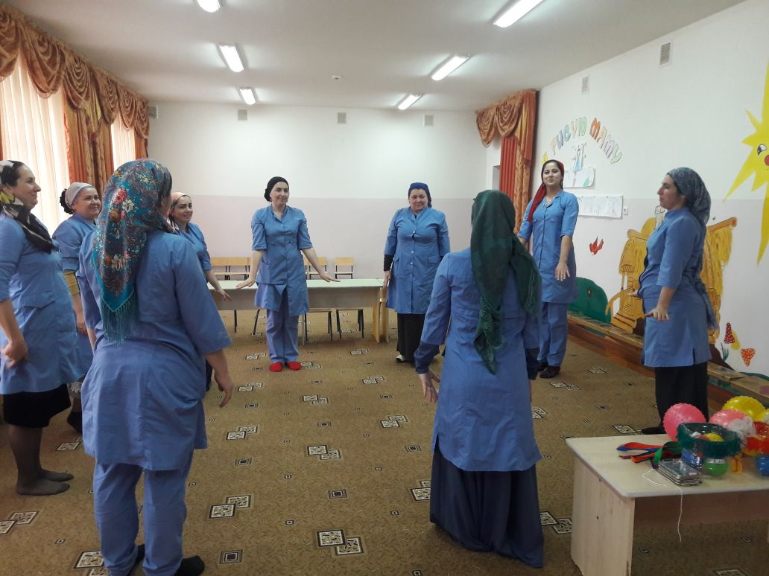
Что же такое биоэнергопластика?
Биоэнергопластика является новым и интересным направлением работы по развитию речи детей и включает в себя три понятия: био – человек, энергия – сила, пластика- движение. Биоэнергопастика направлена на совместные движения рук и артикуляционного аппарата, что способствует активизации естественного распределения биоэнергии в организме. Благодаря упражнениям на развитие биоэнергопластики у ребенка улучшается кровообращение, при этом укрепляются мышцы лица, развивается мелкая моторика рук и соответственно речь.
Уважаемые коллеги, предлагаю выполнить упражнение на развитие биоэнергопластики. Сначала я вам покажу, а затем выполним вместе.
«Дятел»
Тук-тук-тук,
Тук-тук-тук,
Раздаётся чей-то стук.
На первую строчку – постучать кулачком правой руки по раскрытой ладони левой, на вторую – наоборот, постучать кулачком левой руки по раскрытой ладони правой. Напряжённым кончиком языка постучать в верхние резцы, отчётливо произнося звук «д-д-д-д»
Это дятел на сосне
Соединить все пальцы правой руки, изображая клюв дятла, левую руку поднять, пальцы развести в стороны, изображая дерево. Напряжённым кончиком языка постучать в верхние резцы, многократно и отчётливо произнося «д-д-д-д»

Долбит клювом по коре.
А сейчас давайте попробуем повторить упражнение вместе. Приготовились?
-Спасибо, молодцы, у вас замечательно получилось.
На примере данного упражнения мы увидели, как происходит соединение артикуляционного аппарата с движениями рук.
Снежинки
Закружились, завертелись белые снежинки. (Покружиться на месте.)
Вверх взлетели белой стаей лёгкие пушинки. (Подняться на носочки, руки – вверху.)
Чуть затихла злая вьюга. - (Опустить руки вниз, встать прямо.)
Улеглись повсюду. (Развести руки в стороны.)
На снежинки наступать осторожно буду! (Осторожные шаги на носочках.
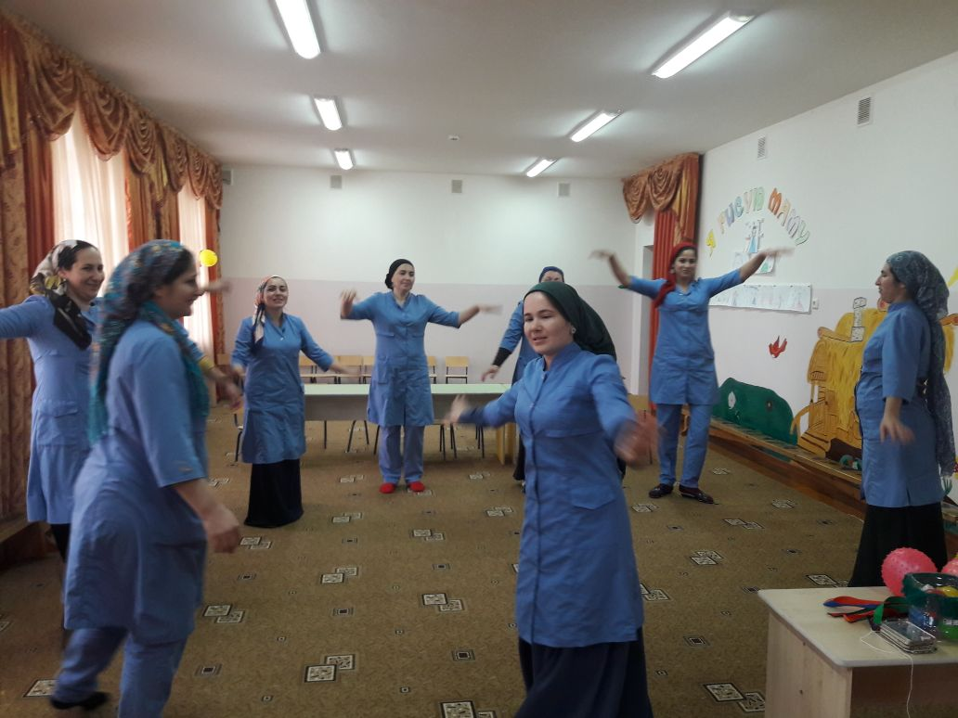
Зимний день
Зимний день такой холодный. (Поёжиться, похлопать себя по плечам.)
Греем руки мы вот так: Х-х-х-… (Соответственно.)
Воробью насыплем крошки. (Щепотью правой руки.)
Он обрадуется так! (Похлопать в ладоши.)
Мы попрыгаем немножко, (Прыжки на месте.)
Пробежимся по снежку. (Соответственно)
Постучим нога о ножку, (Соответственно.)
Поваляемся в снегу. (Покататься по коврику.
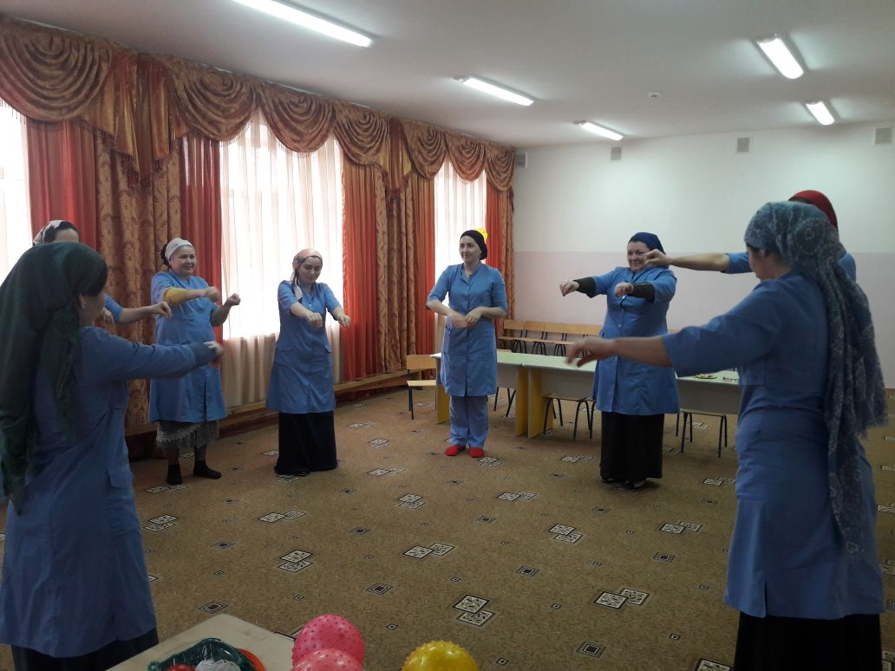
В логопедической практике использую разнообразные игры с мячом. Игры с мячом не только развивают общую моторику, они помогают проводить работу по коррекции звукопроизношения. Основные движения: перебрасывание мяча с ударом об пол, перебрасывание мяча, прокатывание мяча в положении сидя.
Примеры игр:
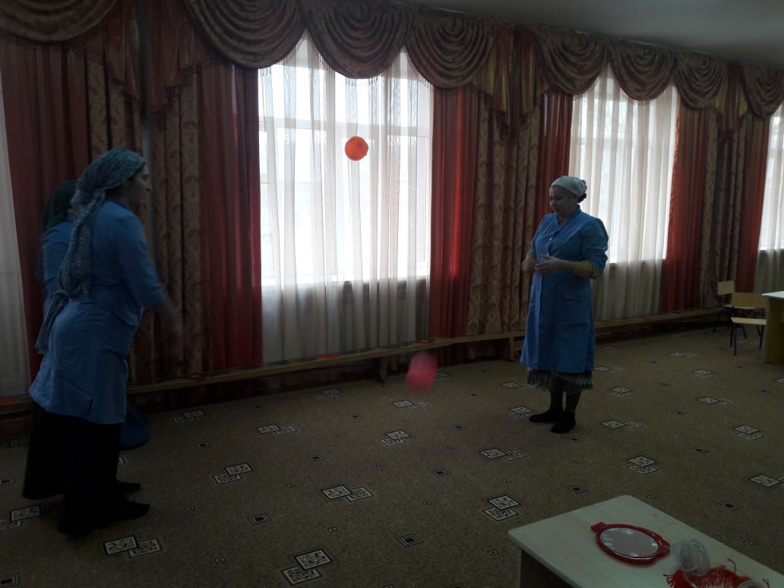
«Мяч поймай – слово называй»
«Встречу слово на дороге – разобью его на слоги» - ребенок произносит слово по слогам, одновременно отбивая слоги мячом.
«Вдоль цепочки из колец ходит ловкий удалец» - на полу обручи. Детям предлагается пройти дорожку, ударяя мячом в каждый обруч и повторить за логопедом слова на закрепляемый звук.
Я вдоль обручей иду,
В каждый обруч попаду,
И словечко повторю.
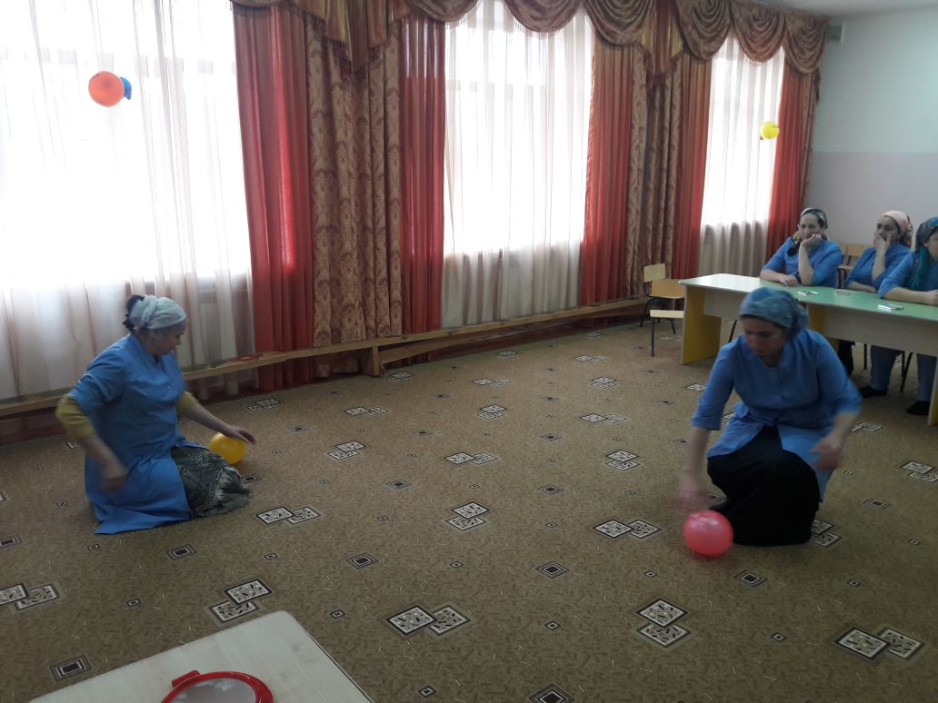
«Кошечки с мячиком» - стоя на коленях (сидя на пятках) ребенок прокатывает мяч вокруг себя вправо и влево, произнося слова на тот или иной звук.
Мячик катится вокруг-
Мой веселый, круглый друг.
Игра – это всегда эмоции, а там где есть эмоции, там активность, там внимание и воображение, там работает мышление. Использование игровых технологий в логопедической практике положительно влияет не только на речевое развитие ребенка, но и на его физическое развитие в целом. Хочется надеяться, что игры, представленные на мастер – классе, пригодятся Вам в работе.
Итог мастер- класса.
Уважаемые коллеги, я продемонстрировала вам вариативность использования в своей работе разнообразных методов и приёмов для развития речи детей. Данные приёмы я использую в своей работе и могу с уверенностью сказать, что они оказывают положительное воздействие на речевое развитие, у детей повышается работоспособность, улучшается качество образовательного процесса.
И в завершении мастер – класса я предлагаю вам помедитировать. (проводится под спокойную музыку).
Давайте найдём своё сердце, прижмём обе руки к груди, и прислушаемся, как оно стучит: «тук, тук, тук». А теперь представьте, что у вас в груди вместо сердца кусочек ласкового солнышка. Яркий и теплый свет его разливается по телу, рукам, ногам. Его столько, что он уже не вмещается в нас. Давайте улыбнёмся и подарим друг другу немного света и тепла своего сердца.
А сейчас мысленно положите на левую руку всё то, с чем вы пришли сегодня на мастер-класс: свой багаж мыслей, знаний, опыта. А на правую руку - то, что получили на мастер-классе нового.
А сейчас давайте одновременно хлопнем в ладоши и скажем СПАСИБО!
А мне остаётся только поблагодарить зал за внимание, а участников за работу.
-Вы прекрасно потрудились, будьте всегда здоровы!

Утренник посвященный «Дню Матери»
1Ведущий: Добрый день, уважаемые гости: мамы, бабушки, прабабушки! Мы не случайно собрались сегодня в этот ноябрьский день. Ведь именно в ноябре мы отмечаем такой замечательный праздник, как День Матери. Вы все, заслуживаете внимания и приглашены сегодня в наш музыкальный зал не зря, ведь именно вы носите почетное звание — Мама.
2Ведущий: И поэтому сегодня
Вас мы будем поздравлять.
Будете вы все довольны,
С нами песни петь, плясать.
1Ведущий разбрасывает цветы по количеству детей. С одной стороны цветы окрашены, а с другой они белые, разбрасывает цветы таким образом, чтобы они лежали белой стороной вверх.
2 Ведущий:А помогут вам в этом, конечно же, ваши дети. Они готовились к этому замечательному празднику. И несмотря на то, что за окном лежит снег, ребята постарались вырастить здесь цветочную клумбу. Ведь всем женщинам нравятся цветы.
1Ведущий оглядывается и видит белые цветы.
Ой, а что же с нашей клумбой произошло? Цветы все замерзли и стали белыми, как снег. Ребята, помогите. Отогрейте цветы на клумбе для своих мам и бабушек, чтобы они все стали разноцветными и яркими.
(Под музыку выходят дети, выбирают любой из цветов, переворачивают его цветной стороной и встают за ним лицом к гостям.)
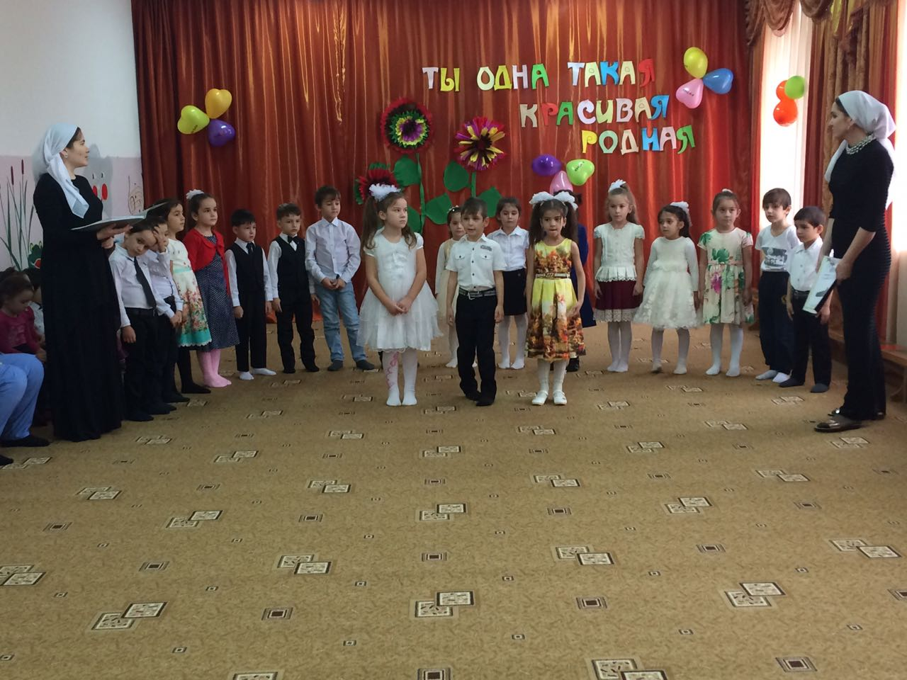
1-ый ребенок: Среди радужных цветов
Мы поздравим милых мам:
Радости всем и здоровья
От души желаем Вам!
2-ой ребенок: Красоты, нарядов ярких,
Чтоб дарили вам подарки
Каждый день и каждый час
Крепко – крепко любим вас!
3-ий ребенок: Нас, качая в колыбели,
Мамы песенки всё пели,
А теперь пора и нам,
Песню спеть для наших мам!
Дети поют песню «Мама» под. гр.
1Ведущий: Соберите все цветы
Небывалой красоты
И станцуйте с ними, дети, В ярком радужном букете.
Танцевальная композиция цветов ст. гр.
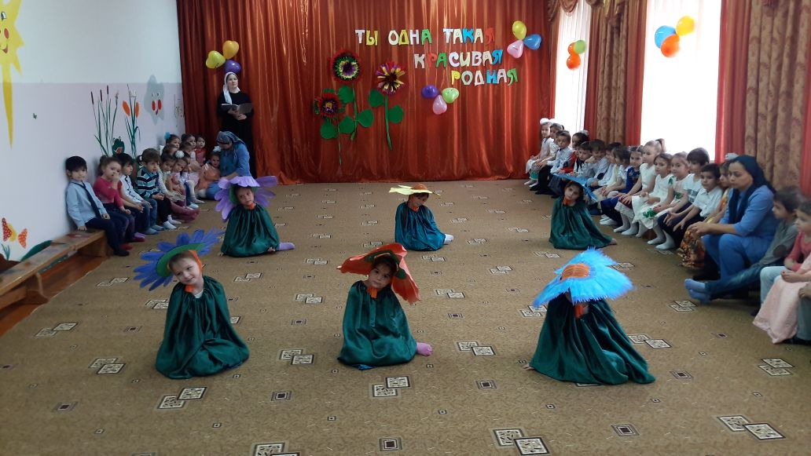
2Ведущий: Как много красивых цветов в большом букете. Пройдите, ребята, к мамам и бабушкам, порадуйте ярким подарком
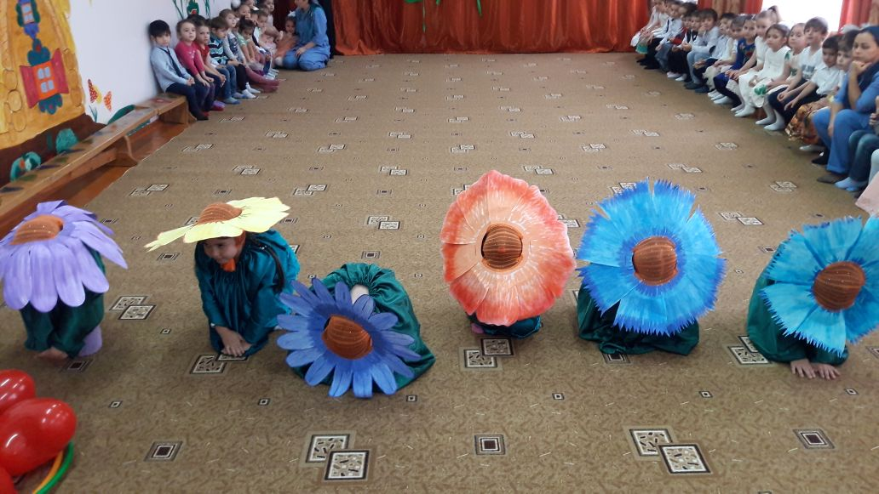
1Ведущий: А сейчас у нас загадки,
Отвечайте по порядку – Есть у вас такой сынок,
Чтобы вам он не помог?
Мамы: Нет!
2 Ведущий: Встанет утром он с постели:
Вы куда ботинки дели?
Где рубашка? Где носок?
Есть у вас такой сынок?
Мамы: Нет!
1Ведущий: Сам кроватку застелил,
Пол подмел, цветы полил!
Маме стол накрыть помог -
Есть у вас такой сынок?
Мамы: Да!
2Ведущий: Тогда мы сейчас проверим, как умеют помогать своим мамам и бабушкам ребята.
Конкурс "Веникобол".
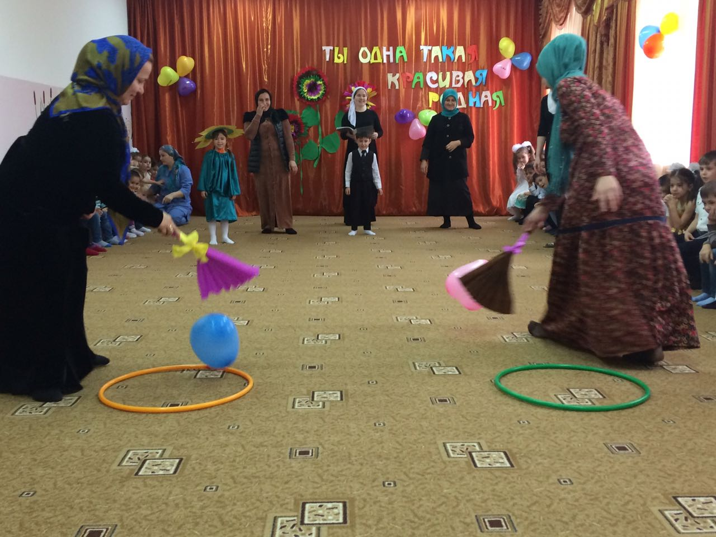
Ход: выбирают 2-х участников, которые берут веники, сделанные из гофрированной бумаги. Задача: по команде как можно быстрее воздушный шарик «замести» веником в большую корзин 2 Ведущий: Вот как ловко умеют управлять веником ребята. Молодцы! Теперь мы уверены, что вам, мамы и бабушки, в любую минуту смогут помочь подмести полы ваши дети.
1Ведущий: Вырастить и воспитать детей – нелегкое дело. Сколько терпения, заботы, труда и любви требуется от вас! И все ваши старания не напрасны. Ваши малыши с каждым днем растут, крепнут, становятся красивыми не только телом, но и душой. Так доброта и любовь вселяются в души детей еще и со сказками, которые читают мамы и бабушки вместе со своими ребятами. А как много сказок вы знаете, уважаемые мамы и бабушки, мы сейчас проверим. Дайте ответ на некоторые наши вопросы.
Всех важней она в загадке,
Хоть и в погребе жила:
Репку вытащить из грядки
Деду с бабкой помогла. (мышка)
Ждали маму с молоком,
А пустили волка в дом.
Кто же были эти
Маленькие дети? (семеро козлят)
Уплетая калачи,
Ехал парень на печи.
Прокатился по деревне
И женился на царевне. (Емеля из сказки «По щучьему веленью»)
Эта скатерть знаменита
Тем, что кормит всех до сыта,
Что сама собой она
Вкусных кушаний полна. (скатерть - самобранка)
Сладкий яблок аромат
Заманил ту птицу в сад.
Перья светятся огнем,
И светло вокруг, как днем. (Жар-птица)
Знает утка, знает птица,
Где Кощея смерть таиться.
Что же это за предмет?
Дай, дружок, скорей ответ. (Игла)
Как у Бабы у Яги
Нет совсем одной ноги,
Зато есть замечательный
Аппарат летательный.
Какой? (ступа)
Убежали от грязнули
Чашки, ложки и кастрюли.
Ищет их она, зовет
И в дороге слезы льет. (Федора)
И зайчонок, и волчица –
Все бегут к нему лечиться. (Айболит)
В гости к бабушке пошла,
Пироги ей понесла.
Серый Волк за ней следил,
Обманул и проглотил. (Красная Шапочка)
У Золушки с ножки
Свалилась случайно.
Была не простою она,
А хрустальной. (Туфелька)
2 Ведущий: Сказок знаете вы много,
Открыта в мир добра дорога.
А чтобы не было преград,
Поможет в этом детский сад.
Какое самое главное желание мамы? Конечно же, чтобы ее ребенок был здоров. В детском саду первостепенное значение имеет физическое воспитание дошкольников. Ваши дети каждое утро делают зарядку, ходят на физкультурные занятия, играют в подвижные игры на свежем воздухе.
Ребята, ну-ка выходите,
Мамам, бабушкам покажите,
Как зарядкой занимаетесь,
Здоровыми быть все стараетесь. Проводится с детьми и родителями зарядка.
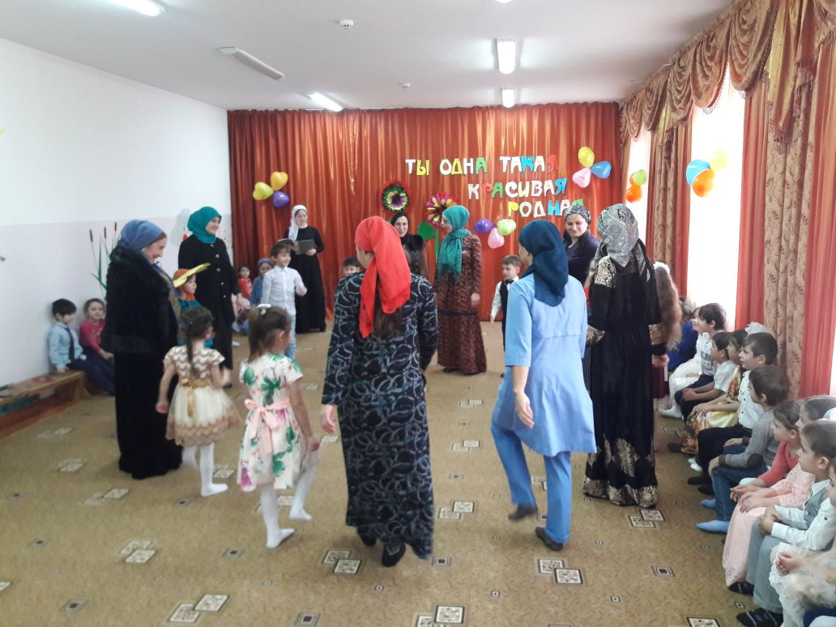2 Ведущий: Дружно в круг вставайте,
Игру с бубном начинайте.
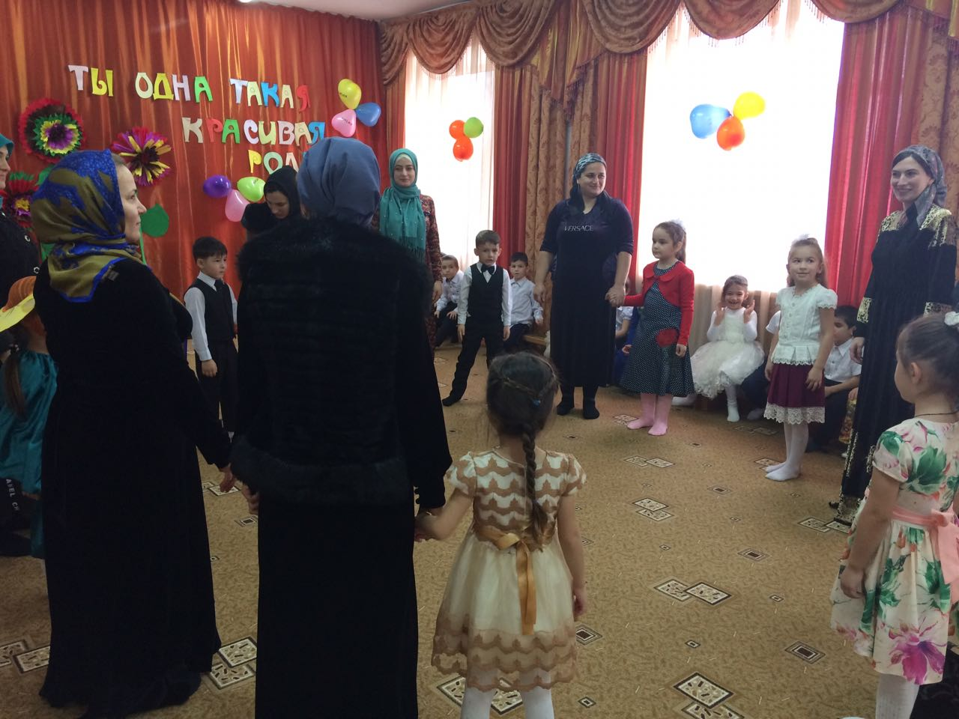
Проводится игра с бубном Взрослые и дети становятся в круг, и передают друг, другу бубен говоря слова:
«Ты катись весёлый бубен,
Быстро, быстро по рукам.
У кого остался бубен,
Тот сейчас станцует нам».
Если бубен остался у взрослого в руках, он выбирает своего ребенка и выходит в центр круга, чтобы танцевать под музыку. Если бубен у ребенка оказался в руках, то он выбирает свою маму, бабушку или того ребенка, с кем хотел бы танцевать. Все хлопают в ладоши подбадривая танцующих. Игра проводится 2-3 раза.
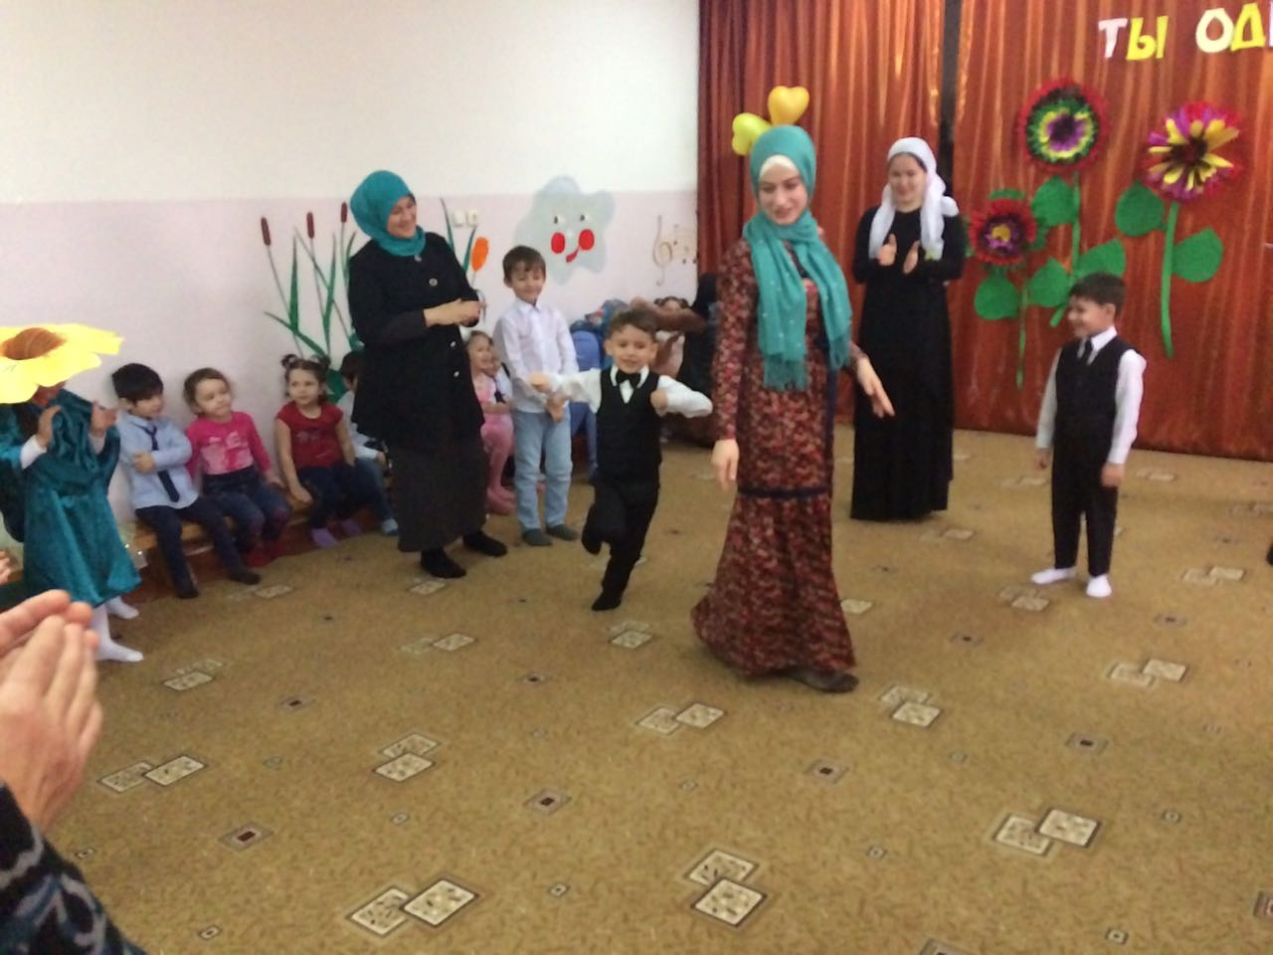
2 Ведущая : А вот забавная игра,
Вырастет сейчас гора,
И покатится легко,
С нее шарик далеко.
Но мы не дадим шарику от нас убежать. Надо будет сделать так, чтобы на склоне той горы выросла другая гора. Так шарик будет с одной горы перекатываться на другую.
Дружно встанем по краям,
Горку сделать надо нам.
Шарик тоже мы возьмем, Сверху вниз катать начнем.
Игра «Забавный слалом» - между игроками растягивается большой платок или занавеска, один край поднимается, изображая горку. Под музыку игроки перекатывают шарик вниз, не давая ему упасть на пол. Затем поднимается противоположный край, игра продолжается некоторое время. Звучит веселая музыка.
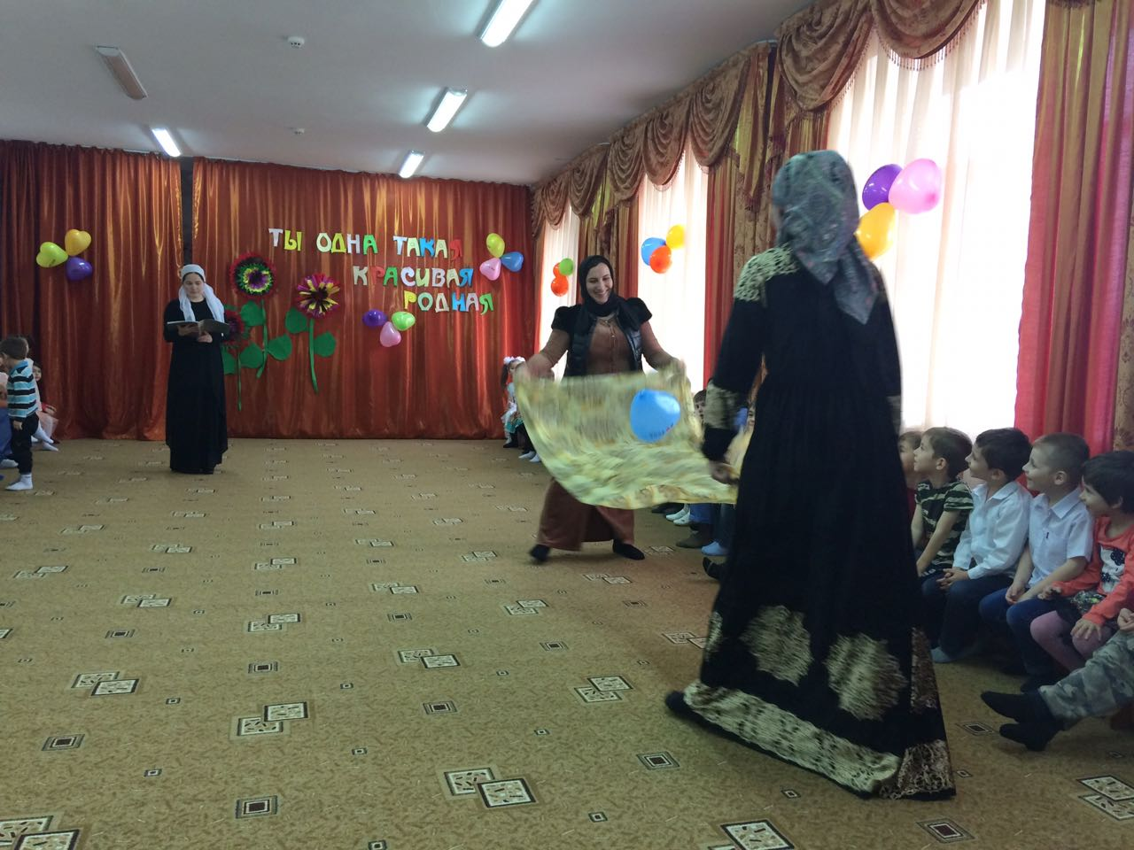
1 Ведущая: Позабавились на славу,
Вот такой был горный слалом.
А сейчас мы отдохнем,
Тихо на места пройдем.
Ведущие предлагают детям проводить своих мам и бабушек на места.
1Вед: Вот какие наши мамы!
2 Ведущая: А какой подарок маме мы подарим в этот день?
1 Ведущая: Есть для этого немало фантастических идей!
Ведь сюрприз готовить маме – это очень интересно.
2 Ведущая: Замечательные подарки вы приготовили, ребята, для своих мам, а позже вы их вручите своей маме со словами поздравления. Мамы будут очень довольны! Правда, мамы? (Ответ мам.)
1 Ведущая: Мы наш праздник завершаем,
Милым мамам пожелаем,
Чтобы мамы не старели,
Молодели, хорошели.
И сердечки не болели.
Танцевальная композиция с сердечками средняя группа 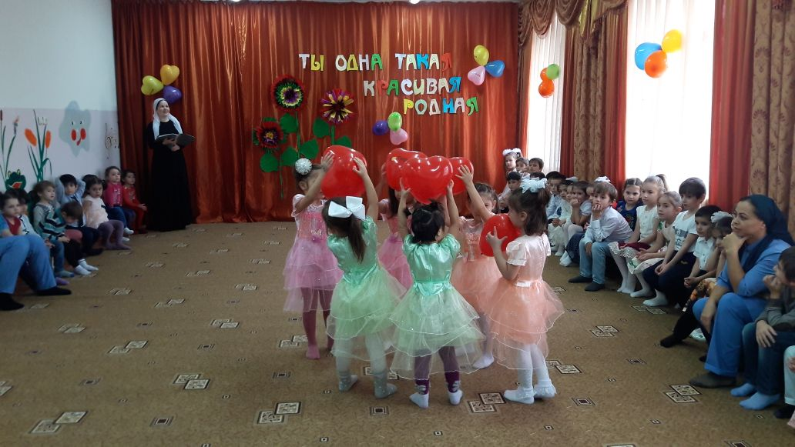
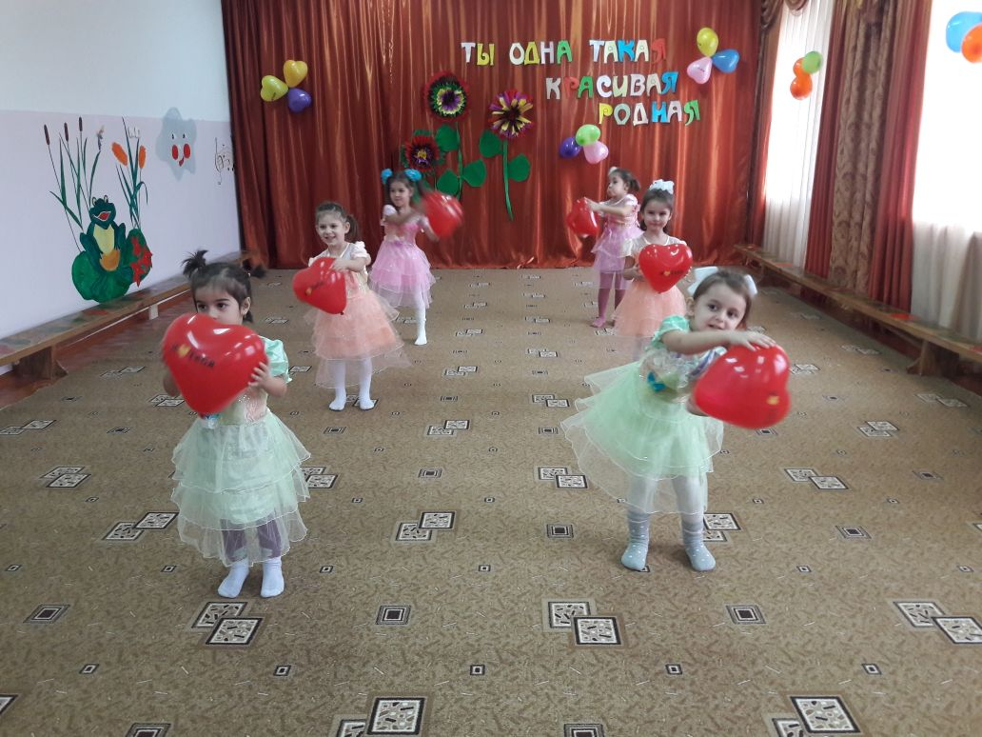
2 Ведущая: Пусть невзгоды и печали,
Обойдут вас стороной,
Чтобы каждый день недели,
Был для вас, как выходной.
1 Ведущая: Мы благодарим всех мам и бабушек за внимание к детям, за доставленное удовольствие и праздничное настроение. Пусть совместная подготовка к праздникам и ваше участие в детском саду останется навсегда доброй традицией вашей семьи. Спасибо за ваше доброе сердце, за желание побыть рядом с детьми, подарить им душевное тепло. Нам очень приятно было видеть ваши добрые и нежные улыбки, счастливые глаза детей. А мы прощаемся и говорим «До свидания».

Сценарий утренника посвященный Международному Женскому Дню
Цель: формировать творческие и музыкальные способности детей старшего дошкольного возраста.
Образовательные задачи:
1) Продолжать развивать интерес и любовь к музыке, музыкальную отзывчивость на нее;
2) Содействовать проявлению самостоятельности и творческому исполнению песен разного характера;
3) Продолжать развивать навыки инсценировать песни.
Ход праздника
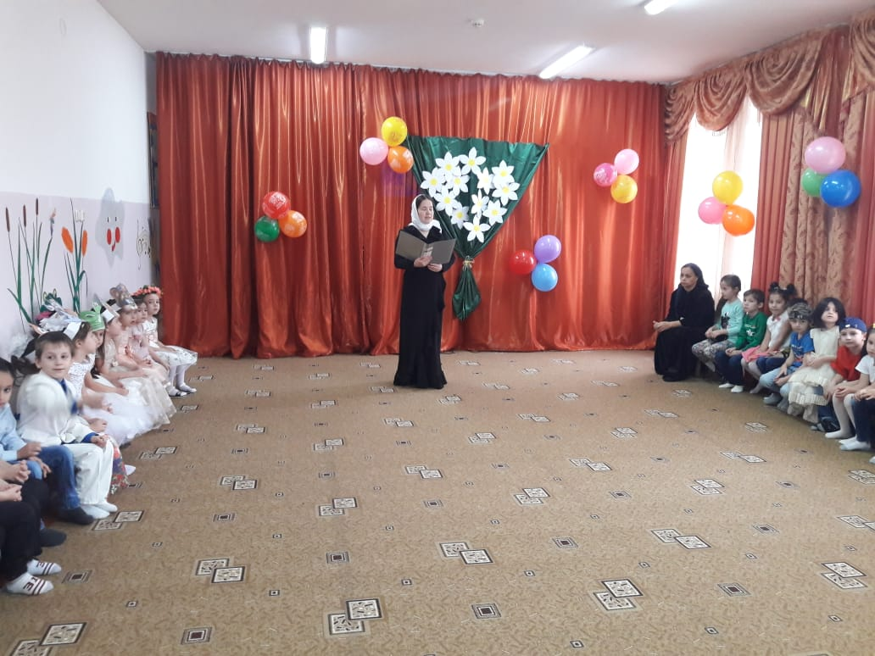
Ведущая:
- Всё начинается с неё…
Призывный крик ребенка в колыбели
И мудрой старости докучливые стрелы -
Все начинается с неё.
Умение прощать, любить и ненавидеть,
Уменье сострадать и сложность в жизни видеть -
Все начинается с неё.
Перенести печаль и боль утрат,
Опять вставать, идти и ошибаться.
И так всю жизнь!
Но только не сдаваться -
Все начинается с неё,
Ведь посчастливилось ей мамой называться.
Песня «Мама»
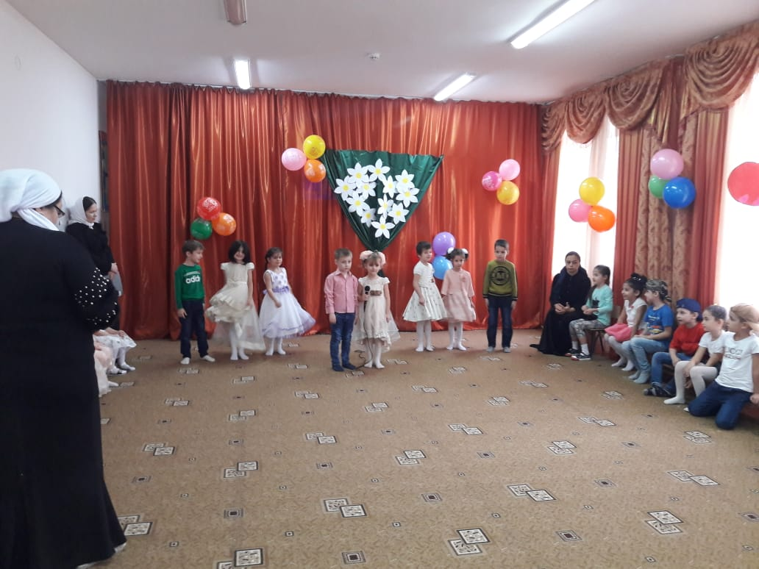
1 ребенок
Осенний ветер листья рвет и кружит.
Летит снежок , поземкою звеня.
Сегодня нам поздравить мам всех нужно,
День Матери у нас в стране, друзья.
2 Ребенок:
День Матери — праздник особый,
Отметим его в ноябре:
Зимы ожидает природа,
И слякоть ещё на дворе.
3 Ребенок:
Но мы дорогим нашим мамам
Подарим весёлый концерт!
Тепла и улыбок желаем,
Огромный вам детский…
Все: — Привет!
Ведущая: — Улыбайтесь чаще, наши любимые мамы. Вы наши солнышки. Это вы согреваете нас своей любовью. Это вы всегда отдаете нам тепло своего сердца.
4 ребенок:
- Есть женский день весною,
А этот пал на осень.
Просить тепла у солнца?
Да нет! Мы не попросим.
5 ребенок:
Ведь наше солнце – мама,
Для нас всегда сияет.
И с этим днём осенним
Её мы поздравляем!
Ведущая: Вы, ребята, конечно, не помните первую встречу с мамой. Как она обрадовалась, и как счастливо светились её глаза, когда она увидела вас. Мамам хотелось смотреть на вас долго-долго. И сейчас, когда вы немного подросли, мамы продолжают вас также сильно любить. Не секрет, что для вас ваша мама — самая красивая на свете. Нет прекраснее её глаз, ласковее её рук, нежнее её голоса. Как хорошо, что наших мам мы можем поздравить два раза в год: и весной, и осенью.
6 ребенок:
- Пусть льётся песенка ручьём
И сердце мамы согревает.
Мы в ней про мамочку поём,
Нежней которой не бывает.
Песня: «Мамочка моя»
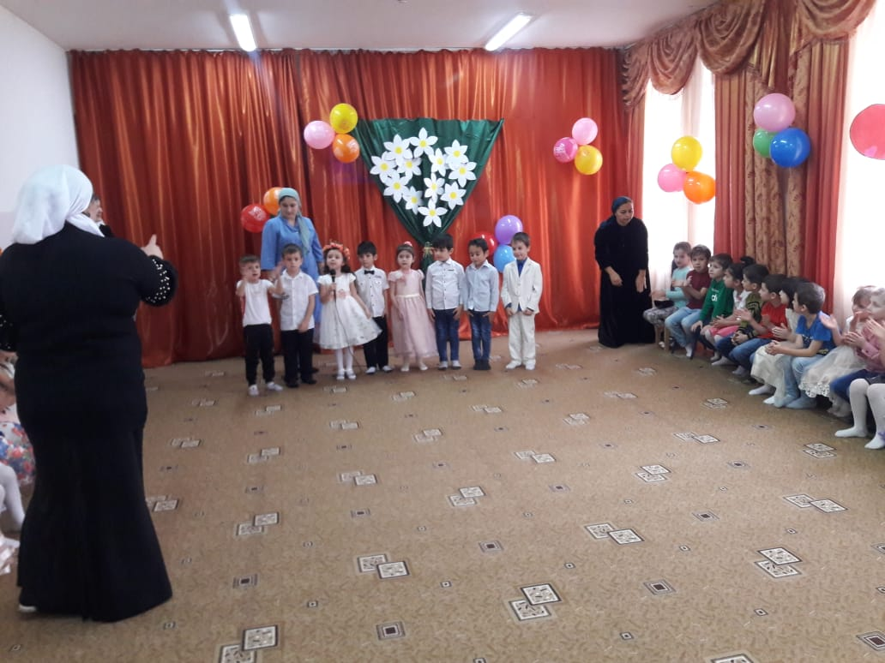
Ведущая:
В мамин праздник мы устроим настоящий листопад
Пусть закружатся листочки и летят, летят, летят…
Танец: «Модницы»
Ведущая:
- На небе звёзд не перечесть – горят они и светят.
А наши звёздочки вот здесь! Это наши дети!
Девочка 1
-Обойди весь мир вокруг,
Только знай заранее:
Не найдешь теплее рук
И нежнее маминых.
Девочка 2
-Не найдешь на свете глаз
Ласковей и строже,
Мама каждому из нас
Всех людей дороже.
Девочка 3
-Сто путей, дорог вокруг
Обойди по свету:
Мама – самый лучший друг,
Лучше мамы нету!
Ведущая: Ребята, а вы знаете, что бабушка – это тоже мама, папина или мамина, поэтому мы сегодня поздравляем и наших дорогих бабушек.
Девочка 4
- Кто на кухне с поварешкой
У плиты всегда стоит?
Кто нам штопает одежку,
Пылесосом кто гудит?
Девочка 5
- Кто на свете всех вкуснее
Пирожки всегда печет?
Даже папы кто главнее,
И кому всегда почет?
Девочка 6
- Кто споет нам на ночь песню,
Чтобы сладко мы заснули?
Кто добрей всех и чудесней?
Все: - Ну, конечно же, бабули!
Ведущая: Для всех бабушек на свете исполняют песню самые маленькие дети!
Танец: «Ладушки»
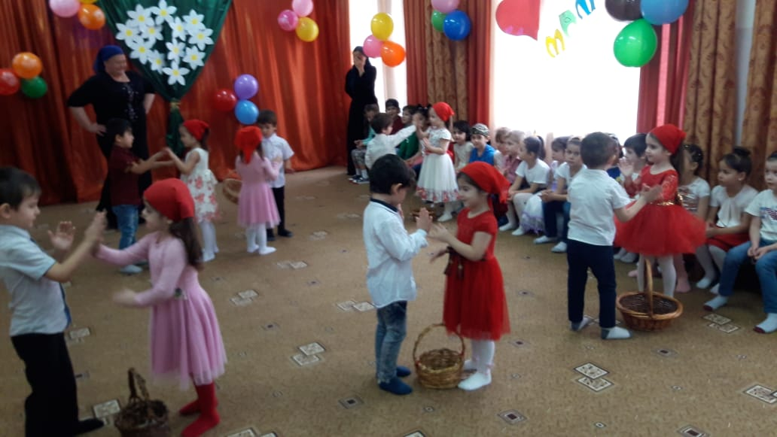
Ведущая:
Чтоб сегодня вы все улыбались,
Ваши дети для вас постарались.
Поздравления наши примите,
Выступленья детей посмотрите
- На скамейке во дворе
Бабушки сидят,
Целый день до вечера
О внуках говорят.
1-я бабушка:
- Молодежь-то, какова?
А поступки, а слова?
2-я бабушка:
- Поглядите на их моды.
Разоделись обормоты!
Раньше: танцы да кадрили,
Юбки пышные носили.
А теперича – не то.
Брюки – во, (показывает длину)
А юбки – во.
1-я бабушка:
- Ну а танцы-то, а танцы!
Стали все как иностранцы,
Как ударятся плясать,
Ногу об ногу чесать!
Их трясет, как в лихорадке,
Поглядеть – так стыд и срам!
Мы так с вами не плясали,
Мы фигуры изучали
И ходили по балам!
Ребенок:
- Хватит, бабушки, ворчать,
Молодежь все обсуждать.
Были тоже вы такими:
Молодыми, озорными.
Бабушки встали и поклонились.
Ведущая: Для каждого человека мама – самый добрый, самый заботливый, самый нежный, да и вообще, самый главный человек в жизни.
Каждому слово «Мама» и «Семья» это что-то родное,
В этих словах много тепла.
Оно словно солнце большое,
Полно надежд и добра.
Танец: «Малявка»
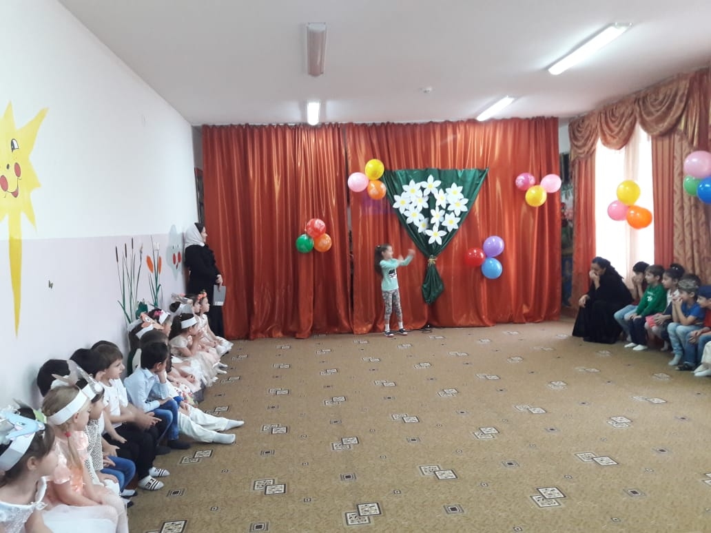
Ведущая:
Сегодня праздник, а на праздники принято дарить подарки.
Дети дарят подарки мамам
И остаются в зале
Ведущая:
Любите маму, маленькие дети,
Ведь без нее так трудно жить на свете,
Ее внимание и ласку, и заботу,
Вам не заменит посторонний кто-то.
Чтобы обеды были вкусны,
Дети: Мамы нужны!
Ведущая: Чтобы не были беды страшны,
Дети: Мамы нужны!
Ведущая: Чтобы светлыми были дни,
Дети: Мамы нужны!
Ведущая: Чтоб спокойными были сны,
Дети: Мамы нужны!
Ведущая: Нужно им,
Дети: Чтобы мы ничего не боялись!
Ведущая: Нужно им,
Дети: Чтобы радостно мы улыбались!
Ведущая: Нужно им,
Дети: Чтобы мы засыпали спокойно!
Ведущая: Нужно им,
Дети: Чтобы не грохотали войны!
Все: Мир на земле, счастье детей –
Самое главное для матерей!
Ведущая (обращается к детям):
Если вы хотите сделать маму самым счастливым человеком, поступайте так, чтобы она радовалась и с гордостью могла сказать: «Знаете, какие у меня хорошие дети?!». А наши ребята действительно очень хорошие, любознательные и старательные.
Наш праздник подошел к концу. Мы благодарим наших воспитанников за их выступления, за доставленное удовольствие и праздничное настроение! Дорогие мамы, бабушки, спасибо за ваше доброе сердце, за желание побыть рядом с детьми, подарить им душевное тепло. Нам очень приятно было видеть добрые и нежные улыбки мамочек, счастливые глаза детей..
- Пели мы и танцевали,
Как могли, вас развлекали!
До свиданья! В добрый час!
Дети вместе: - Ждём ещё на праздник вас!
Танцевальная композиция «Мамы разные»

ПРОВОДЫ ЗИМЫ
(физкультурное развлечение)
Звучит мелодия «Вьюга белая метёт», на площадке появляется Зима.
Зима: Снег пушистый стелется,
Улица бела.
Я – Зима-метелица
В гости к вам пришла.
Не ждали? Я вам приготовила много разных сюрпризов, разных игр. Когда вы на улице со мной встречаетесь, мы играем в снежки, лепите снежную бабу, но и здесь, в этом зале, нам скучать не придется. Ребята я так рада что попала к вам детский сад, а мне уходить совсем не хочется. Хочу на вас полюбоваться, поплясать да поиграть с вами. Ребята а вам нравится зима ?
Хотите поиграть?
Дети: Да
Зима: Тогда начнем!
Зима: Ребята прежде чем зимой выйти на улицу как мы должны одеться.
Дети: Тепло.
Зима: Молодцы.
Зима: Давайте с вами посмотрим кто оденется быстрее других.
Игра "Кто быстрее оденется" 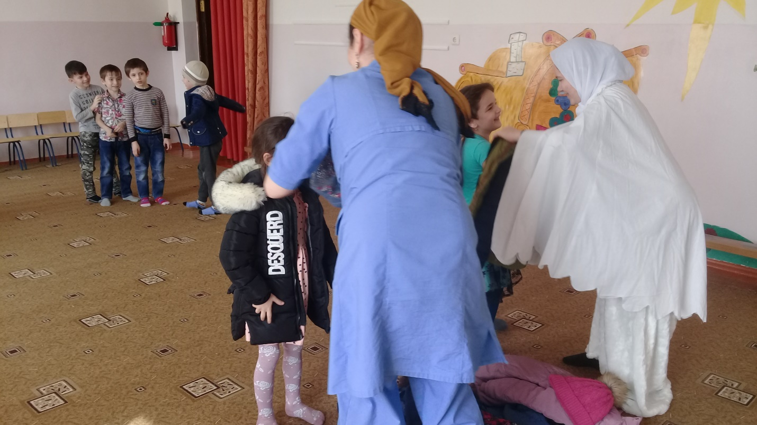
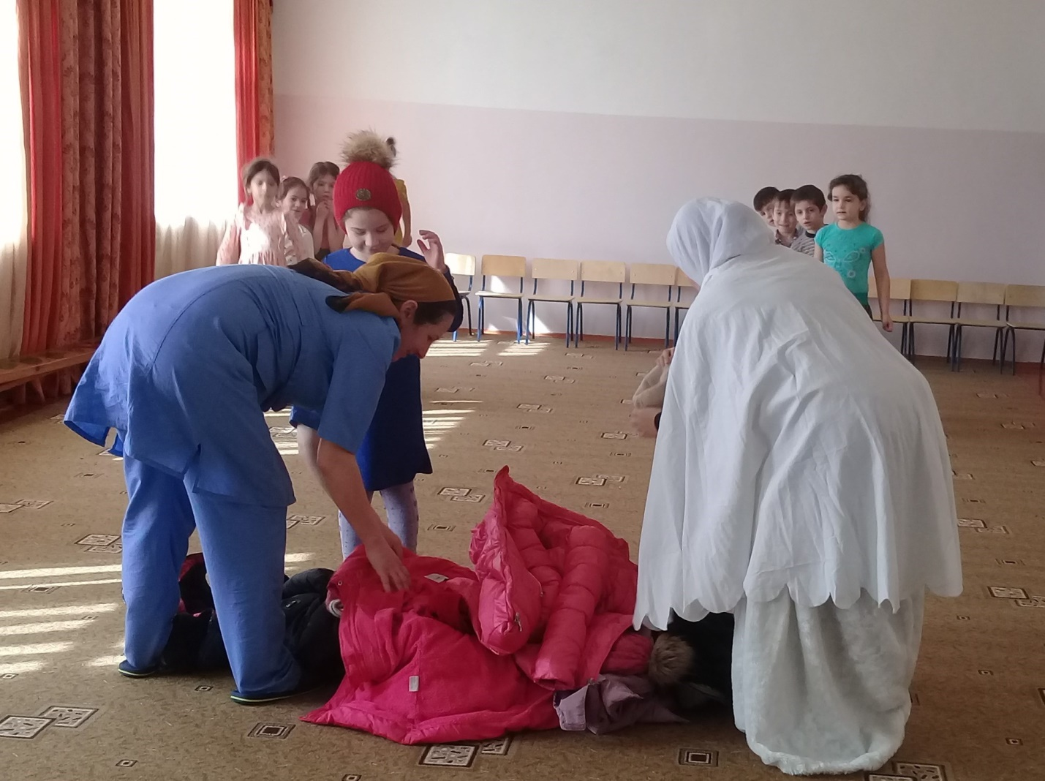
- А чем вы занимались зимой?
Дети: - На лыжах катались, на санках, в снежки играли, с горки катались…
Зима: - И мороза не боялись?
Дети: - Нет!
Зима: - А вот я сейчас проверю, сыграю с вами в игру «Мороз Красный нос».
Игра «Мороз Красный нос»
Дети встают в круг, Зима встаёт в середину. Все произносят слова:
Я Мороза не боюсь,
С ним я крепко подружусь.
Подойдёт ко мне Мороз,
Тронет щёки, тронет нос.
Значит, нужно не зевать,
А скорее убегать!
После этого дети разбегаются по залу, Зима их догоняет и морозит. Кого заморозили, выбывает из игры.
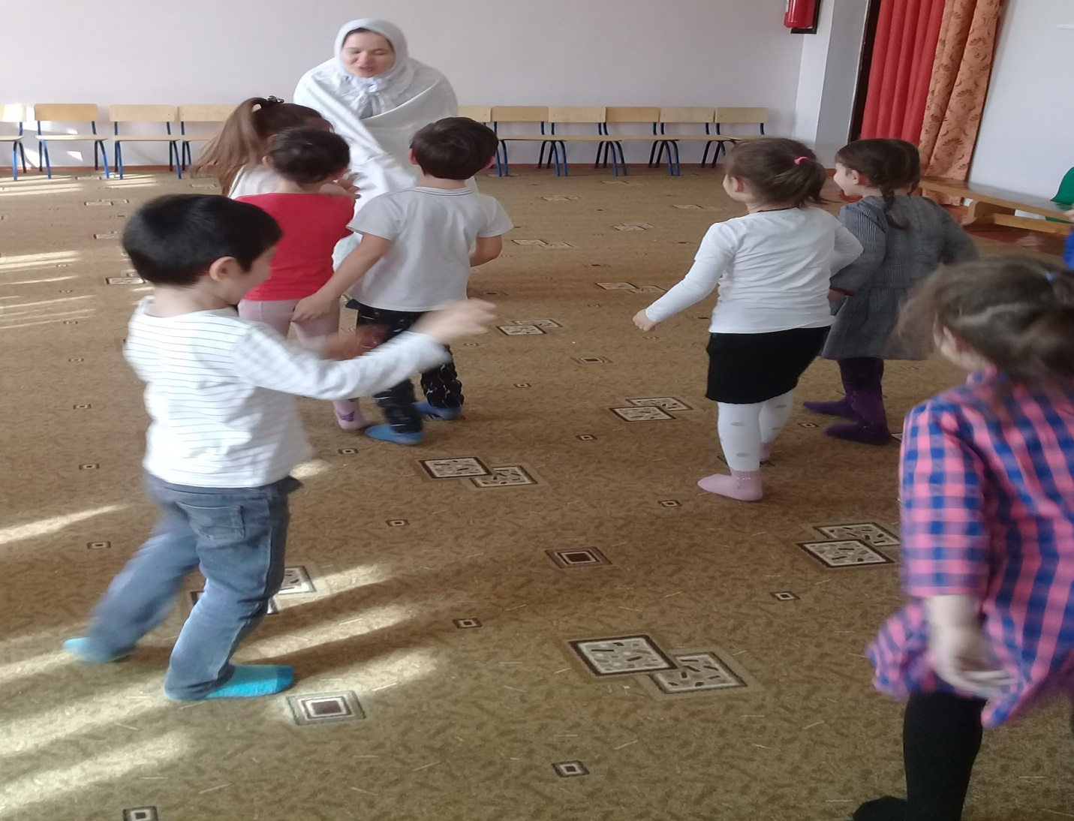
Зима: - Ох, и быстрые вы. Так мне вас не заморозить. Вы постойте на месте, а я вас буду морозить – поиграю с вами в игру «Заморожу».
Игра «Заморожу»
Дети встают в круг, зима встаёт в середину. Зима называет часть тела, которую будет морозить, и быстро передвигается по кругу, стараясь коснуться этой части тела, дети закрывают руками.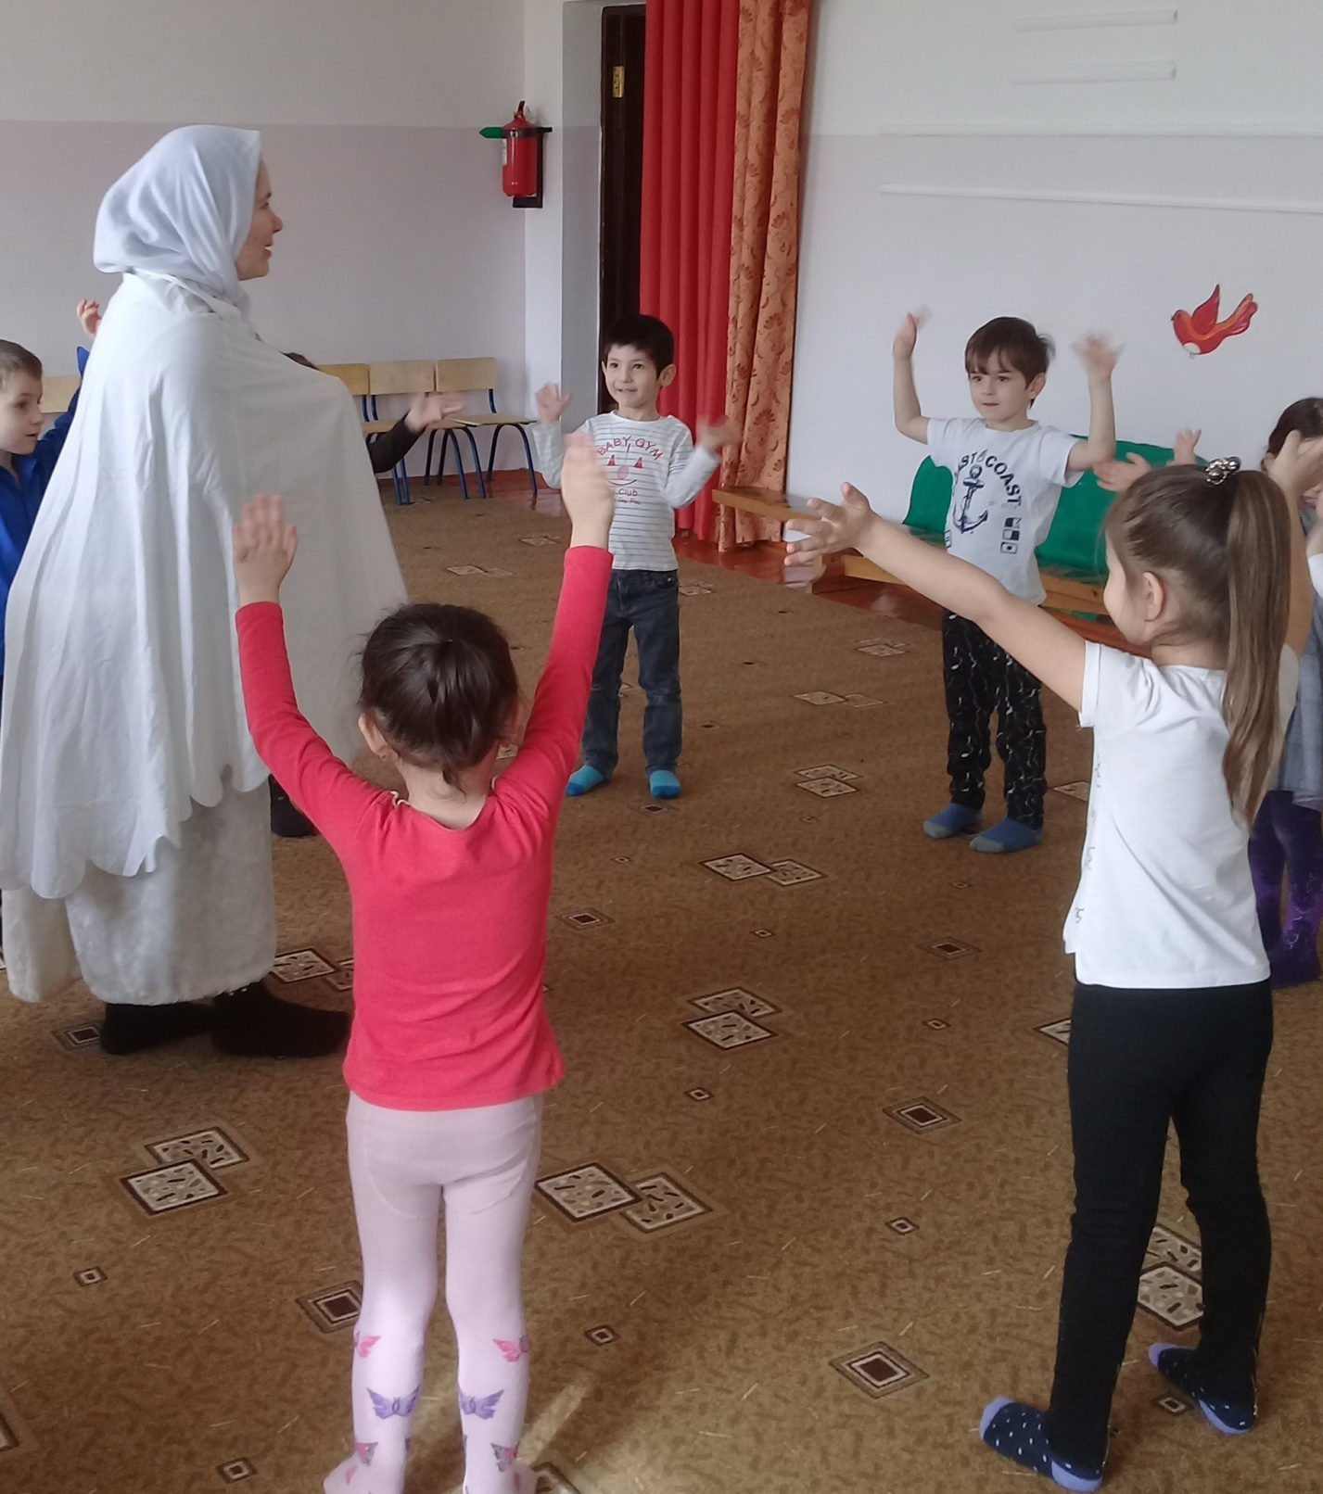
Зима: - Да, что же это такое? Никак у меня не получается вас заморозить!
Зима: Ребята давайте посмотрим как вы умеете снежки кидать.
Проводится игра «Снежки»
На полу раскиданы «снежные» комочки. Для каждой команды поставлена своя корзина. По сигналу дети закидывают «комочки» в корзину. Побеждает та команда, в чьей корзине окажется больше «комочков».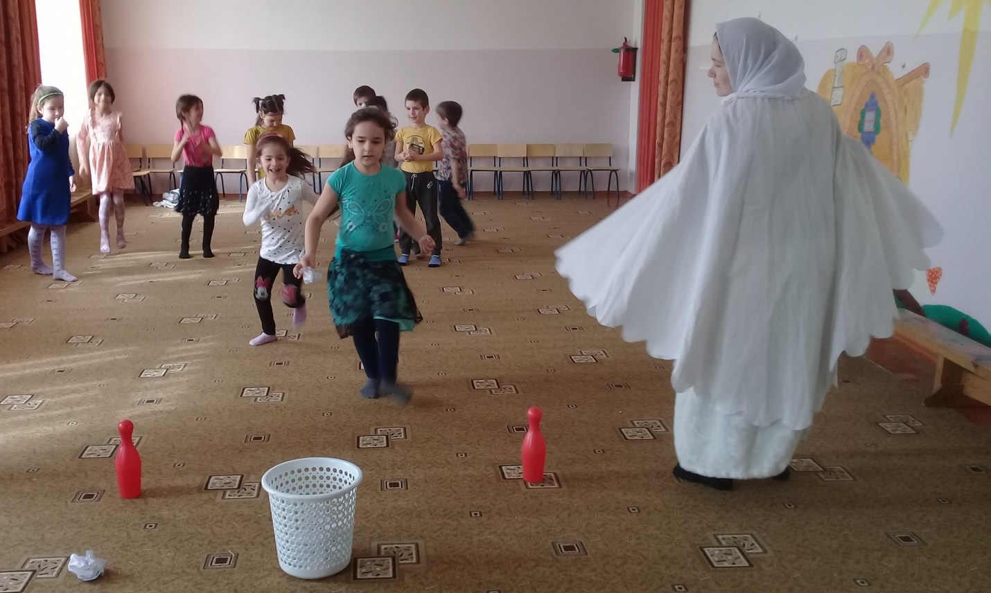
Зима: А теперь послушайте загадки.
1. Едва повеяло зимой, они всегда с тобой.
Согревают две сестрицы. Как зовут их? (Рукавицы).
2. В хороводе пестрых масок персонажи разных сказок.
Веселятся и кружат, что за праздник? (Маскарад).
3. Я живу под самой крышей, даже страшно глянуть вниз.
Я могла бы жить и выше, если б крыши там нашлись. (Сосулька) .
4. Он все время занят делом, он не может зря идти.
Он идет и красит белым все, что видит на пути. (Снег) .
5. Рыбам зиму жить тепло- Крыша толстое стекло. (Лед) .
6. В белом бархате деревня — и заборы, и деревья.
А как ветер нападает, этот бархат опадает. (Иней) .
7. Две курносые подружки не отстанут друг от дружки.
Обе по снегу бегут, обе песенки поют. (Лыжи) .
8. Сперва с горы летишь на них,
А после в гору тянешь их. (Санки) .
9. Запорошила дорожки, разукрасила окошки.
А как ветер нападает, этот бархат опадает. (Иней) .
10. Прокружились звездочки в воздухе немножко.
Сели и растаяли на моей ладошке. (Снежинки).
Зима: Молодцы справились с заданием.
Зима: Ребята давайте пройдем под зимним мостиком.
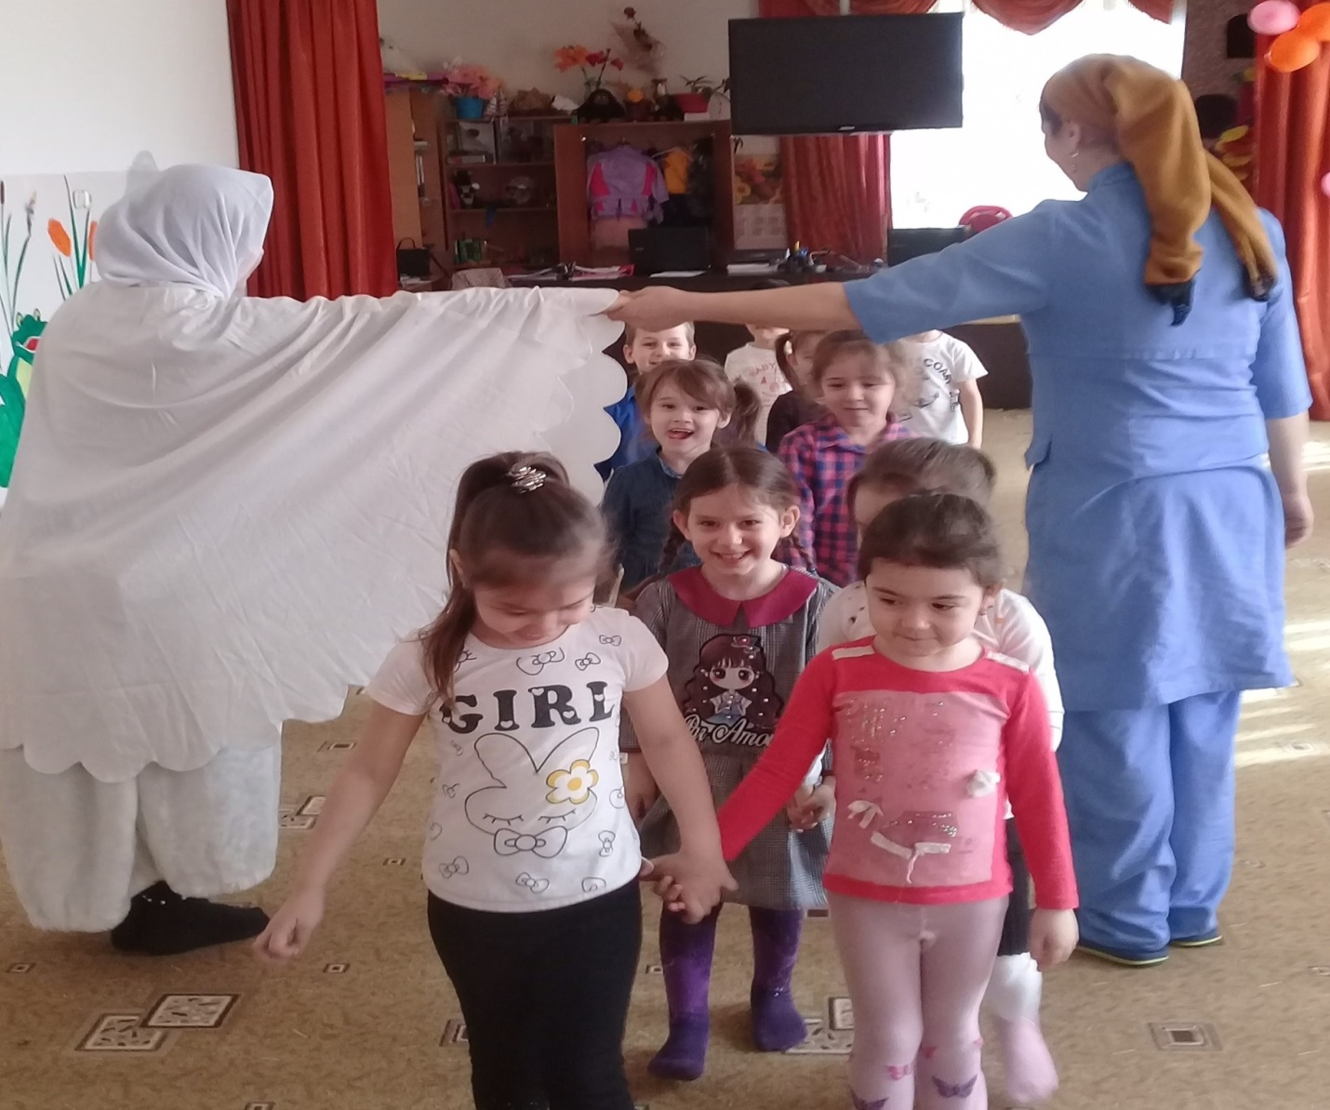
Зима: Ребятки! Мне с вами так интересно! Но пора мне на улицу — снегу подсыпать, деревья подбелить,– очень много дел у меня! А с вами на улице увидимся – только теплее одевайтесь! До свидания, ребята!

Зимние малые Олимпийские игры

Цель:
- приобщать детей к традициям большого спорта;
- продолжать укреплять здоровье дошкольников;
- выявлять спортивные интересы, склонности и способности воспитанников.
Задачи:
- выявить интересы, склонности и способности детей к определенным
видам спортивной деятельности;
- развивать у детей физические качества, скорость, координационные
способности, выносливость, силу, ловкость;
- воспитывать у детей потребность в занятиях спортивной и физической
деятельности;
- воспитывать в детях настойчивость, упорство, чувство товарищества,
умение побеждать и проигрывать.
Оборудование:
- стойки, клюшки, шайбы (лыжи из пластиковых бутылок, снежки из мятой бумаги, кегли красные, обручи, фонограмма музыки.
Дети под звуки марша входят в зал и выстраиваются в колону по одному. Далее делятся на команды, каждая из которых следует за своими капитанами команды.
Ведущий (инструктор):
Внимание! Внимание!
Начинаем наши Малые зимние Олимпийские игры!
Здравствуйте юные спортсмены!
Я спешу пригласить всех желающих в страну зимнего спорта, куда пускают гостей, имеющий стойкий спортивный характер и отменное здоровье!
Сияет солнышко с утра,
И мы готовились заранее.
Ребята, начинать пора
Спортивные соревнования.
Ребята, а что такое Олимпиада?
Дети:
Это честный спортивный бой!
В ней участвовать – это награда!
А победить – может любой!
Инструктор: Ребята, спортсмены к олимпиаде готовятся целых 4 года, так как этот праздник спорта проходит один раз в 4 года – ведь олимпиады бывают зимние и летние.
Между соревнованиями спортсмены тренируются, а перед состязаниями обязательно разминаются. И сейчас мы с вами проведем разминку.
Выполняется разминка под музыку.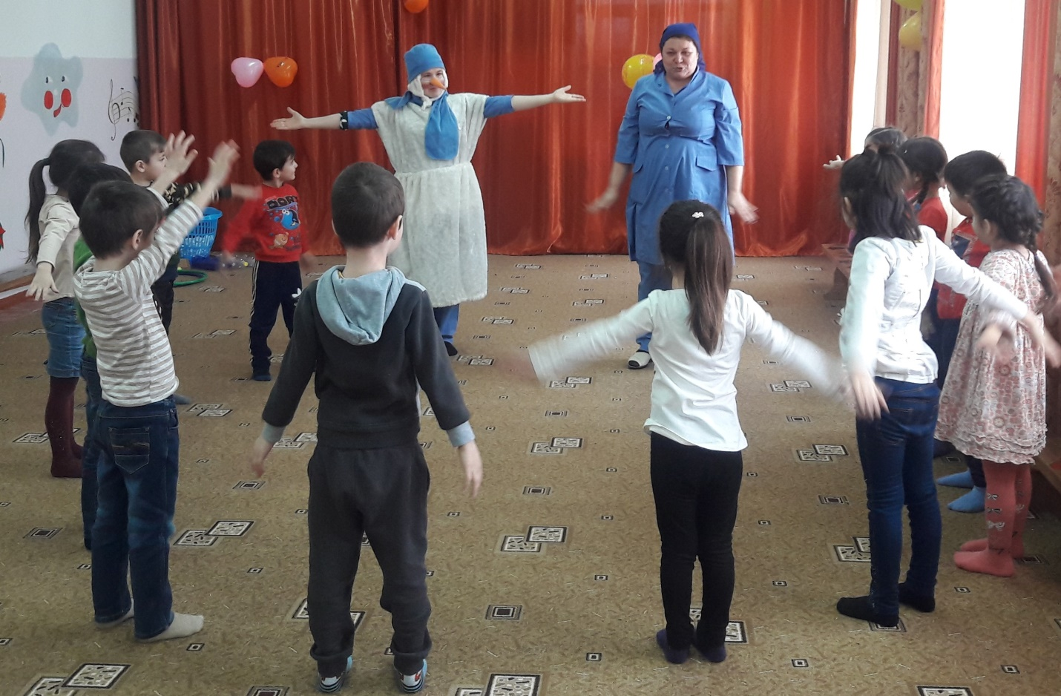
Инструктор: Внимание! А сейчас попрошу доложить о готовности соревнований.
Инструктор: А теперь ребята, давайте произнесем торжественную клятву.
- Кто с ветром проворным сможет сравнится?
Дети: Мы, олимпийцы!
Инструктор: Кто верит в победе, преград не боится?
Дети: Мы олимпийцы!
Инструктор: к победе стремится,
Клянемся быть честными,
клянемся добиться!
рекордов высоких
Дети: Клянемся! Клянемся! Клянемся!
Инструктор: Внимание Малые зимние Олимпийские игры считаются открытыми Ура!
1. Эстафета «Биатлон»
(Под музыку) У впереди стоящих в руках гимнастические палки, на ногах пластиковые бутылки (имитация лыж, игроку нужно проехать до корзинки в которой лежат мешочки с песком, положить палки, взять мешочек и бросить в центр обруча который лежит на полу.После этого взять гимнастические палки доехать на лыжах до фишки, объехать её, назад вернуться передать гимнастические палки и лыжи другому ребенку.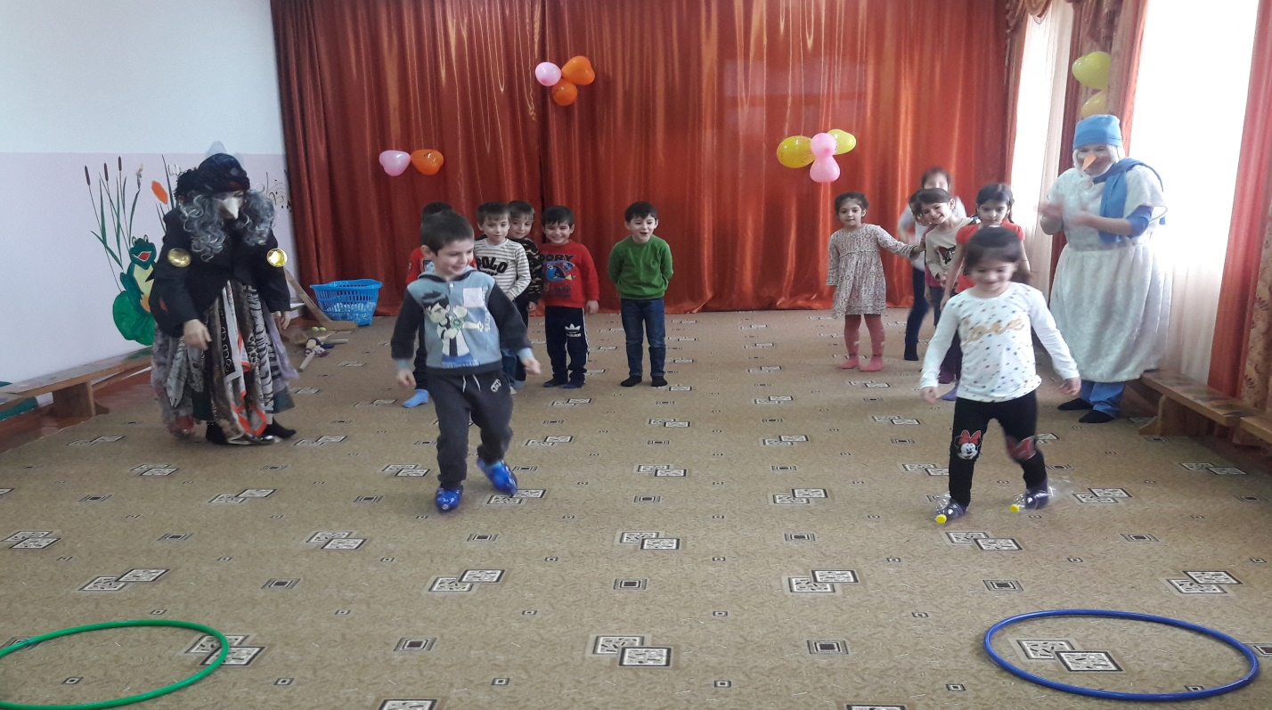
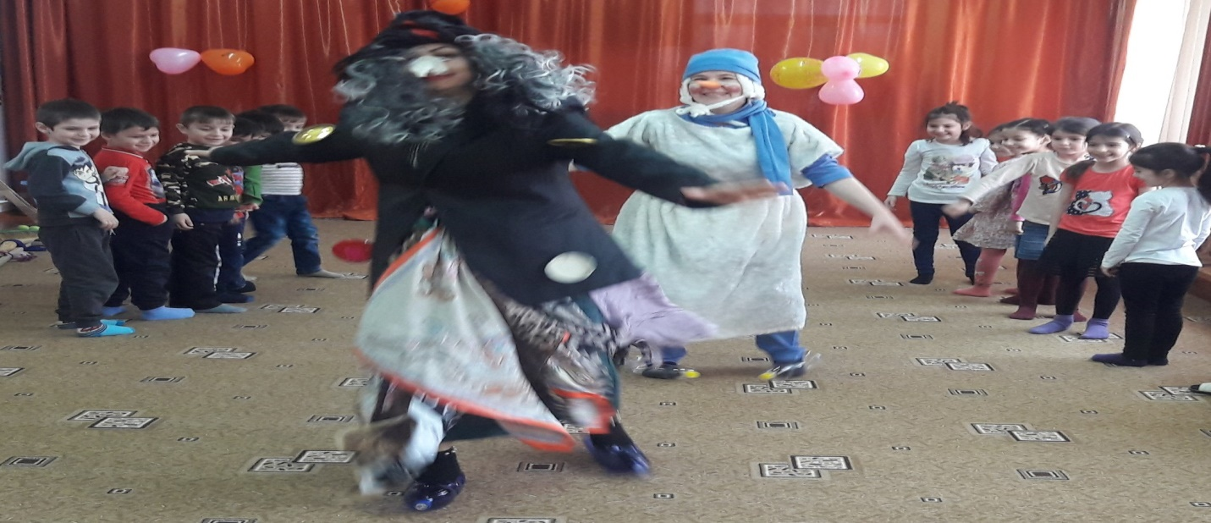
(Победивший считается команда, быстрее выполнившая задание).
3. Эстафета «Хоккей»
Первые участники по сигналу берут клюшку и шайбу (мячик, ведут его клюшкой вокруг фишек, назад возвращаются передают клюшку следующему участнику.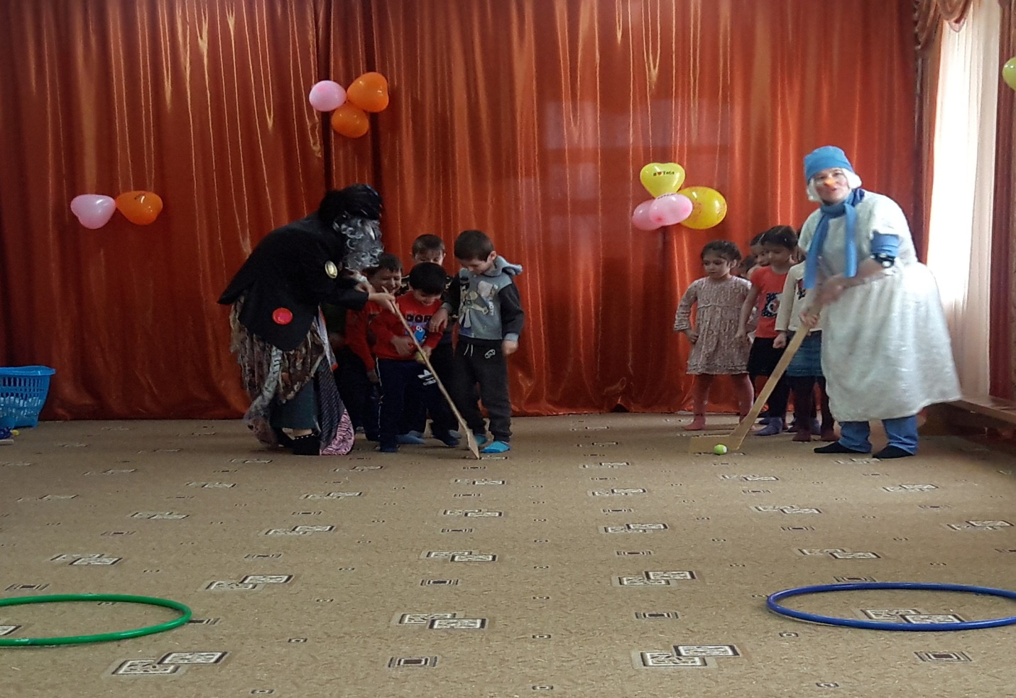
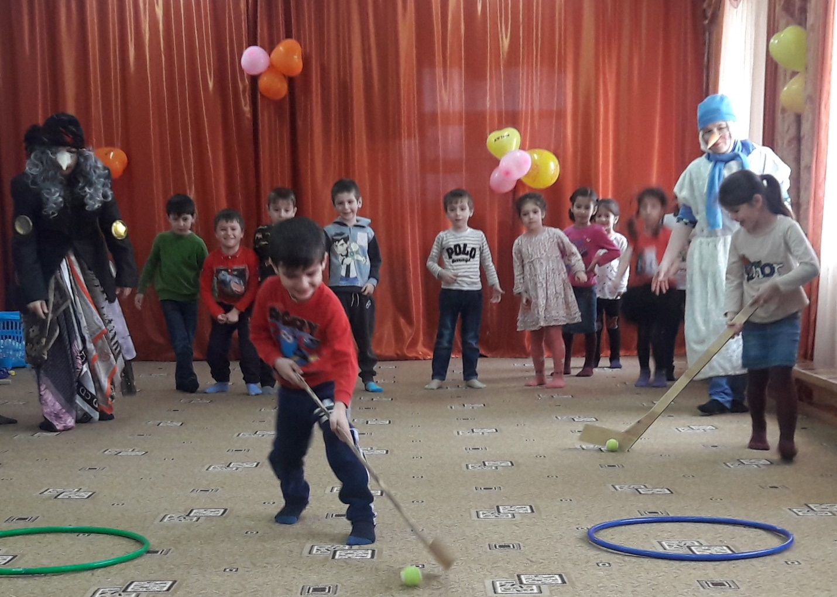

Инструктор: А сейчас физкультпауза.
Я загадаю загадки а вы отгадайте.
- Вы готовы?
Дети: Да!
1. Как с ботинками срослись,
Захотели покататься,
Топ! – на лед и понеслись.
Металлических два братца,
Ай да братья, ай легки!
Братьев как зовут? (коньки)
2. Там в латах все на ледяной площадке
Сражаются, сцепились в острой схватке.
Болельщики кричат: «Сильнее бей!»
Поверь, не драка это, а – (хоккей)
3. Деревянных два коня
Вниз с горы несут меня.
Я в руках держу две палки,
Но не бью коней, их жалко.
А для ускоренья бега
Палками касаюсь снега. (лыжи)
4. Вышел Ванечка на лед,
По воротам шайбой бьет.
Палкой шайбу бьет Ванюшка? Нет! Не палкой. Это – (клюшка)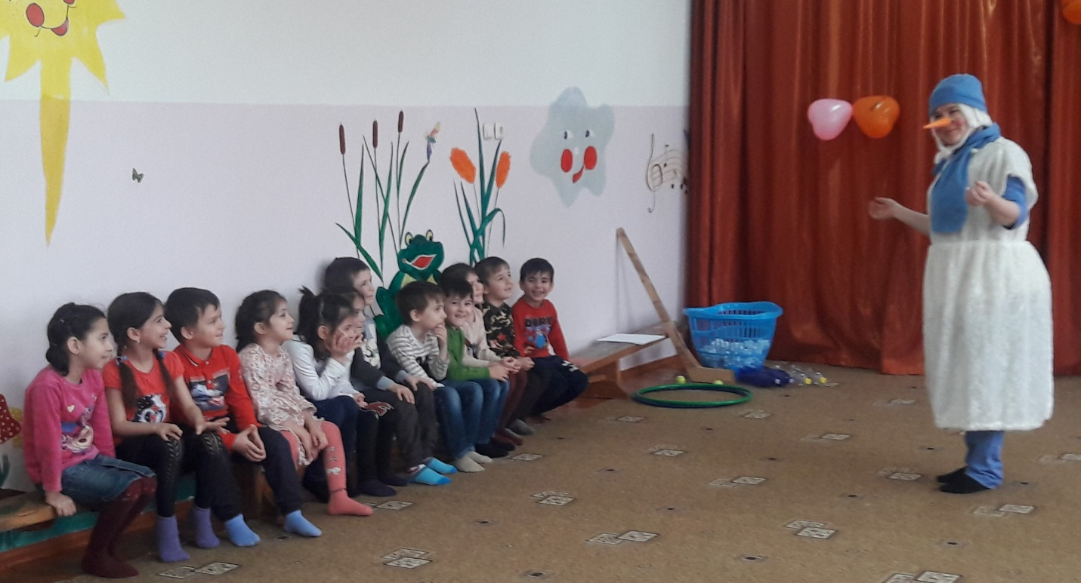
Инструктор: Молодцы ребята! А теперь продолжим наши соревнования. Команды готовы?
Дети: Да!
4. Эстафета «Попади снежком в корзину»
У впереди стоящих в руках снежки, по сигналу ребенок допрыгивает до стойки, бросает снежок в корзину возвращается назад передает эстафету другому.
Победивший считается команда, быстрее выполнившая задания. Победившим вручается Олимпийское кольцо.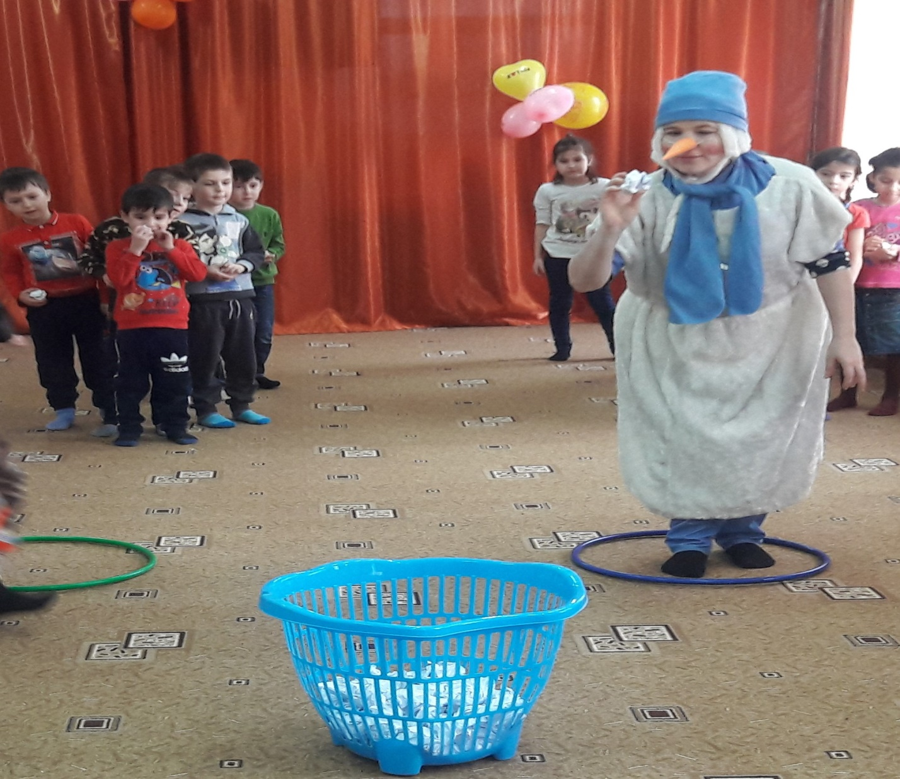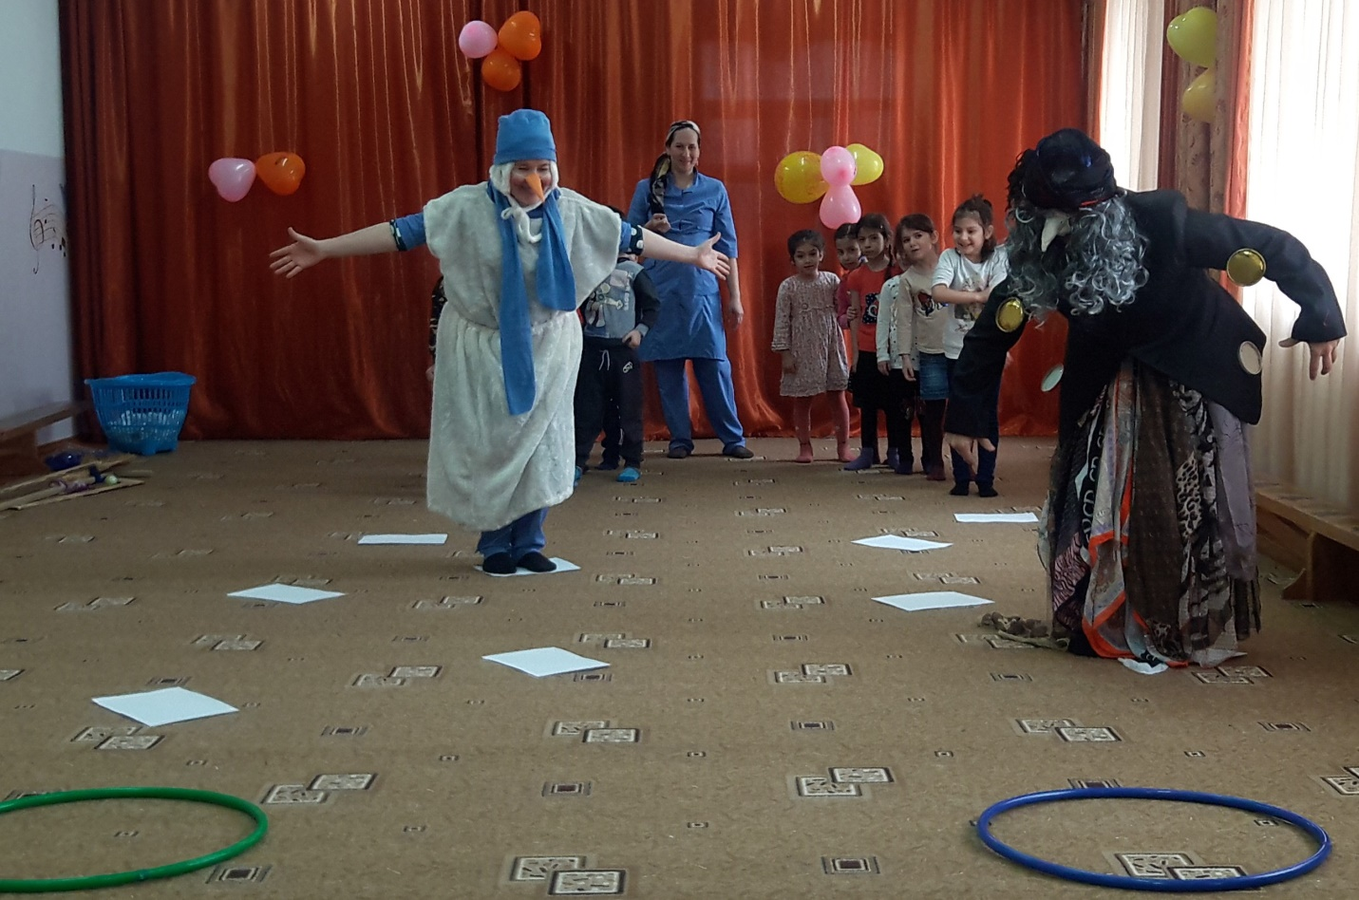
Инструктор: Вот и подошли к концу наши Малые зимние Олимпийские игры!
А сейчас – самое интересная часть нашего с вами праздника – это награждение победителей
Инструктор:
Очень долго мы гадали
Самых лучших выбирали
Но не знали, как нам быть
Как ребят нам наградить?
Этот смел, а этот удал,
Этот силу показал
И потому по чести
Награждаем всех вас вместе.
Награждение детей медалями (под музыку)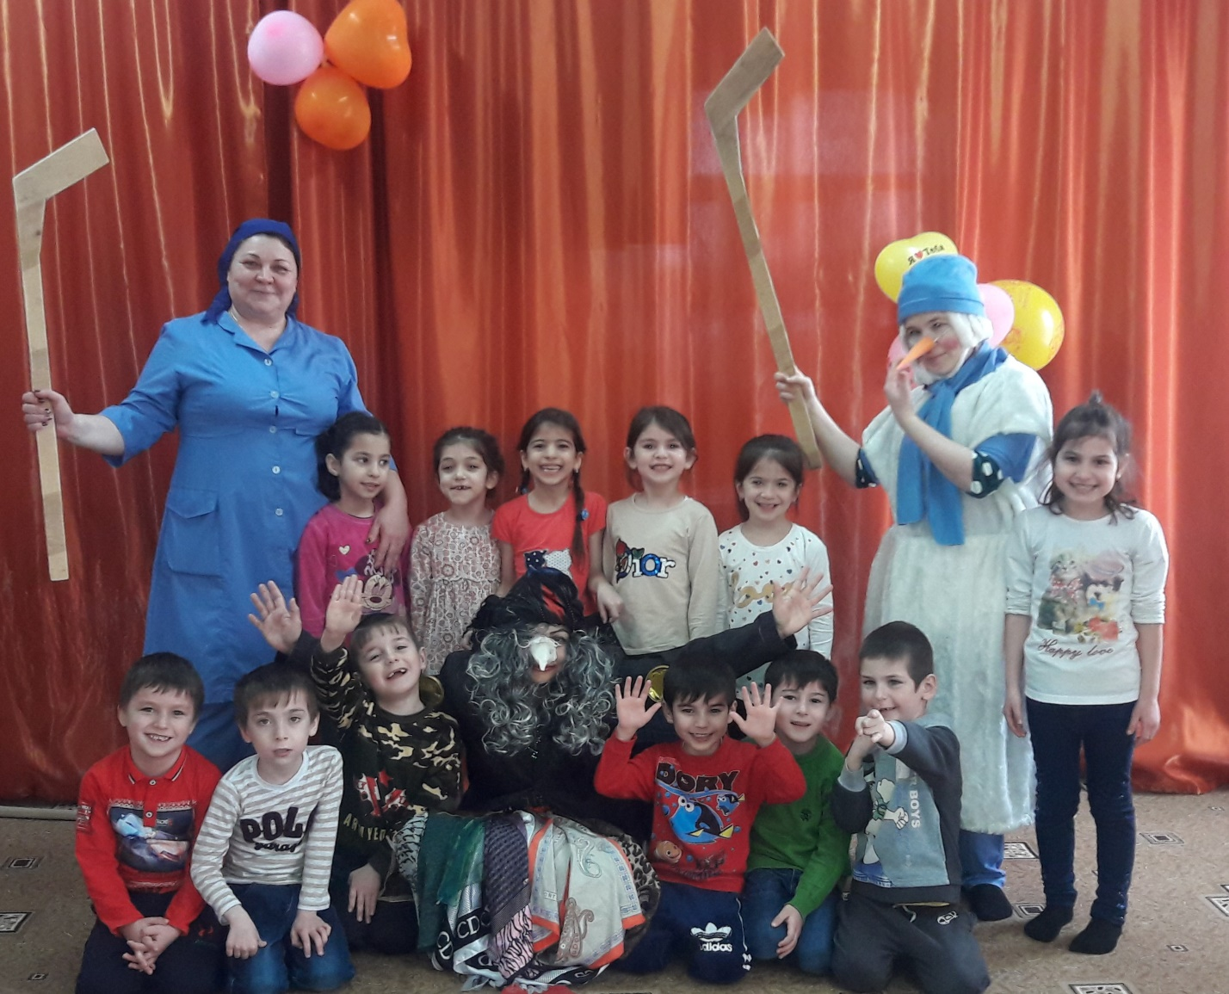

Сценарий праздника для старшей и подготовительной группы «Праздник Царицы Осени»
Ведущий:
Сказка-сказка прибаутка!
Рассказать её не шутка!
Чтобы сказка от начала,
Словно реченька журчала,
Чтоб в серёдке весь народ
От неё разинул рот,
Чтоб никто – ни стар, ни мал –
Под конец не задремал.
Дорогие наши гости, наши родители! Мы сегодня с вами отправимся в необыкновенное путешествие – в прекрасную сказку, на праздник Царицы Осени. А попасть в царство Царицы Осени очень просто. Закройте глаза и повторяйте за мной: «Раз, два, три! Дверь нам, сказка, отвори!» Под музыку дети входят в зал с осенними листьями в руках, затем танцуют танец
«Осень пришла», после танца строятся в полукруг и читают стихи
Песня « Непогодица» после песни дети садятся на стулья
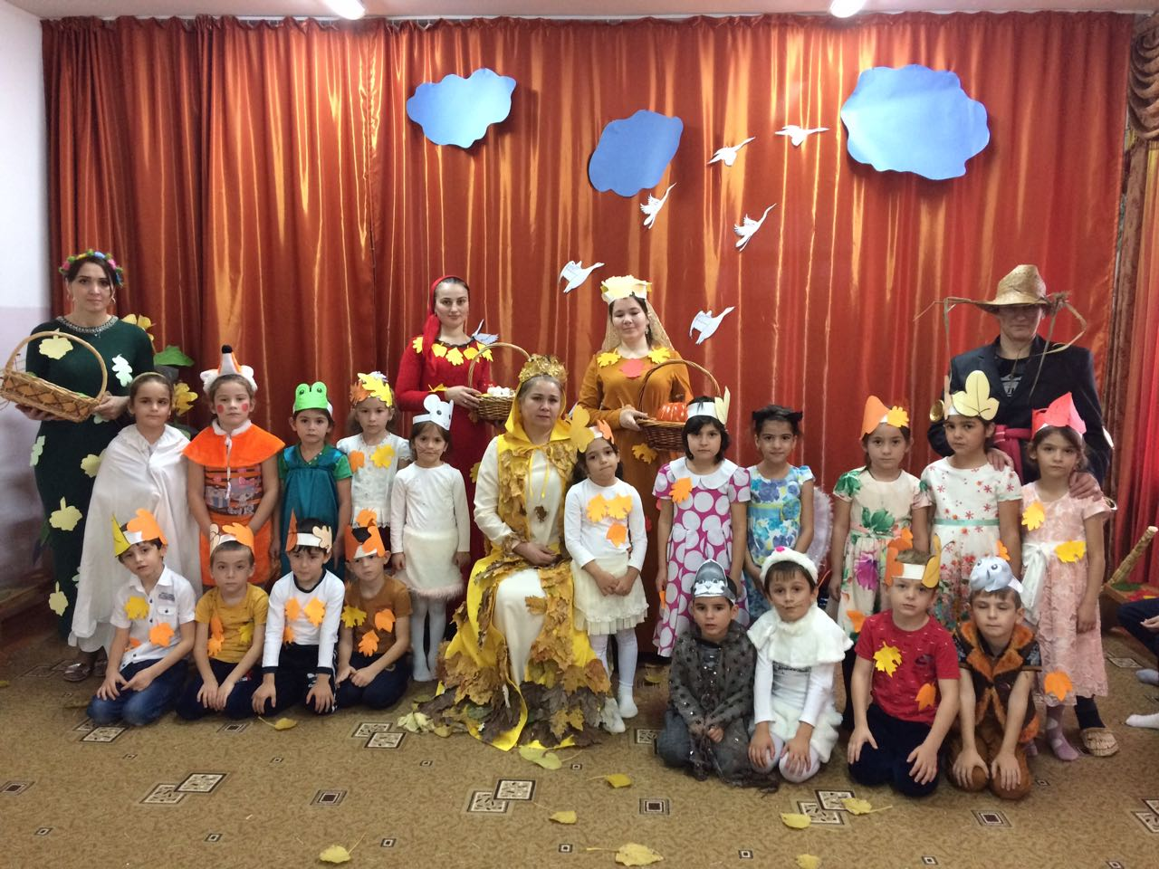
Ведущий:
Внимание! Внимание! На детский праздник весёлый прибудет сама государыня наша Царица Осень и три её дочери: Сентябринка, Октябринка и Ноябринка.
(оглядываются) Да вот и они сами! Встречайте!
Под музыку в зал входят Царица Осень( взрослый) и ее три дочери ( девочки), обходят зал, Царица садится на трон, а ее дочери рядом.
Царица Осень:
Здравствуйте, друзья,
В день осенний, в день чудесный
Рада вас увидеть я.
Я - Осень золотая,
Поклон вам мои, друзья!
Давно уже мечтала
О встрече с вами я.
Сентябринка:
Я, ребята, сентябринка,
Паутинка-серебринка
Листья крашу в яркий цвет
Лучше красок в мире нет.
Поспевать велю плодам,
Урожай хороший дам.
Я главней своих сестёр!
И слова мои не вздор!
Октябринка:
Не спеши, моя сестрица,
Спору нет, ты – мастерица,
Только дни твои уйдут
И на смену я приду.
Я, ребята, Октябринка,
Золотинка и дождинка
Листьям время опадать,
Птицам время улетать.
Ну, а я буду трудиться,
По хозяйству хлопотать,
Шубу зайчиков проверю,
Приготовлю им кору
И листвою постараюсь
Потеплей укрыть нору.
Ноябринка:
Эка невидаль, сестрица,
От смеха я сейчас умру,
Очень трудная задача
Закидать листвой нору.
Я на свете всех главнее
И полезней, и нужнее.
В дверях зала слышится какой-то шум. Раздаются крики: «Пустите меня!». В зал забегает Пугало огородное
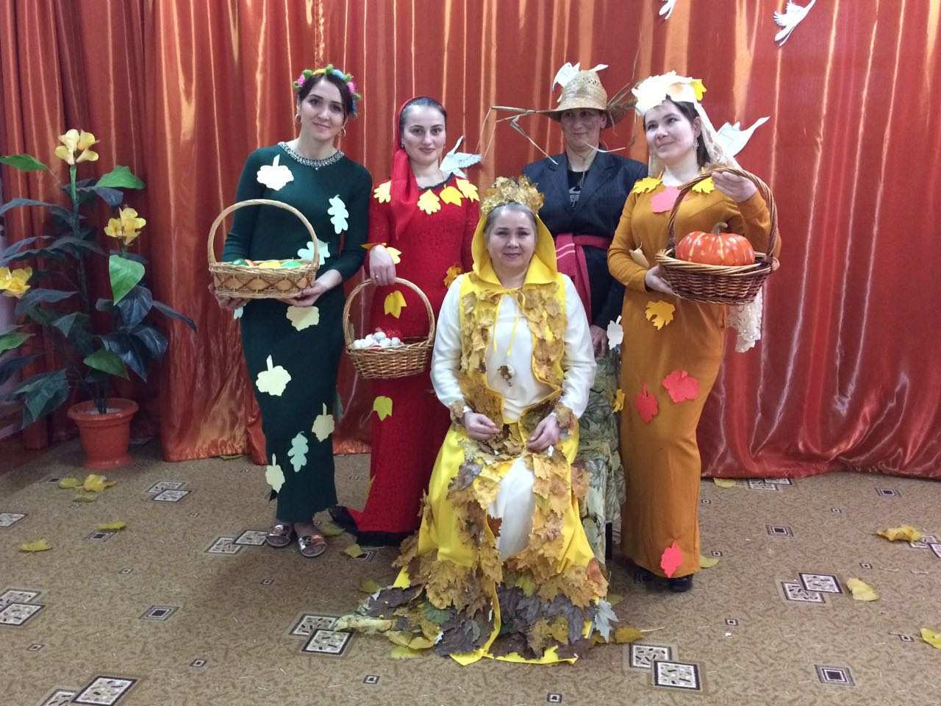
Царица Осень: В чём дело? Кто осмеливается прерывать наше веселье?
Пугало побегает к трону Царицы и падает на колени
Пугало: Матушка-голубушка, Царица наша Золотая Осень!
Не вели казнить, вели молвить!
Царица Осень: (удивлённо)
Кто ты и откуда? Почему в таком виде на детском празднике?
Пугало:
Я одеваюсь не по моде,
Весь век стою, как на часах,
В саду ли, в поле-огороде,
На стаи нагоняю страх.
Царица Осень: Хватит тут загадками говорить, отвечай толком на вопрос!
Пугало: Матушка-голубушка Осень! Что же такое делается? Заступись!
(делает вид, что плачет, достаёт из кармана большой лист лопуха и вытирает им, вместо носового платка, слёзы)
Царица Осень: Ну вот ещё! На детском празднике плакать! Говори что тебе надобно?
Пугало: Государыня! Я не какой-нибудь бездельник и лентяй. Я трудовое Пугало Огородное. Всё лето стою в саду, урожай хозяйский стерегу, не сплю, не ем, в любую погоду – и под солнцем, и под дождём. Работаю, не опуская рук! Да у меня свидетели есть! Вон, птиц гоняю! А меня на праздник не пускают! Говорят, наряд не модный. Какой уж выдали! А потом, ведь если я в модельном костюмчике на огороде буду стоять, кто же меня испугается?
Царица Осень: Не обижайся, Пугало. Теперь мы во всём разобрались. Проходи, присаживайся, будь у нас гостем.
(Пугало кланяется Царице Осени и, гордо подняв голову, держа метлу, как ружьё, проходит к трону Царицы, присаживается!
Сентябринка:
Дорогая матушка, мы дочери твои любимые решили тебя сегодня потешить, повеселить, да показать на что мы способны. Дозволь же праздник наш продолжать!
Царица Осень :
Дозволяю продолжить праздник! Начинай, Сентябринка, представь своих помощников!
(Сентябринка взмахивает рукой, подбегает к ребятам из старшей группы и дети встают полукругом на
песню « Кап, кап на дорожке»
Пугало (ёрзает на месте): Я тоже петь умею, и песни знаю. Вскакивает и, обнимая метлу, танцует, громко поёт:
Во саду ли, в огороде
Пугало стояло.
Оно старою метлою
Птичек разгоняло!
Во саду ли, в огороде
Фрукты наливались,
Но их птички не клевали –
Пугала боялись!
(зрители аплодируют. Пугало раскланивается во все стороны)
Я ещё стих знаю про сентябрь…

Царица Осень: Спасибо, Пугало. На все руки ты мастер! И тебе, Сентябринка, спасибо! Замечательная песенка! Настало время показать своё уменье и представить свои творенья моей средней дочери Октябринке.
(встаёт Октябринка, взмахивает рукой, звучит спокойная музыка. Девочки встают в рассыпную, читают стихи и танцуют танец с зонтиками).
1. Серый день короче ночи,
Холодна в реке вода,
Частый дождик землю мочит,
Свищет ветер в проводах.
2. Опадают листья в лужи,
Хлеб убрали в закрома,
До прихода зимней стужи
Утепляются дома.
3. Вот и осень. Всюду лужи,
Дождь стучит по мостовой.
Для прогулок зонтик нужен,
Этот дождик – озорной!
4. Он упорно барабанит
По листочкам целый день.
Только-только сухо станет –
Он придет, ему не лень!
5. Он упорный, он упрямый,
Он не хочет уступать.
Видно, нету рядом мамы –
Шалунишку наказать.
6. Дождь идет, а мы не плачем
Под зонтом себя мы спрячем,
Смоет пыль он чисто-чисто
Убирает дождик быстро,
Солнце выглянет опять
Будем бегать и играть.
Танец девочек с зонтиками
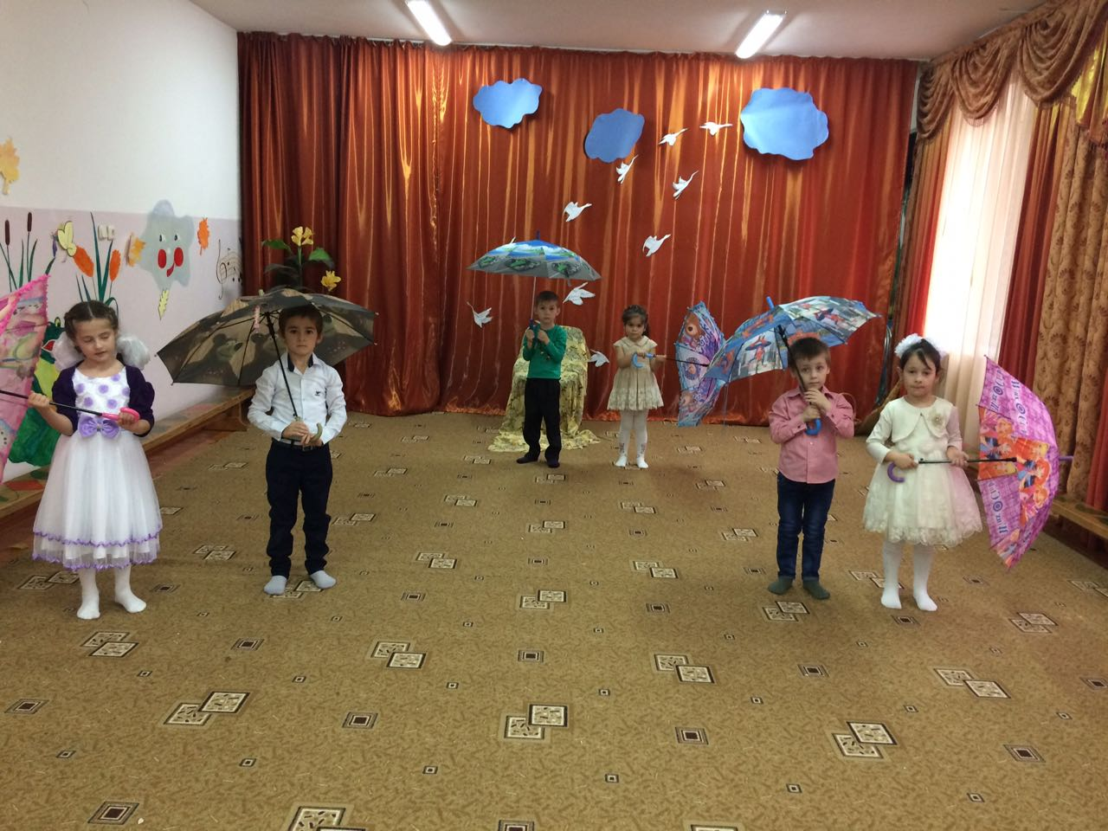
Царица Осень: Спасибо тебе, Октябринка! И твои помощники мне понравились.
Пугало: Какие вы молодцы, но какой же праздник без веселых игр и соревнований? Итак начинаем соревнования по шишкоболу .
(Ставит посредине зала на расстоянии 5-6 шагов три приготовленных заранее небольшие корзинки, раздаёт каждому участнику по три еловых или сосновых шишки и даёт старт. Задача – забросить в корзинки как можно больше шишек. Во время игры звучит музыка)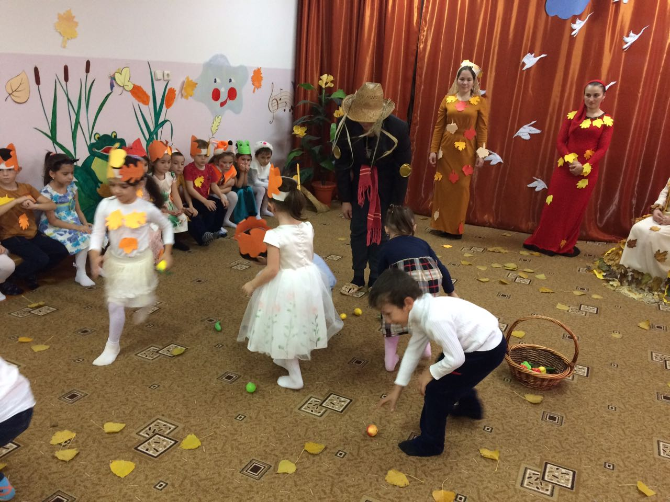
Царица Осень: Ну а теперь пришло время тебе моя старшая доченька Ноябринка показать свои таланты.
Пугало( вскакивает с места) А я! А я, тоже колдовать умею! Сейчас как наколдую! ( машет метлой) Сейчас, сейчас!
Ноябринка: Уж не представляю, чем тебя, матушка, порадовать. Сама знаешь, я – тоскливая пора – я поздняя осень!
Осень: Не печалься Ноябринка, ты ведь у меня самая талантливая, а посмотри сколько у тебя помощников, сколько настоящих артистов.
Ноябринка: Правда!!! Ребята ,а давайте покажем сказку, да не простую, а волшебную.
Сказка « Под грибом» Сутеев
Пугало: Ребята, а я ведь совсем забыл, что урожай то с грядок я не собрал, помогите-е-е-е!( плачет)
Проводится игра « Собери урожай»
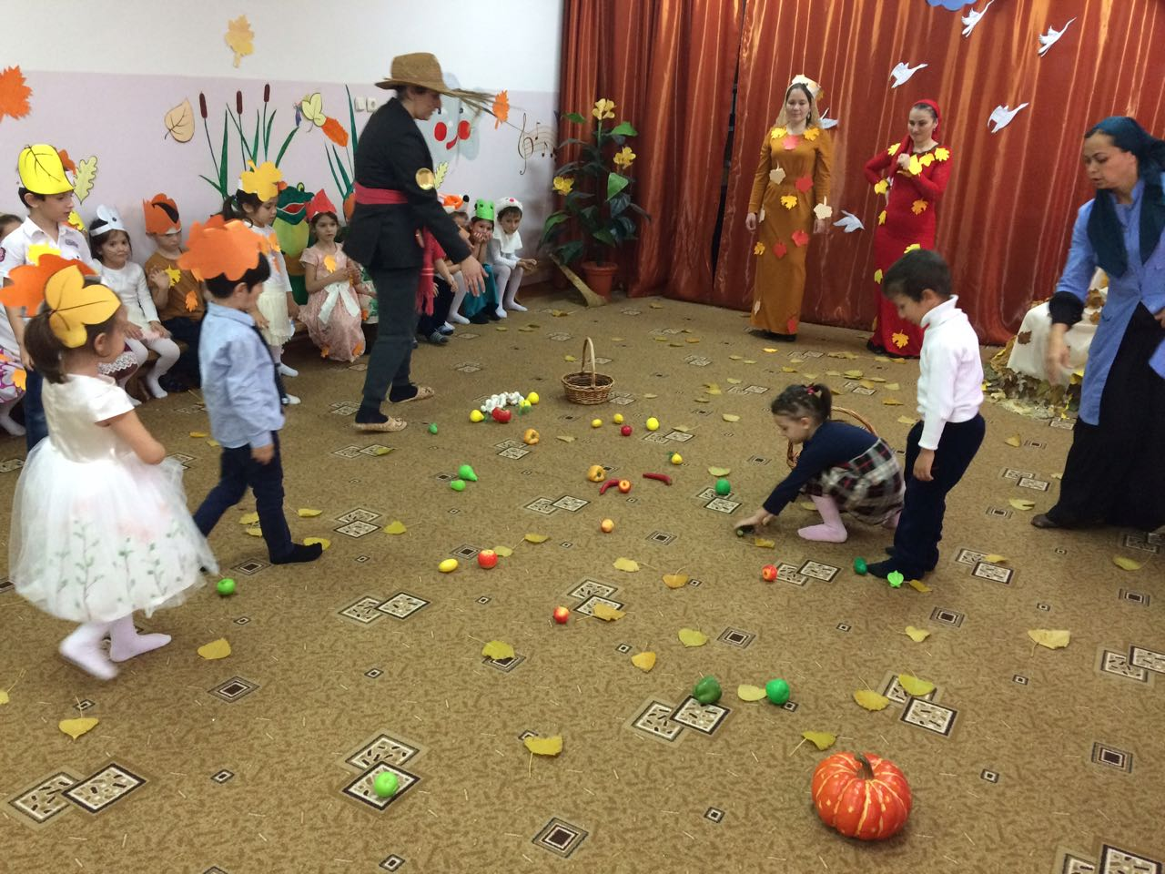
Царица Осень: Славно мы попраздновали сегодня! Наш праздник удался на славу! Спасибо за то, что пришли к нам на праздник в моё Осеннее Царство. Низкий Вам поклон.(кланяется)
Ведущий: Спасибо тебе Царица Осень за прекрасный бал. Спасибо и вам девицы- красавицы! Спасибо и тебе Пугало, что ты был вместе с нами!
Царица Осень: Спасибо вам ребята! Мне пора лес украшать, до свидания.

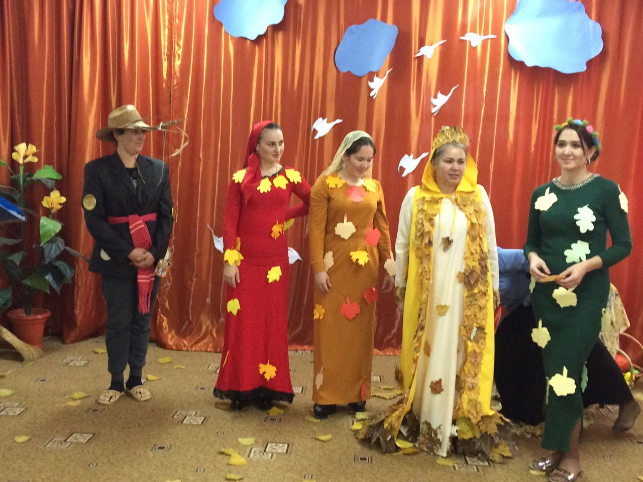

Сценарий спортивного мероприятия для детей 5-7 лет «Военная игра»

Цель:
- воспитать чувство гордости, благодарности и уважения к российской армии, любви к родине;
Задачи:
- пропаганда здорового образа жизни;
- укрепление здоровья детей, вовлечение их в систематические занятия физической культурой;
- формирование чувства долга и любви к отечеству, уважения к ветеранам и тем, кто служит, воспитания чувства патриотизма;
- способствовать психологическому сближению детей и родителей, развитию положительных эмоций, чувства взаимопомощи;
- воспитание волевых качеств.
- развивать выдержку, выносливость, воображение, кругозор;
- воспитывать соревновательные качества, чувства взаимовыручки, поддержки;
- обеспечить высокую двигательную активность детей.
Оборудование:
Банданы, как элемент военной одежды; 2 рюкзака, пластиковые бутылочки, обручи, бумажные самолеты, 2 барабана. 4 куба для переправы, 2 военных пакета с «секретной» информацией, 2 собачки – игрушки, 10 маленьких мячей, покрывало, для сбора рюкзака: консервы, галеты, бинокль, пистолет, кружки, чашки, ложки.

План-ход:
- Здравия желаю, дорогие ребята! Здравия желаю, уважаемые взрослые!
Я рады видеть сильных, смелых, бодрых детей и родителей готовых принять участие в настоящей военной игре!
На защиту Родины
В дождь и снегопад,
Каждый день выходит
Доблестный солдат!
Совсем скоро наши мальчишки подрастут и займут место тех, кто сейчас защищает Родину. Они будут настоящими солдатами, воинами. Ребята, а вы знаете что военных профессий очень много? Чтобы вспомнить их, мы начинаем свою военную игру, в которой нам потребуется выполнять серьезные боевые задания. Желающих девочек мы тоже приглашаем, так как много женских военных профессий.
Начинаем состязания -
военные соревнования!
Давайте все дружно поприветствуем друг друга троекратным - «Ура! »
К военным играм, готовы? Приказ: взять военные банданы и марш на построение! А теперь – первое боевое задание:
1.«Пограничники»
Они охраняют нашу границу, и помогают им верные друзья собаки. У нас еще только щенки, их еще надо учить, и ваша задача, вместе со служебной собакой, преодолеть препятствия и привести в штаб нарушителя границы
(преодолеть препятствия с маленькой собачкой –игрушкой в руках.
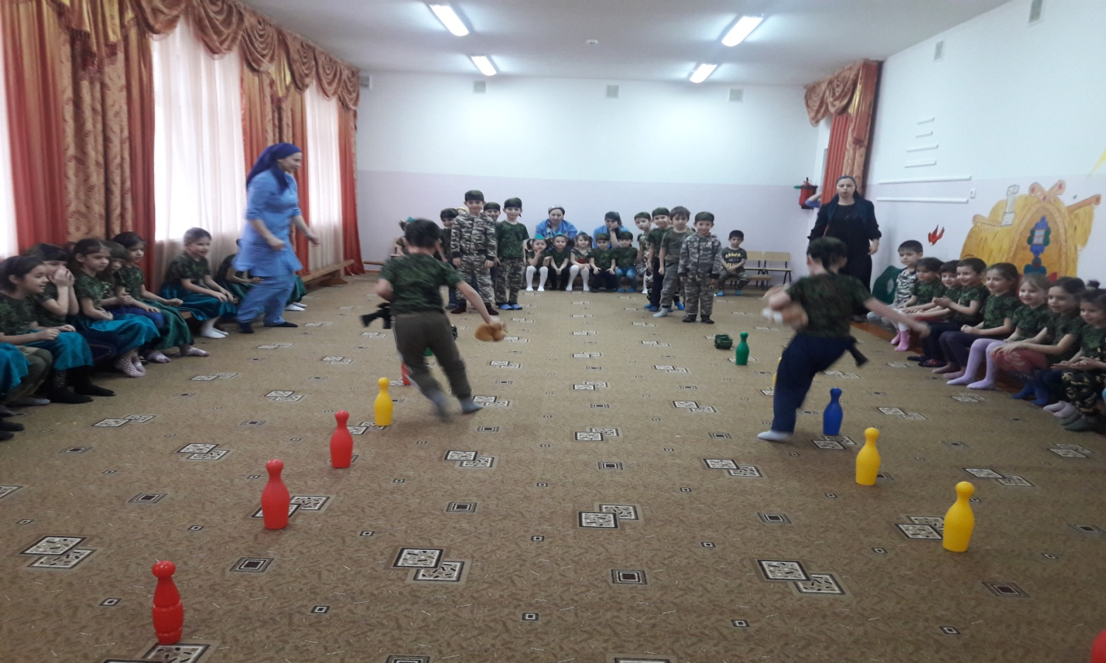

2. «Разведчики»
Главная их задача – узнать планы врага, чтобы он не застал нашу армию врасплох, и доставить в военный штаб секретную информацию. Разведчикам почти всегда нужна маскировка, у нас это будет покрывало.
(проползти под покрывалом, взять письмо и также вернуться «в штаб»)
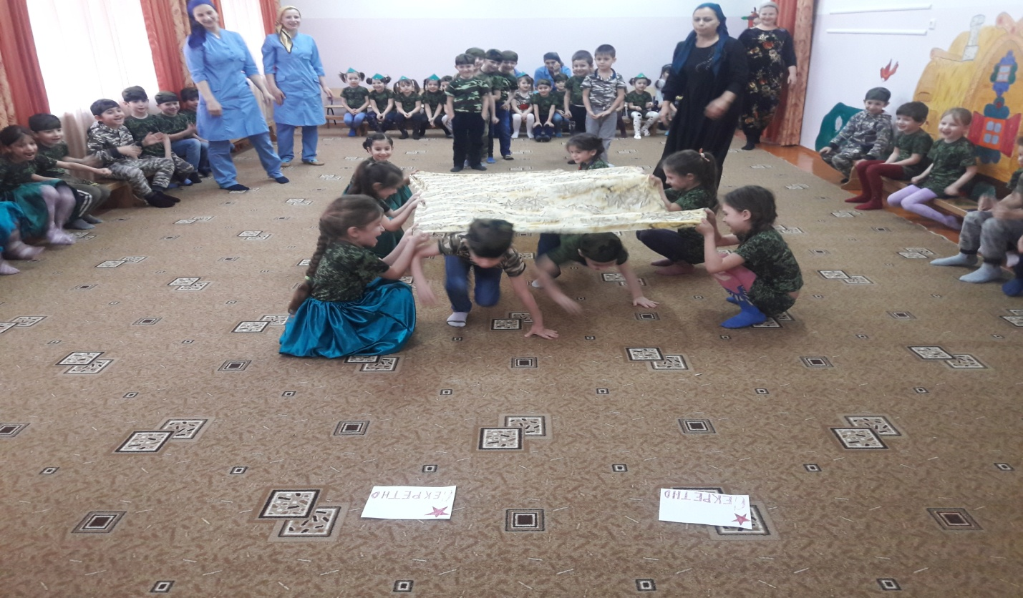
3. «Саперы»
У них сложная и конечно тоже опасная работа – найти и обезвредить мины! У нас мины – бутылочки, вам придется их найти с закрытыми глазами, а чтобы обезвредить, нужно открутить крышку
(задача – кто больше)
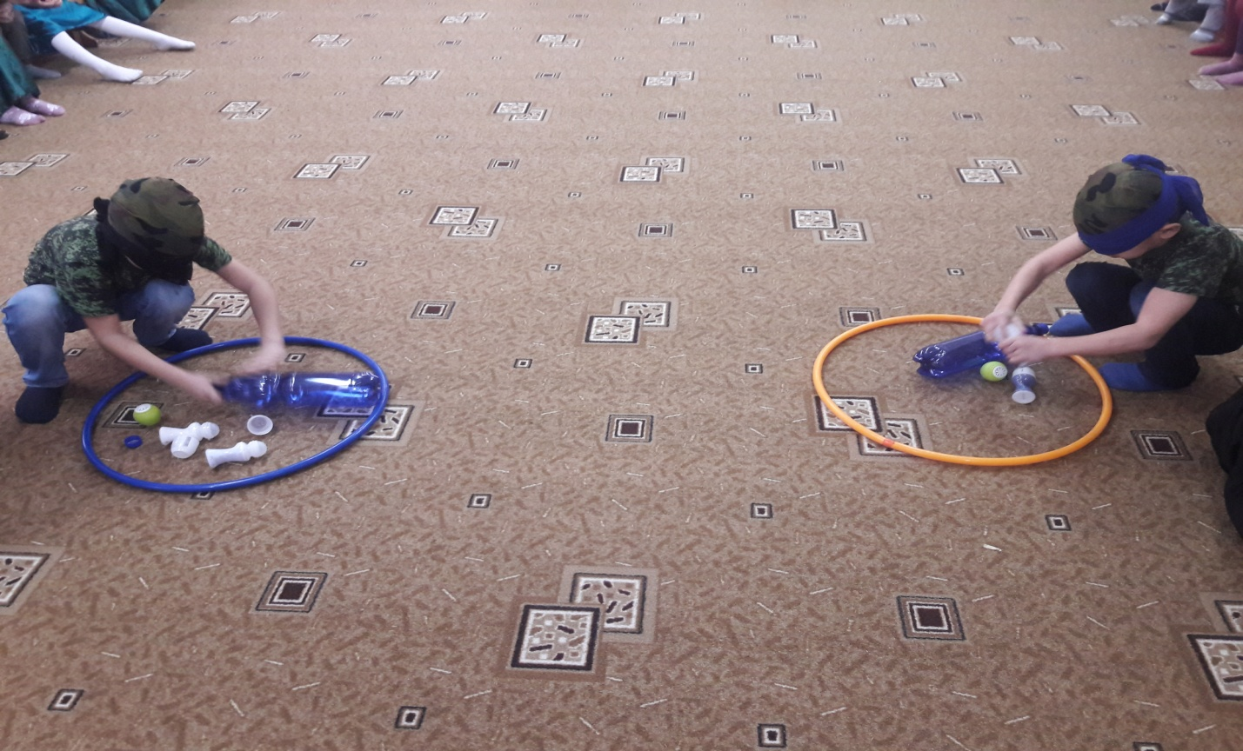
Конечно, в армии солдаты не только воюют и тренируются, они еще и отдыхают, ходят в увольнение и на танцы!
Предлагаю всем выйти и потанцевать с нашими героями!
(Танец по выбору)
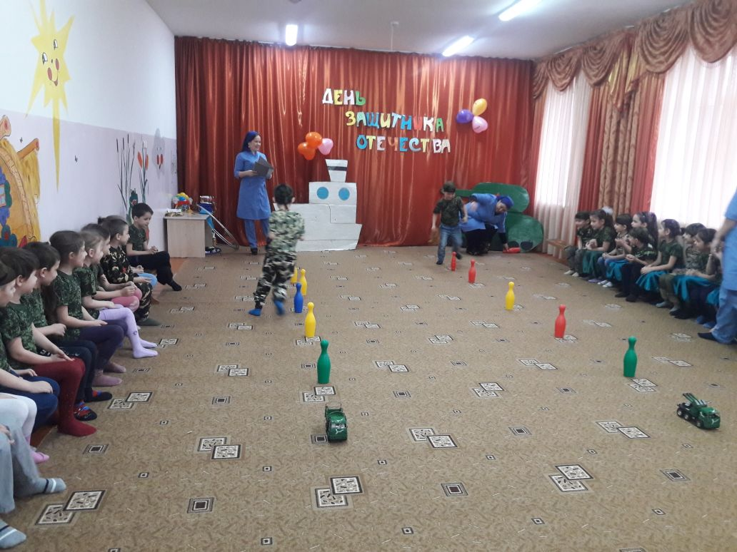
4. «Артиллеристы»
А вы знаете, в каких военных профессиях нужна меткость? (чтобы бросать гранаты, морякам на кораблях, летчикам, артиллеристам).
А еще очень важно уметь сбивать вражеские самолеты, чтобы они не бомбили города, это задача артиллеристов и их пушек.
Вот и вам предстоит сбить вражеский самолет и почувствовать себя героями
(вражеский самолет из бумаги подвешен в середине обруча, снаряды – маленькие мячи)
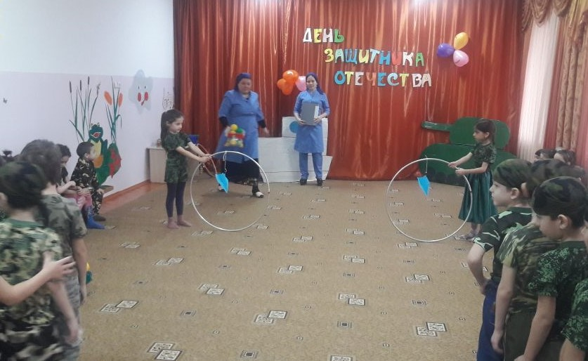

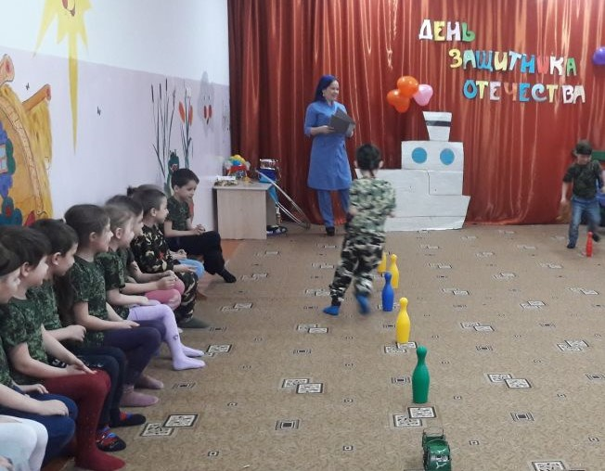
Нести службу нелегко. Солдаты должны быть сильными, выносливыми, уметь переносить тяжести, а это приходится делать постоянно - и оружие, и раненые солдаты, да один солдатский рюкзак чего стоит!
5. «Боевая тревога!»
По команде надо собрать в рюкзак по одному предмету, но здесь есть еще лишний предмет - внимательный солдат лишнего не возьмет, а все нужное не пропустит. Когда рюкзаки готовы - промаршировать с ним целый круг!
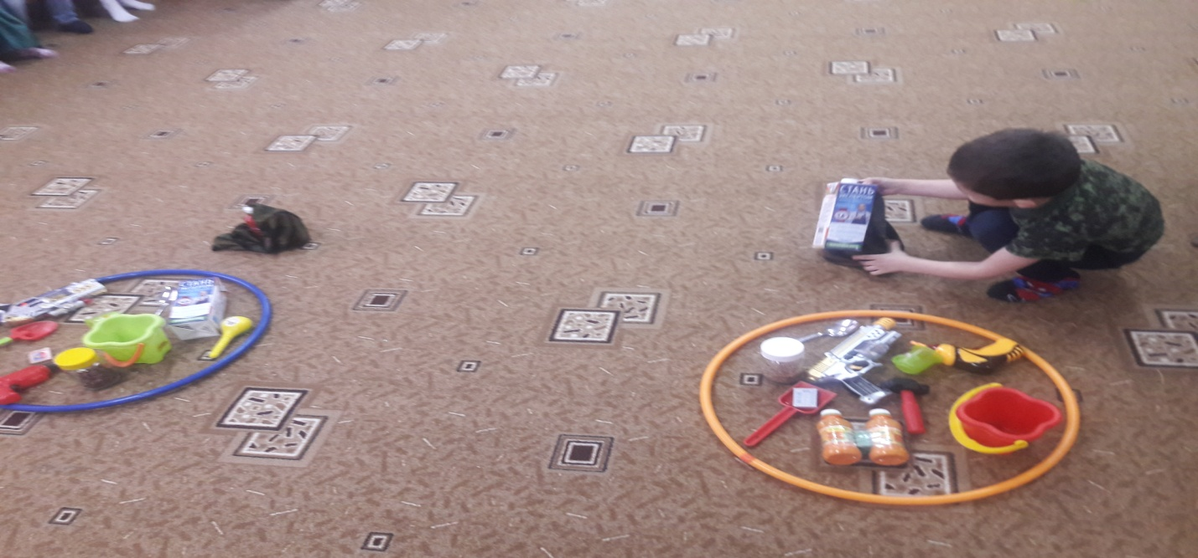
6. «Помоги товарищам»
Хороший боец славится не только тем, что он знает, умеет, но и тем, что всегда готов прийти на помощь товарищу. Не зря армейская мудрость гласит: «Сам погибай, а товарища выручай». Вам нужно очень быстро переправиться через болото по кочкам, и чтоб услышали остальные солдаты, простучать в барабан, в знак того что здесь будет переправа безопасна и вы готовы «прикрыть»
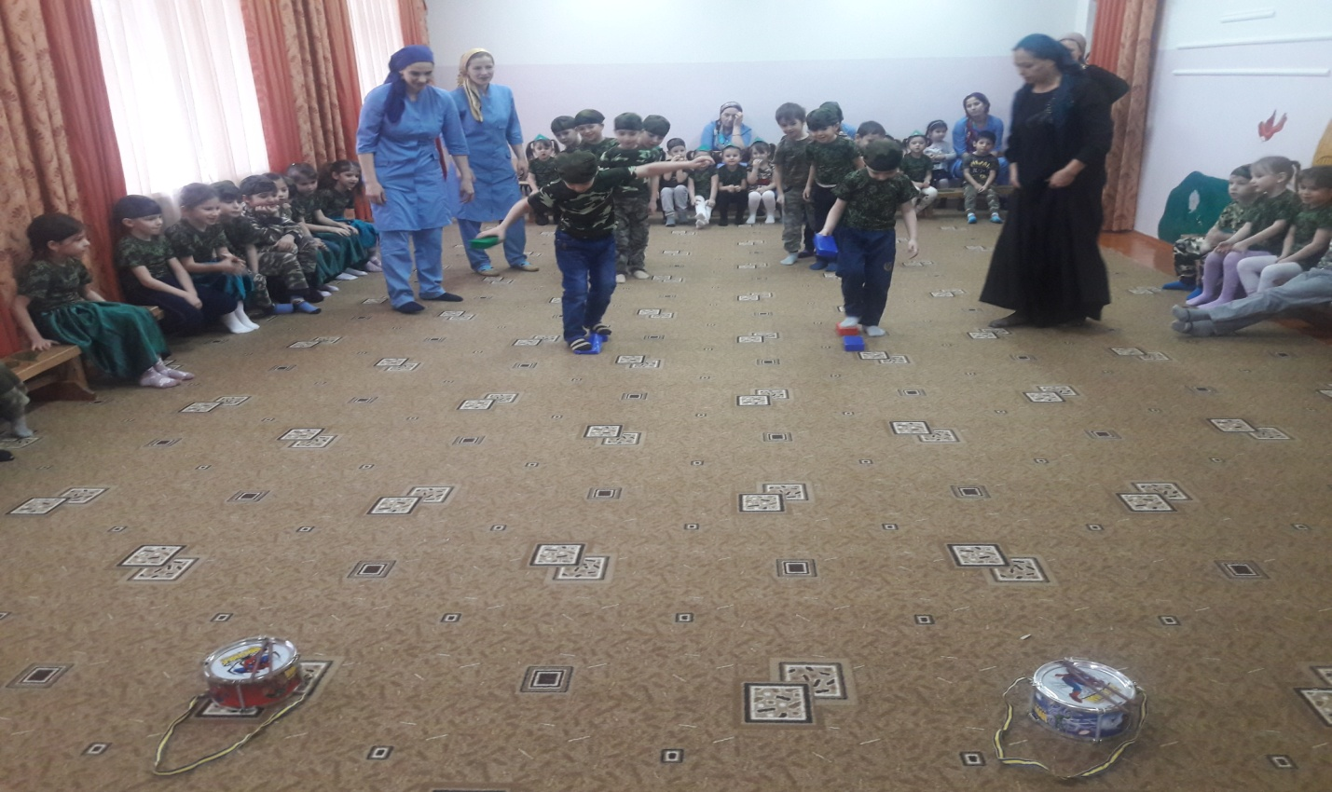
В колонну шагом марш, по команде в шеренгу «Раз -два!»
Завершая нашу военную игру, вот что скажу:
Знаем теперь, что вы достойны
Звания мужского – войны.
Для мужчины дело чести –
Защищать отечество!
Пусть не все получилось сразу, но можно с уверенностью сказать, что все достойно справились с трудным испытанием. Вы заслужили настоящие военные медали! Благодарю за службу!
Поздравим друг друга троекратным «Ура!»

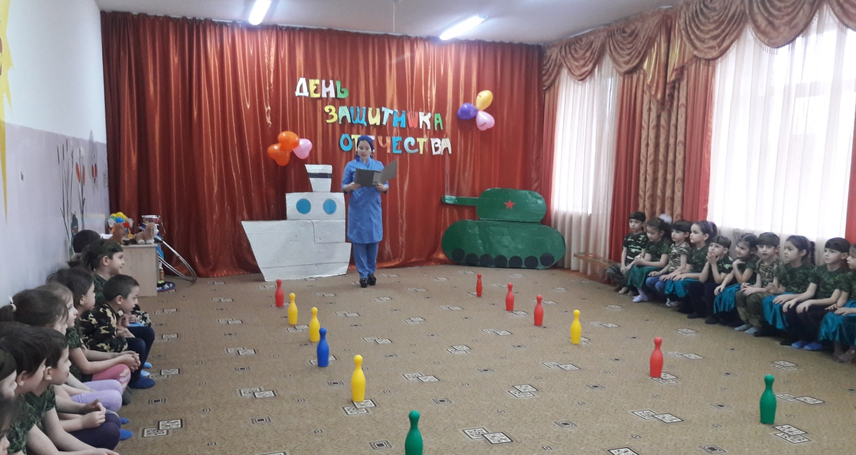

Сценарий праздника ко Дню дошкольного работника

Ход мероприятия:
Звучит мелодия песни «Маленькая страна».
Ведущий. Где-то на земле есть необычная страна,
Там всегда смешно и интересно.
Сколько не ищи — она на карте не видна,
Но она, представьте, всем известна.
Здесь проходит час, ну за каких-то пять минут
Звездочки не гаснут на рассвете.
В той стране, друзья, одни художники живут
И зовут их очень просто…
Дети (хором из коридора) Дети!
Дети. Вот большой и светлый дом.
Хорошо, уютно в нем.
Это дом для всех ребят —
Наш любимый детский сад.
Хорошо живется тут.
А в саду у нас растут
Не черешни, и не груши
Магомеды и Макуши!
Тут мы спим и тут играем
Очень много успеваем
Тут читаем и поем —
Очень весело живем!
В наш любимый детский сад
Ходим много лет подряд
Нынче праздник наш веселый,
Всех: и взрослых и ребят.
Ведущий. Дорогие гости, работники детского сада! Мы рады видеть вас в
нашем зале! Как замечательно, что в календаре есть такая праздничная
дата! Как прекрасно, что в этот день мы можем говорить друг другу
добрые и ласковые слова! Вы всегда отдаете свою любовь, вкладываете
свою душу в вашу работу. С праздником вас, дорогие женщины! С днем
дошкольного работника!
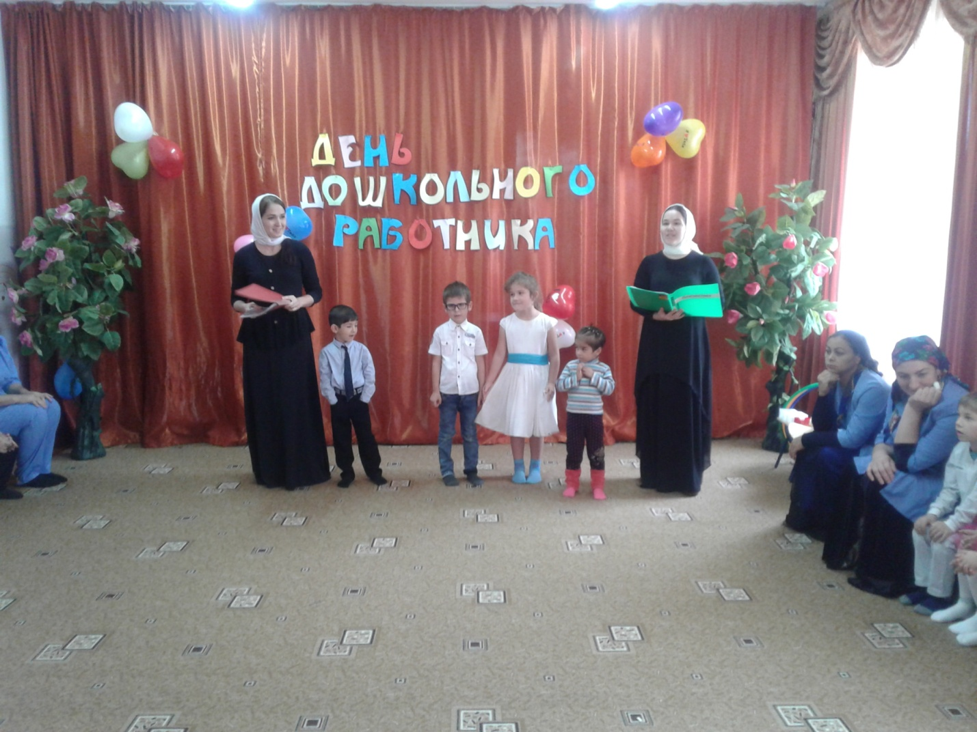
Игра «Кто больше назовет слов, относящихся к детскому саду?».
Ведущий. Ребята, вы знаете, как зовут ваших воспитателей? (Ответы детей)
А как вы думаете, ваши воспитатели вас хорошо знают? Ни с кем
не спутают? Давайте это проверим.
Игра «Обруч».
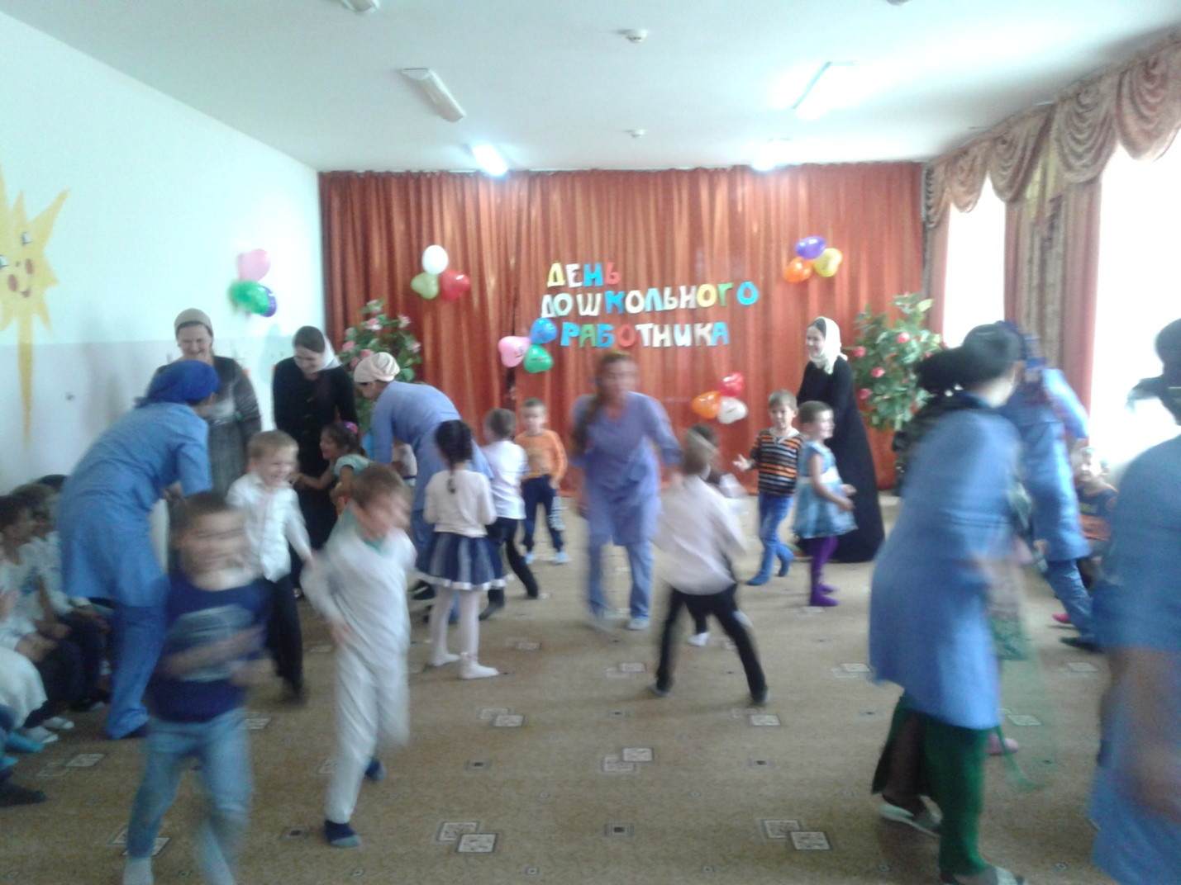
Воспитатели берут в руки обручи. Под музыку дети бегают по залу, а воспитатели обручем ловят детей своей группы.
Разбежались все ребятки,
В нашем зале в беспорядке.
Не могу я их найти,
Ну-ка, обруч, помоги!
Ведущий:
— Говорят, что делу — время,
Говорят: потехе час.
Коллектив у нас весёлый –
Никому скучать не даст!
Аквариум.
Чтобы нам не заскучать, будем в рифму отвечать. Все понятно, детвора? Начинается игра!
И представим хорошо мы аквариум большой.
Тут поместится у нас с аквалангом… водолаз!
А еще тут спит, храпит, преогромный синий…кит!
Реагируя на храп, боком убегает…краб!
А на дне в песке прилег с щупальцами… осьминог.
Рядом с ним зарыться рад электрический брат… скат.
Не попавшись на крючок, здесь живет морской… бычок.
Ищет лучшие места пятикрылая …звезда.
Рядом только проплыла с плоским телом…камбала.
А за нею, как обуза мчится жгучая… медуза.
В панцире плывет без страха среди рыбок … черепаха.
Где-то челюстью блеснула черноморская … акула.
Здесь на дне, ну как игрушка, лежит чудесная… ракушка.
Рядом камень, как пенек, А за ним морской… конек.
Тут резвится не один умный, ласковый…дельфин!
С ним играют, словно в салки, длиннохвостые … русалки.
Кто-то головой качает… Что? Русалок не бывает? Но ведь я, друзья, мечтала… А игре конец настал.
ВЕСЕЛАЯ ВИКТОРИНА для воспитателей. 1. Когда человек бывает в комнате без головы? (когда высовывает ее из окна) 2. Чем оканчиваются день и ночь? (мягким знаком) 3. Что надо сделать, чтобы четыре парня остались в одном сапоге? (снять с каждого по сапогу) 4. Ворона летит, а собака на хвосте сидит. Может ли это быть? (собака сидит на собственном хвосте) 5. В каком месяце болтливая Машенька говорит меньше всего? (в феврале, он самый короткий) 6. Когда коня покупают, какой он бывает? (мокрый) 7. У человека - одно, у вороны - два, у медведя - ни одного. Что это? (буква "о") 8. Что принадлежит вам, однако другие им пользуются чаще, чем вы? (имя) 9. В каком году люди едят больше обыкновенного? (в высокосном) 10. Может ли страус назвать себя птицей? (нет, так как он не умеет говорить) 11. Каких камней в море нет? (сухих) 12. Какой болезнью на земле никто не болел? (морской) 13. Что можно приготовить, но нельзя съесть? (уроки) 14. Какой рукой лучше размешивать чай? (чай лучше размешивать ложкой) 15. Что становится больше, если его поставить вверх ногами? (число6) Ведущий: Никогда вас не забудем, Мы любить вас вечно будем, Песни петь, вас поздравлять, Всех на танец приглашать! (под музыку дети приглашают сотрудников на танец) Танец: «У тебя, у меня» (ребенок в паре с взрослым)
Игра: «НАРИСУЙ СОЛНЫШКО».
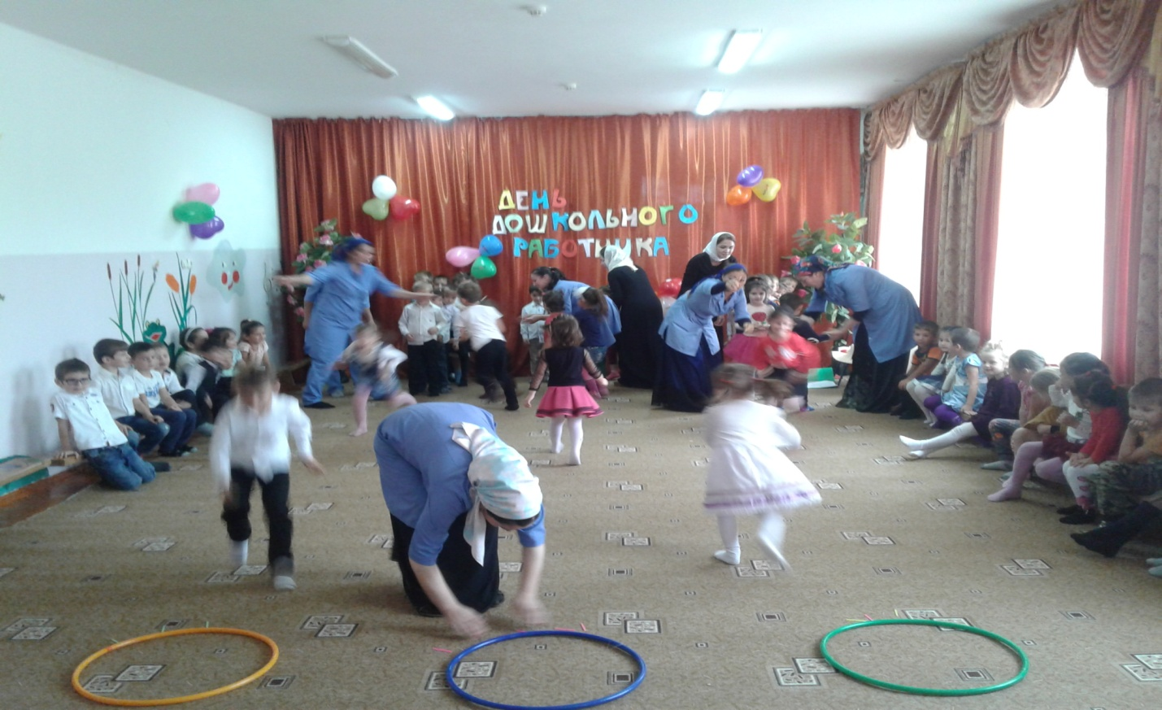
В этой эстафетной игре принимают участие команды, каждая из которых выстраивается в колонну "по одному". У старта перед каждой командой лежат гимнастические палки по количеству игроков. Впереди каждой команды, на расстоянии 5-7 метров, кладут обруч. Задача участников эстафеты - поочередно, по сигналу, выбегая с палками, разложить их лучами вокруг своего обруча - "нарисовать солнышко". Побеждает команда, которая быстрее справится с заданием. Вед: Молодцы все и ребятки, и воспитатели. А сейчас, продолжаем играть. Посмотрите, у меня есть красивая шляпа. Да шляпа не простая, а живая Потому, что кто ее наденет, то мы узнаем мысли его. Давайте, попробуем? Игра: «Шляпа»- (для детей)
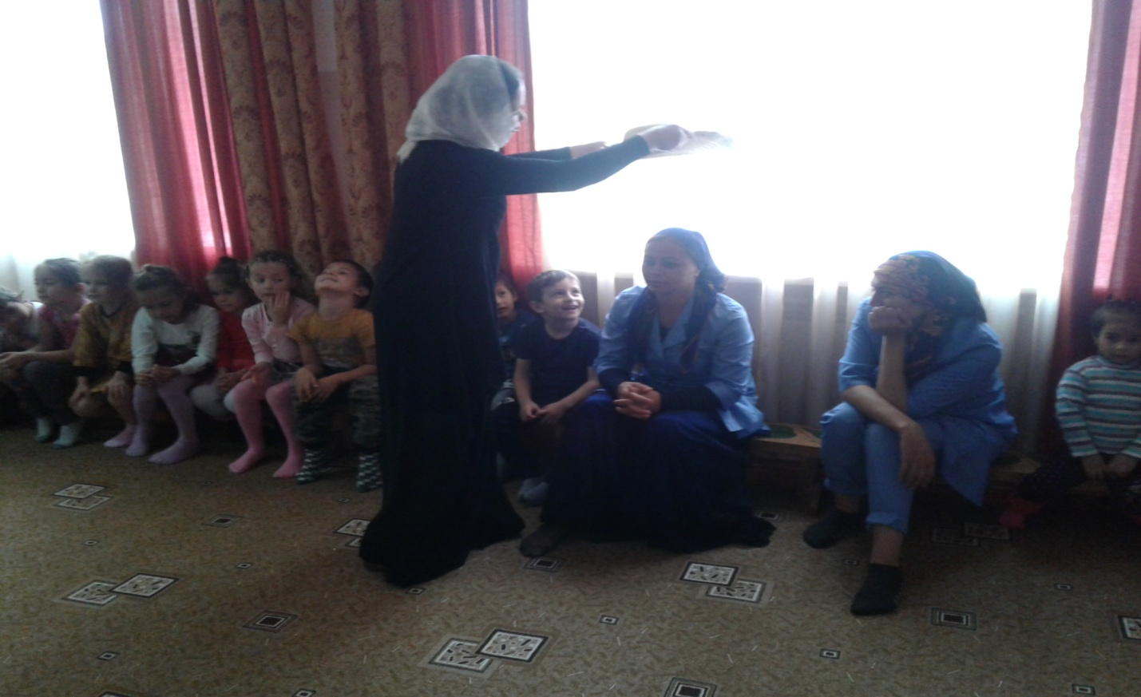
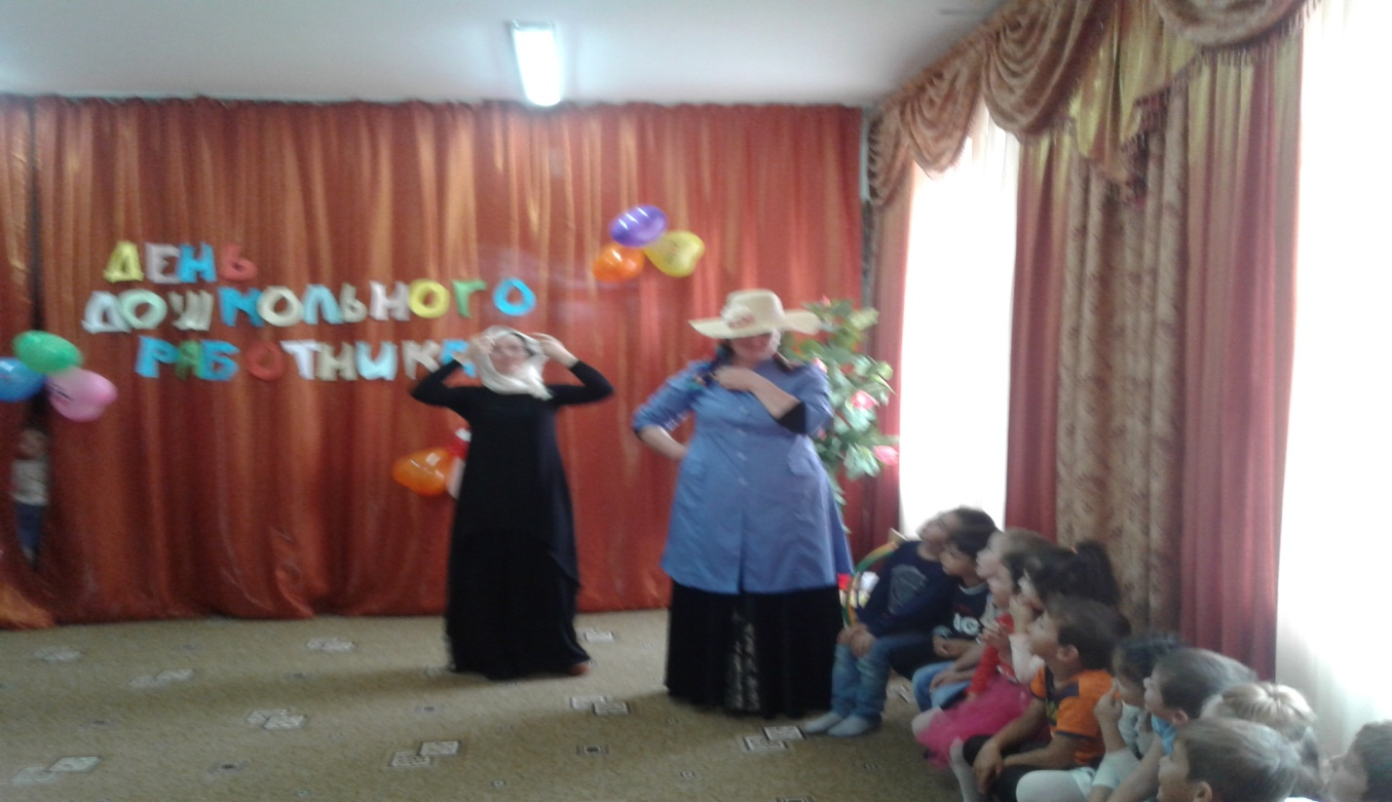
1. Как ты считаешь, какой сегодня день? (какой чудесный день) 2. Какое твоё любимое блюдо? (манная каша) 3. О чём мечтает наш… (купите мне собаку) 4. Куда бы ты хотел ходить каждое утро? (кто ходит в гости по утрам, тот поступает мудро) 5. На какой машине будет ездить лет через 10? (черный бумер) 6. О чём думает наша…? (ведь я такая) 7. Чем любит заниматься…? (я рисую солнце) 8.Наша шляпа узнает все секретики… (я модница я модница) 9. И секретики… (ух я такая боевая) 10. Психологу: - Как вы оцениваете настроение наших детей? (всё будет хорошо) 11. Помощник воспитателя: – Какие пожелания будут у Вас для коллег? («Желаю» Ваенга)
Ведущий. Ну что ж, друзья!
Наш праздник быстро пролетел,
Собрались все здесь, кто хотел!
Мы рады будем видеть вас
У нас в гостях еще не раз!
Мы желаем вам здоровья,
Улыбайтесь чаще!
Пусть вам каждый день подарит
Много-много счастья!

